Санкт-Петербургский государственный университет

ТЕКИН Александра Валерьевна

Выпускная квалификационная работа

Das Zusammenspiel des sprachlichen und bildlichen Codes in der "grünen Werbung" (anhand der deutschsprachigen Onlinemagazine) / Взаимодействие вербального и визуального информационных кодов в «зелёной рекламе» (на материале немецкоязычных онлайн-журналов)

Уровень образования: магистратура
Направление 45.04.02 «Лингвистика»
Основная образовательная программа ВМ.5844. «Язык и коммуникация (на немецком языке)» / Sprache und Kommunikation: Deutsch

Научный руководитель:
доцент, Кафедра немецкой
филологии
Езан Ирина Евгеньевна
Рецензент:
доцент, кафедра общих гуманитарных
и естественнонаучных дисциплин
Калининградский филиал
Московского финансово юридического университета
МФЮА, Аккредитованное образовательное частное
учреждение высшего образования «Московский
финансово-юридический университет МФЮА»
Мхитарьянц Эвелина Гарриевна

Санкт-Петербург
2023
Staatliche Universität Sankt Petersburg

Tekin Aleksandra

Abschlussarbeit

Das Zusammenspiel des sprachlichen und bildlichen Codes in der "grünen Werbung" (anhand der deutschsprachigen Onlinemagazine) / Взаимодействие вербального и визуального информационных кодов в «зелёной рекламе» (на материале немецкоязычных онлайн-журналов)

Akademischer Grad: Master
Fachrichtung: 45.04.02 „Linguistik“
Studiengang: ВМ. 5844. Sprache und Kommunikation: Deutsch / Язык и коммуникация (на немецком языке)

Wissenschaftliche Betreuerin:
Dr. phil. Irina E. Jesan
Begutachterin:
Dr. phil. Evelina G. Mkhitaryants

St. Petersburg
2023
Inhaltsverzeichnis
Einleitung 5
Kapitel 1. „Grüne“ Werbung als multimodales Konzept 10
1.1 Grüne Werbung und ihre Verortung im System des ökologischen Diskurses 10
1.1.1 Begriffsdefinition des ökologischen Diskurses 10
1.1.2 Textsorten des ökologischen Diskurses 13
1.2 Werbediskurs 16
1.2.1 Merkmale der Werbung und Werbetexte im Rahmen des Werbediskurses 16
1.2.2 Werbeanzeigen in den Zeitschriften: ihre Struktur und Besonderheiten 22
1.3 „Grüne“ Werbung 25
1.3.1 Entstehung und Begriffsdefinition der grünen Werbung 25
1.3.2 Merkmale grüner Werbung 28
1.4 Das Konzept der Multimodalität und Analysefragen von multimodalen Texten. 31
1.4.1 Grundlagen der Multimodalität. Ansätze zur Begriffsdefinition. 31
1.4.2 Multimodalität der Werbung in den online Magazinen 36
Fazit zum Kapitel 1 38
Kapitel 2. Integrative Analyse der „grünen“ Werbeanzeigen 40
2.1 Darstellung der in der Werbung verwendeten Hauptelemente 40
2.1.1 Schlagzeile 40
2.1.2 Fließtext 41
2.1.3 Slogan 42
2.1.4 Besondere Formen von Textelementen 43
2.1.5 Bildelemente 44
2.2 Beschreibung des Analysemodells 47
2.3 Analyse der einzelnen Komponenten der „grünen“ Werbeanzeigen 49
2.3.1 Rahmenbedingungen 49
2.3.2 Sprache 51
2.3.2.1 Schlüsselwörter 51
2.3.2.2 Fremdwörter 53
2.3.2.3 Diskursive Marker des ökologischen Diskurses 54
2.3.2.4 Syntax 56
2.3.3 Bild 59
2.3.4 Zusammenwirkung von Sprache und Bild 63

2.4 Integrative Analyse der „grünen“ Werbeanzeigen 65
Fazit zum Kapitel 2 75
Zusammenfassung 78
Wörterbücher und Internetquellen 81
Literaturverzeichnis 81
Anhang 1. Beispiele der „grünen“ Werbeanzeigen 88

Einleitung
Gegenwärtig spielen die Probleme des Umweltschutzes und der Ökologie im Leben der Gesellschaft eine wesentliche Rolle. Dies zeigt sich zunehmend in Produktion und Konsum und spiegelt sich in der Folge auch in Werbetexten wider. In Orientierung auf ein gesteigertes Umweltbewusstsein und grüne Konsumenten werden umweltbezogene Inhalte öfters in multimodalen Sprache-Bild-Formaten der sogenannten „grünen“ Werbung kommuniziert. Die linguistische Analyse solcher semiotisch gemischten Werbetexte zeichnet sich a priori durch Interdisziplinarität aus und erfordert die Kooperation mit anderen angewandten Disziplinen wie Semiotik, Medienlinguistik, Pragmalinguistik, Soziolinguistik, Diskurs- und Korpuslinguistik, deren Erkenntnisse im Bereich der Werbekommunikation miteinbezogen werden müssen.
Die Aktualität der Forschung ergibt sich aus der führenden Rolle der Ökologie in der heutigen deutschsprachigen Gesellschaft. Aufgrund der zunehmenden Bedeutung von Umweltschutz und Ökologie gibt es eine wachsende Anzahl von Werbungen für Umweltgüter und -dienstleistungen, die als „grüne“ Werbung bezeichnet werden. Die durchgeführte Untersuchung ist heute aktuell, da es derzeit an Arbeiten in relevanten Bereichen der Linguistik mangelt, die eine detaillierte Analyse „grüner“ Werbetexte liefern und eine systematische Beschreibung der Merkmale der Sprache-Bild-Interaktion „grüner“ Werbung bieten.
Das zentrale Forschungsziel der Masterarbeit soll dem Problem gewidmet werden, wie sprachliche und bildliche Zeichenkomplexe gemeinsam umweltbezogene Bedeutungen erzeugen und grüne Werbestrategien prägen.
Die vorliegende Untersuchung stützt sich auf die aktuelle Forschung in den folgenden Bereichen: Diskurs, Werbung und Werbestrategien, grünes Marketing und Multimodalität. Die theoretische Grundlage für die Masterarbeit bilden sowohl die russischen als auch die deutschen Werke von solchen AutorInnen, wie J. Warnke und I. Spitzmüller (2008), М. Steciag (2010), E. V. Ivanova (2007), E. N. Serdobintseva (2016), J. S. Bernadskaja (2008), N. Janich (2005), A. Wonnenberger und J. Matthes (2016), M. J. Bauer und S. Sobolewski (2022), V. E. Tschernyavskaya (2021), H. Stöckl (2016), F. Kamm (2016) und andere.
Grüne Werbung ist ein soziokultureller Prozess, der Bedürfnisse und Anforderungen der Gesellschaft durch die Förderung von Gütern und Dienstleistungen erfüllt, die in allen Phasen des Lebenszyklus minimale negative Auswirkungen auf die Umwelt haben, und dazu mit einem minimalen Einsatz von natürlichen Ressourcen hergestellt werden. In der Masterarbeit wird beschrieben, dass grüne Werbestrategien sowohl einen Sprach- als auch einen Bildcode enthalten, wodurch die Werbung rational und emotional sein kann. Das Verhältnis von Informations- und Emotionselementen spielt dabei eine wesentliche Rolle. Vertrauenswürdige Information ist unerlässlich, um aussagekräftige Inhalte zu vermitteln und Vertrauensproblemen entgegenzukommen. Bezüge zu Natur, Natürlichkeit oder Wohngesundheit verweisen in der grünen Werbung besonders deutlich auf Emotionalität.
Als Forschungsobjekt treten grüne Werbeanzeigen aus deutschen Online-Magazinen auf, während Modalität, und Werbestrategien als Untersuchungsgegenstand dienen.
Mit der zunehmenden öffentlichen Problematisierung von Umweltfragen seit den 1970er Jahren spielt das Umweltbewusstsein in immer mehr gesellschaftlichen Bereichen eine wichtige Rolle. Die VerbraucherInnen achten bei ihren Kaufentscheidungen zunehmend auf Umweltaspekte [Wonnenberger, Matthes 2016]. Ausgehend davon fallen die ersten Versuche, das Forschungsthema „grüne“ Werbung linguistisch zu behandeln, in die 1970er Jahre. Trotzdem gibt es bisher nur relativ wenige umfassende und systematische Analysen darüber, in welchem Umfang grüne Werbung tatsächlich stattfindet, wie sie gestaltet ist und welchen Inhalt sie hat [Wonnenberger, Matthes 2016].
Diese Tatsache weist auf den Forschungsbedarf im Bereich der „grünen“ Werbung hin, was die Aktualität dieser Masterarbeit hervorhebt.
Außerdem liegt die Relevanz dieser Masterarbeit in der Tatsache, dass das Umweltbewusstsein der Menschen zunimmt und die VerbraucherInnen immer mehr Wert auf umweltfreundliche Produkte legen, was die Hersteller dazu veranlasst, umweltfreundliche Werbestrategien zu benutzen. Aus sprachwissenschaftlicher Sicht sind diese Werbestrategien aufgrund ihrer Struktur, der verwendeten multimodalen Mittel und ihrer Wirkung auf die KundInnen interessant.
In dieser Arbeit soll von der Hypothese ausgegangen werden, dass die meisten Werbetexte der „grünen“ Werbung multimodal sind. In dem Fall geht es um Sprache-Bild-Texte. Es wird angenommen, dass es zwei Typen umweltbezogener Werbestrategien geben soll: die einen werden wohl auf die Argumente und Fakten aufbauen und an die Rationalität des Menschen appellieren; die anderen grünen Werbestrategien sollten die Gefühle und Emotionen der Adressaten manipulieren.
Als konkrete Fragestellungen, die zur Zielerreichung beitragen sollen, sind vor allem die folgenden zu nennen:
1. Erstellung und Archivierung eines authentischen Textkorpus von multimodalen Werbebotschaften;
2. Beschreibung und Feststellung der Funktionen von Hauptmodalitäten (Sprache und Bild) bezogen aufeinander;
3. Beschreibung der peripheren Modalitäten des sprachlichen bzw. bildlichen Teils: Gestaltung des Textes, Struktur des Bildes, Schriftstil, Schriftfarbe, usw.;
4. analytische Feststellung der grünen Werbestrategien anhand des erstellten multimodalen Textkorpus, ihre Klassifikation nach Rationalität bzw. Emotionalität, Beschreibung derer pragmatischen Wirkung.
Für die vorliegende Untersuchung wurde ein Korpus von 100 Werbeanzeige erstellt. Das Korpus besteht aus „grünen“ Werbeanzeigen aus deutschsprachigen Online-Magazinen, wie „Bioaktuell“, „Der Spatz“, „Das Magazin der bayerischen Grünen“. Zu den Untersuchungsmethoden gehören die linguistische Beobachtung, die Verallgemeinerung und Klassifikation einschließt; die Methode der kontextuellen Analyse, die deskriptive Methode, die Korpusanalyse. Eine pragmalinguistische angelegte Analyse verschiedener Werbetexte setzt bestimmte Kriterien voraus. Es soll analysiert werden: das Ziel des Werbetextes, der Adressant und der Adressat, Form und Thematik der Werbung, grammatische und lexikalische Eigenschaften, illustrative Besonderheiten, Sprache-Bild-Relation.
Die Analyse der semiotisch gemischten Werbetexte zeichnet sich durch interdisziplinäre Ausrichtung aus. D. h., dass sie sich auf die Erkenntnisse anderer linguistischen Disziplinen bezieht. Somit bilden den theoretischen Rahmen der Masterarbeit solche Theorien, die vor allem in den folgenden benachbarten linguistischen Disziplinen ausgearbeitet werden wie etwa in der linguistischen Semiotik, in der Medienlinguistik (Multimodalität moderner Kommunikation), Pragmalinguistik und in der Soziolinguistik (Öffentliche Werbung für Konsumprodukte).
Dementsprechend stellen sich folgende Aufgaben im Rahmen der geplanten Arbeit:
- Überblick über die aktuelle Forschungsliteratur;
- Systematisierung der bereits vorhandenen Forschungsergebnisse auf diesem Gebiet;
- Untersuchung der grünen Werbung und pragmalinguistsiche Analyse sprachlichen und bildlichen Besonderheiten bzw. Mittel und ihrer Funktionen.
Die Struktur der Arbeit. Die vorliegende Masterarbeit (122 Seiten) besteht aus der Einleitung, zwei Kapiteln, der Zusammenfassung, dem Literaturverzeichnis und dem Anhang.
In der Einleitung werden die Aktualität und Relevanz der folgenden Untersuchung belegt, das zentrale Forschungsziel, die Fragestellung und die Aufgaben der Arbeit beleuchtet, den Forschungsgegenstand und das Material der Untersuchung sowie die wichtigsten Analysemethoden genannt.
In dem ersten Kapitel grüne Werbung als multimodales Konzept“ werden die zentralen Begriffe des ökologischen Diskurses, der Werbung, sowie der „grünen“ Werbung und der Multimodalität erklärt. Darüber hinaus werden die Arten von Texten des ökologischen Diskurses, die Struktur, die Merkmale und die Funktionen sowohl allgemeiner Werbetexte als auch „grüner“ Werbetexte sowie die Multimodalität von Werbetexten ausführlich betrachtet.
Das zweite Kapitel ist der integrativen Analyse der „grünen“ Werbeanzeigen gewidmet. In diesem Kapitel werden die zentrale Komponente der Werbeanzeige ausführlicher betrachtet und Beispiele angeführt. Es wird das Analysemodell der Werbetexte ausgearbeitet und die Analyse sowohl der einzelnen Modalitäten, als auch eine integrative Analyse der „grünen“ Werbeanzeigen durchgeführt.
In der Zusammenfassung werden die wichtigsten Ergebnisse der Arbeit wiedergegeben und die Aussichten für weitere Forschung in diesem Bereich erörtert.
Das Literaturverzeichnis besteht aus 67 Positionen, darunter 63 wissenschaftliche Veröffentlichungen, zwei Wörterbüchern und zwei Internetquelle.
Im Anhang 1 sind die Beispiele der untersuchten „grünen“ Werbetexte dargestellt.

Kapitel 1. „Grüne“ Werbung als multimodales Konzept

1.1 Grüne Werbung und ihre Verortung im System des ökologischen Diskurses

1.1.1 Begriffsdefinition des ökologischen Diskurses
Das Interesse an Ökologie und Umwelt stammt aus den 1970er Jahren des 20. Jahrhunderts. Heutzutage wird die Öffentlichkeit immer stärker für Umweltfragen sensibilisiert, was zu einer Vielzahl von Texten und Äußerungen zu diesem Thema führt. Dieses Interesse an Umweltfragen spiegelt sich auch in den zahlreichen Veröffentlichungen in Presse, Rundfunk und Fernsehen zu Umweltthemen wider.
Infolgedessen erscheinen immer mehr wissenschaftliche, wirtschaftliche und moralische Studien, die sich mit der Umwelt und Ökologie befassen. Dies hat zu einer neuen Art von Diskurs geführt - dem ökologischen Diskurs. Dieser Begriff wird des Öfteren verwendet.
Vor der Definition des ökologischen Diskurses soll den Diskurs als Phänomen im Allgemeinen betrachtet werden. Der Begriff des Diskurses ist in der gegenwärtigen Linguistik wahrscheinlich einer der vagesten. Dem niederländischen Linguisten T. van Dijk zufolge sei Diskurs ein komplexes kommunikatives Phänomen, das neben dem Text auch die außersprachlichen Faktoren (Wissen über die Welt, Einstellungen, Ziele des Adressaten) umfasse, die für das Verständnis des Textes notwendig seien [Dijk van 1986: 7].
Laut den Arbeiten von J. Warnke und I Spitzmüller „…stellt Diskurs eine transtextuelle Ebene dar, die durch vielfältige Bezüge zwischen Texten, durch Intertextualität und thematisch-funktionale Kohärenz realisiert ist. Texte sind folglich keine einzelnen und geschlossenen Erscheinungsformen von Sprache, sondern inhaltlich, formal und funktional im Rahmen von Diskursen miteinander verbunden“ [Spitzmüller, Warnke 2008: 14].
Im Rahmen dieser Masterarbeit ist der Begriff des Diskurses als gesellschaftliches Phänomen zu erwähnen. Der Diskurs als soziale Erscheinung bezieht sich auf die Studie des französischen Linguisten M. Faukault. In diesem Fall geht es nicht um den Diskurs, sondern um seine Varianten, die unterschiedliche Merkmale aufweisen, zu denen verschiedene Merkmale wie sprachliche Besonderheiten, stilistische Eigenheiten sowie Themen, Glaubenssysteme, Argumentationsweisen usw. gehören [vgl. Хурматуллин 2009: 35].
Der Diskurs kann also als eine Reihe von gesprochenen und geschriebenen Texten verschiedener Stile und Gattungen betrachtet werden, die durch einen bestimmten Themenbereich oder ein bestimmtes Thema bedingt sind.
Bei der Identifizierung des Diskurstyps gilt es, die bereits von T. V. Dubrovskaya beschriebenen Eigenschaften des Diskurses zu beachten. Zu diesen Eigenschaften gehören der prozedurale Charakter des Diskurses, seine Verbindung mit Denkprozessen, sein interaktiver Charakter, seine Verbindung mit der außersprachlichen Situation, seine soziale Bedeutung und das Fehlen klarer Grenzen [Дубровская 2011: 9]. Zu beachten sind auch außersprachliche Faktoren wie Adressat, Adressant, Zweck und sozialer Kontext. Die von A. I. Varschavskaya beschriebenen Fragen "was", "wie" und "worüber" können auch als Grundlage für die Definition der Art des Diskurses herangezogen werden [Варшавская 2003: 14].
Basierend auf diesen Eigenschaften wurden einige Definitionen des ökologischen Diskurses formuliert. Nach E. V. Ivanova sei ein ökologischer Diskurs „eine Reihe von mündlichen und schriftlichen Texten verschiedener funktionaler Stile und Gattungen, die durch die Kommunikationssituation zu ökologischen Themen bedingt sind“ [Иванова 2007: 5]. Es sei darauf verwiesen, dass diese Definition das Konzept des „Themas“ als zentrales Merkmal verwendet und davon ausgeht, dass diese Art des Diskurses in Form von Texten unterschiedlicher Stile und Gattungen realisiert werden kann.
Von М. Steciag wurde eine noch engere Definition des ökologischen Diskurses formuliert: „die Sprache einer Gemeinschaft von Menschen, die sich für Ökologie und die Beschreibung der Welt durch ihr Verständnis- und Interpretationssystem interessieren“ [Steciag 2010: 4]. Bei dieser Definition sind die starken Glaubensüberzeugungen und das Fachwissen dieser Gesellschaftsgruppe in Umweltfragen hervorzuheben. Nach M. Steciag definiert M. Jung den ökologischen Diskurs im weiteren Sinne als „eine Reihe von Texten (nämlich individuelle und strukturierte mündliche und schriftliche Äußerungen), in denen das Verhältnis zwischen Menschen und Natur öffentlich, d. h. in der Presse, dargestellt wird oder in denen die Auswirkungen menschlicher Aktivitäten auf die Umwelt und ihre Folgen für den Menschen diskutiert werden“ [Steciag 2010: 4].
Im Rahmen der Begriffsbestimmung des ökologischen Diskurses ist auch der von R. Harre eingeführte Begriff „Greenspeak“ (grüne Sprache) zu erwähnen, der sich auf alle Darstellungsformen dieses Diskurses bezieht. Der Begriff beschreibt die eng gefassten Äußerungen von Umweltaktivisten und ist laut Collins' Wörterbuch ein Jargon, der von denjenigen verwendet wird, die für die Erhaltung der natürlichen Ressourcen der Welt und die Verbesserung der Umwelt kämpfen [Harre 1999: 7].
In der Feststellung des ökologischen Diskurses ist soziale Bedeutung hervorzuheben, d. h., der ökologische Diskurs betrachtet die Fragen der Interaktion zwischen Menschen und Umwelt in einem breiteren soziokulturellen Kontext und trägt zur Ausprägung bestimmter Umweltideologien und -werte in der Gesellschaft bei. Der ökologische Diskurs ist also ein ideologischer Diskurs, der Werte und Verhaltensweisen prägt.
Nach den oben genannten Definitionen ist der ökologische Diskurs ein vielseitiges Konzept. Um das zu betonen, werden die Hauptgedanken der Definitionen in einer Tabelle dargestellt:
Tabelle 1. Definitionen des ökologischen Diskurses
Der ökologische Diskurs
E. V. Ivanova | M. Steciag | M. Jung | R. Harre
Mündliche und schriftliche Texte verschiedener Gattungen zu Umweltthemen | Die Sprache von den für Ökologie interessierenden Menschen | Die Texte zur Mensch-Natur-Beziehung | Grüne Sprache bzw. die Äußerungen der Umweltaktivisten

In diesem Zusammenhang finden wir die Definition von E.V. Ivanova am relevantesten, da sie diese Art des Diskurses am vollständigsten beschreibt. Zusammenfassend ist der ökologische Diskurs eine Menge mündlicher und schriftlicher Äußerungen verschiedener Stile und Genres in gesellschaftlich relevanten Kommunikationssituationen zu Umweltthemen.
Der ökologische Diskurs wird also ausgehandelt und ist gesellschaftlich relevant. Bislang gibt es einige Definitionen des Phänomens, die es von verschiedenen Seiten betrachten, aber als Hauptmerkmal tritt sein thematischer Bezug zu Umweltfragen. Als neue Erscheinung bietet der Umweltdiskurs ein breites Betätigungsfeld für die Erforschung der Mechanismen und Merkmale seiner Funktionsweise und seiner Auswirkungen auf die Gesellschaft, auch im Hinblick auf die Bildung von Umweltwerten.

1.1.2 Textsorten des ökologischen Diskurses
Obwohl der ökologische Diskurs ein relativ neues Phänomen ist und nicht vollständig untersucht ist, gib es Versuche, eine Typologie von Texten des ökologischen Deskurses festzustellen.
Das Wort Typologie stammt von zwei griechischen Wörtern typos - Druck, Muster, Form und logos – das Wort, und gilt als „eine wissenschaftliche Erkenntnismethode, die darauf beruht, Systeme von Objekten zu zerlegen und sie anhand eines Typs, d. h. eines verallgemeinerten, idealisierten Modells, zu gruppieren“ [vgl. Зайцева 2013: 93]. Die Typologie wird in der Regel verwendet, um die Merkmale, Eigenschaften und Funktionen von Objekten zu vergleichen und zu untersuchen und um die Ähnlichkeiten und Unterschiede zwischen diesen Objekten zu ermitteln. Laut dem deutschen Texttypologieforscher H. Isenberg ist eine Texttypologie eine Reihe von Texten, die auf eine bestimmte Weise charakterisiert sind. H. Isenberg stellt als Anforderungen an die Texttypologie Homogenität, Monotypizität und Vollständigkeit, stellt aber fest, dass diese Anforderungen nicht gleichzeitig erfüllt werden können, ohne die Bedingung zu verletzen, dass die identifizierten Textsorten eine endliche Menge bilden müssen [Изенберг 1978: 55]. Im Folgenden werden Typologien ökologischer Texte von in- und ausländischen Wissenschaftlern vorgestellt.
Als erste Typologie lässt sich die Typologie ökologischer Texte darstellen, die von der deutschen Sprachwissenschaftlerin S. Göpferich erarbeitet wurde. Laut S. Göpferich lassen sich ökologische Texte in folgende Gruppen einteilen:
1) Normativ- und Rechtstexte;
2) Fortschrittsorientierte Texte, die neue Entwicklungen aktualisieren;
3) Lehrreiche und pädagogische Texte;
4) Informative Texte [Göpferich 1995: 120].
Es ist zu erwähnen, dass alle vier Typen von Texten sind dazu geeignet, Information zu vermitteln. Laut S. Göpferich können die ökologischen Texte auch eine expressive und operative Funktion erfüllen. Die erste zielt darauf ab, ästhetisches Vergnügen zu erwecken, z. B. durch Lyrik, und zwar, Ökolyrik. Und die zweite ist darauf gerichtet, den Empfänger zu einer bestimmten Handlung zu bewegen, z. B. ein Werbetext für eine speziell entwickelte Technik zum Schutz der Umwelt vor Abfallverschmutzung soll die Empfänger zum Kauf des Produkts veranlassen [vgl. Зайцева 2013: 93]. Es ist auch bemerkenswert, dass ein und derselbe Text zu mehr als einer Gruppe gehören kann. So kann sich ein pädagogischer Text auch auf informative und fortschrittsorientierte Texte beziehen.
Die nächste Typologie, die von der russischen Linguistin S. I. Lomina entwickelt wurde, basiert auf dem Konzept des „Kogniotyps“, d. h. der kognitiven und pragmatischen Merkmale von Texten in einer Reihe von Texten mit Umweltorientierung. Diese Typologie stützt sich auf die folgenden Texttypen: deontische Texte (persönliche Texte, nämlich Appelle, Bitten, Ratschläge und richtungsweisende Texte, nämlich Gesetze, Befehle, Anweisungen), axiologische Texte (ermutigende Texte, nämlich positiv, fröhlich, optimistisch und verurteilende Texte, nämlich ironische, tragische, ängstliche, pessimistische, traurige), epistemische Texte (zwischenmenschliche Texte, nämlich Interviews, Diskussionen, Meinungen; Wissenschaftliche Texte, nämlich Programme, Artikel, Beweise; Informationstexte, nämlich Mitteilungen, Beschreibungen, Argumentationen) [Ломина 2000: 129].
Diese Typologie beschreibt ökologische Texte auf der Grundlage ihrer Quelle und ihres Verwendungszwecks, erwähnt aber nicht die sprachlichen und stilistischen Merkmale solcher Texte, was ein Schwachpunkt dieser Typologie ist.
Als letztes Beispiel kann die Typologie von E. V. Ivanova auftreten, die auf der funktionalen und stilistischen Differenzierung basiert:
1) Texte des wissenschaftlichen Diskurses, die von Ökologen verfassten Texte (wissenschaftliche Artikel, Studien usw.);
2) Texte des Mediendiskurses, die vor allem von Journalisten produzierte und über Presse, Fernsehen, Radio und Internet verbreitete Texte;
3) Texte des religiösen und predigenden Diskurses, mündliche und schriftliche Texte, die religiöse Kommunikation ausmachen;
4) Texte des künstlerischen Diskurses, die durch belletristische Werke repräsentiert werden [Иванова 2007: 6].
Unseres Erachtens haben alle drei Typologien ihre Daseinsberechtigung. Sie sind nicht austauschbar, sondern können als sich gegenseitig verstärkend charakterisiert werden. Es muss hervorgehoben werden, dass einige Genres des Umweltdiskurses von zentraler Bedeutung sind, während andere wiederum extreme Positionen in Ökothemen einnehmen. Derzeit kann der Mediendiskurs die Spitzenposition übernehmen, da in den Medien und im Internet eine große Anzahl von Texten zu Umweltthemen in einem breiten Spektrum von Genres zu finden ist. Die zweite Position kann von akademischen und normativen Texten geteilt werden. Wissenschaftliche Texte heben den wissenschaftlichen und technischen Fortschritt hervor, während Rechts- und Normungstexte Fakten beschreiben und darauf abzielen, die Umweltsituation institutionell zu regeln. Denen folgen künstlerische und religiöse Texte, die unter anderem spezifische ethische Werteinschätzungen enthalten.
Was die Texte der „grünen“ Werbung betrifft, die heutzutage in verschiedenen Medien immer häufiger zu finden sind, so können sie sowohl in die Typologie von Göpferich eingeordnet werden, indem sie in die Gruppe der informativen Texte aufgenommen werden, als auch in die Typologie von Ivanova, indem sie in die Gruppe der Texte des Mediendiskurses einbezogen werden. Trotz des häufigen Auftretens grüner Werbetexte ist die Werbung bisher in keiner Typologie ökologischer Texte enthalten, obwohl Werbetexte eine eigene Textsorte darstellen.

1.2 Werbediskurs

1.2.1 Merkmale der Werbung und Werbetexte im Rahmen des Werbediskurses
Im Rahmen der Untersuchung grüner Werbeanzeigen muss der Werbediskurs mit seinen Merkmalen und Werbetexten als Teil des Werbediskurses ausführlicher betrachtet werden.
Mit der Entwicklung der Medien, insbesondere des Internets, hat der Werbediskurs angefangen sich weiterzuentwickeln. Heute kann er als einer der sich am rasantesten entwickelnden Diskurse angesehen werden.
Obwohl zu diesem Thema bereits zahlreiche wissenschaftliche Veröffentlichungen von Autoren wie T. N. Kolokoltseva, J. S. Bernadskaja, A. V. Olyanich und anderen verfasst wurden, sind einige Aspekte nach wie vor strittig. Die Problematik nach sprachlich-stilistischen Eigenschaften der Werbetexte verschiedener Gattungen bleibt heutzutage auch relevant. So beschäftigt sich damit die vorliegende Masterarbeit. Um jedoch zur Charakterisierung der Eigenschaften von Werbetexten überzugehen, lässt sich zunächst der Begriff des Werbediskurses und seine Unterscheidungsmerkmale präzisieren.
Laut T. N. Kolokoltseva ist der gegenwärtige Werbediskurs (im Bereich der kommerziellen Werbung) ein institutioneller Diskurstyp, der auf die Förderung von Waren und Dienstleistungen auf dem Markt ausgerichtet ist und dementsprechend explizit oder implizit die Werte und Haltungen der Konsumgesellschaft sowie einen bestimmten Lebensstil fördert [Колокольцева 2011: 5].
Die Autorin stellt auch fest, dass es zwei Arten von Werten gibt, die diesem Diskurs innewohnen, und zwar „wahre Werte“ und „verkündete Werte“. Bei den wahren Werten dieses Diskurstyps geht es in erster Linie um Waren, Geld, Kauf/Verkauf und Profit. Das übergeordnete tatsächliche Ziel ist Gewinn aus dem Verkauf von Waren und Dienstleistungen. Die verkündeten Werte sind die Sorge um das Wohl des Menschen in vielfältiger Weise: Schaffung von Komfort, Befriedigung von Lebensbedürfnissen, Verbesserung der Lebensqualität, Erhöhung des sozialen Status, Streben nach Freude bei der Nutzung bestimmter Waren oder Dienstleistungen usw. [Колокольцева 2011: 6].
Ausgehend von den oben genannten Werten des Werbediskurses sollen weiter seine Funktionen erläutert werden. A. V. Olyanich identifiziert vier Hauptfunktionen:
1) Einflußnahme, die darauf abzielt, bestimmte Verhaltensstereotypen zu schaffen, die Werte in den Köpfen der Menschen zu verstärken;
2) Soziale Funktion, die die Kommunikation in der Gesellschaft erleichtern, das soziale Bewusstsein prägen und zur Verbesserung der Lebensqualität beitragen soll;
3) Informationsfunktion, die im Wesentlichen darin bestehen soll, massenhaft Informationen über ein Produkt oder eine Dienstleistung, deren Art und Verkaufsort zu verbreiten und dabei das Produkt eines bestimmten Unternehmens hervorzuheben;
4) Wirtschaftsfunktion, die den Vertrieb von Waren und Dienstleistungen fördern soll [Олянич 2011: 12].
Es sei auch darauf hingewiesen, dass der Werbediskurs durch Manipulation gekennzeichnet ist. Dies äußert sich auf folgende Weise: die Werbung bietet Waren und Dienstleistungen an und überträgt sie durch ihre Einordnung in einen bestimmten sozialen Kontext in den Bereich der Werte, indem sie ein entsprechendes Image, einen Lebensstil, der als eine bestimmte Situation von rituellen Geboten in einem bestimmten sozialen Umfeld verstanden wird, prägt. So sei der Werbediskurs in der Lage, sowohl bei den einzelnen Empfängern als auch in der Gesellschaft als Ganzes reale wirtschaftliche, soziale, psychologische und emotionale Reaktionen hervorzurufen [Олянич 2011: 16].
Für die Realisierung der Ziele, Werte und Funktionen des Werbediskurses dient der zentrale Diskursteil, und zwar die Werbung, bzw. der Werbetext. Was bedeutet das Wort Werbung?
Aus linguistischer Sicht ist Werbung ein Sprechakt, der darauf abzielt, das Angebot und die Nachfrage nach Waren und Dienstleistungen zu regeln. Die moderne Werbung ist ein Wirtschaftszweig, der sich mit der Herstellung spezieller Textprodukte (oft polykodiert, d.h. nicht nur mit Sprache, sondern auch mit Musik, visuellen Medien, plastischer Kunst), ihrer Verortung in den Medien und der Erforschung ihrer Wirksamkeit beschäftigt [Матвеева 2003: 274].
A. V. Olyanitsch definiert Werbung wie folgt: „Werbung ist eine Form der Kommunikation, die versucht, die Qualität von Waren und Dienstleistungen in die Sprache der Bedürfnisse und Anforderungen der Kunden zu übersetzen. Sie wird auch so interpretiert, dass sie die Menschen auf alle möglichen Arten auf etwas aufmerksam macht, dass sie Informationen über die Verbrauchseigenschaften von Waren und die Vorteile verschiedener Arten von Dienstleistungen verbreitet, um sie zu verkaufen und die Nachfrage danach zu steigern, und dass sie ein bestimmtes Arsenal von Mitteln und Techniken einsetzt, die in kommunikativen Manipulationsstrategien organisiert sind“ [Олянич 2011: 10].
In dem digitalen Wörterbuch der deutschen Sprache sind drei Definitionen zu finden, und zwar: „Werbung ist 1) zielgerichtetes Werben, planvolles Vorgehen, um jmdn. (oder bestimmte Zielgruppen) für jmdn., sich oder eine Sache zu gewinnen; 2) das Verbreiten von Informationen über bestimmte Marken, Waren oder Dienstleistungen, um Käufer zu akquirieren (in Form von Anzeigen, Prospekten, Briefen, Mails o. Ä.); 3) Gesamtheit verkaufsfördernder Maßnahmen für eine Marke, ein Produkt oder eine Dienstleistung“ [DWDS].
Die Werbung kann also als Information über die Verbrauchereigenschaften von Waren und Dienstleistungen, um sie zu verkaufen und eine aktive Nachfrage zu schaffen, definiert werden. Die Werbung beeinflusst VerbraucherInnen, prägt und regelt das Erscheinungsbild der Produkte auf dem Markt. Durch die Beeinflussung des jeweiligen Verbrauchers trägt die Werbung dazu bei, den Wunsch zu wecken, die beworbenen Waren und Dienstleistungen zu kaufen.
Wie bereits erwähnt, spiegelt sich die Besonderheit des Werbediskurses unmittelbar im Werbetext wider. Nach T. V. Kolokoltseva weist ein Werbetext die allgemeinen Merkmale und Kategorien auf, die für Texte jeder Art typisch sind, und zwar Kohäsion, Kohärenz, Vollständigkeit, Struktur usw. Gleichzeitig verfügt ein Werbetext über eine bestimmte Reihe von Merkmalen und Eigenschaften. Zu diesen Merkmalen gehören: Polykodierung, Lapidarität, Implizitheit, hohe Expressivität und pragmatische Ziele [Колокольцева 2011: 7].
Ein polykodierter Text oder Kreoltext ist ein Text, der Elemente verschiedener Formate enthält, nämlich auditiver, visueller und textueller Art. Polycodes sind für die meisten Arten und Gattungen moderner Werbung (sowohl schriftlich als auch mündlich) typisch und ermöglichen eine starke Steigerung der Wirkung des Werbetextes auf den Empfänger.
Der lapidare Charakter eines Werbetextes liegt in seiner Prägnanz, das heißt, der Werbetext ist kurz und bündig. Der Grund dafür ist, dass die Empfänger nicht bereit sind, viel Zeit dem Lesen der Werbung zu widmen. Die strukturelle Prägnanz von Anzeigen bedeutet in der Regel, dass die Informationen, die sie vermitteln, implizit sind [Колокольцева 2011: 7].
Was die Expressivität eines Anzeigentextes betrifft, so enthält jeder Aspekt einer Anzeige, sei es ihre Syntax oder ihre visuelle Gestaltung, eine große Menge an grafischen und expressiven Mitteln.
Wie bereits erwähnt, wird eine Werbebotschaft ebenso wie ein Werbediskurs mit dem Ziel erstellt, den Empfänger zu beeinflussen, und zwar in erster Linie mit einem spezifischen pragmatischen Ziel, ihn zu bestimmten Handlungen (Kauf eines Produkts oder Inanspruchnahme einer Dienstleistung) zu veranlassen. Dies ist ihr pragmatischer Schwerpunkt [Колокольцева 2011: 7].
Neben den Merkmalen eines Werbetextes sollten auch die Arten der Werbung beschrieben werden. Gegenwärtig gibt es eine große Anzahl von Gliederungen der Werbung. Sie hängen von dem zugrunde liegenden Faktor ab. Für die vorliegende Masterarbeit ist die interessanteste Gliederung, die nach der Art der Beeinflussung des Verbrauchers, nämlich rationale und emotionale Werbung, sowie die nach der Art des Ausdrucks, und zwar „harte“ und „weiche“ Werbung [Сердобинцева 2016: 27].
Rationale Werbung informiert auf der Grundlage von logischen Überlegungen über ein Produkt. Emotionale Werbung appelliert an die menschlichen Sinne und basiert daher in der Regel auf Assoziationen. Harte Werbung ist auf kurzfristige Ziele ausgerichtet und basiert daher auf äußeren Effekten: hell und kreativ. Weiche Werbung schafft eine einladende emotionale Atmosphäre, sie informiert den Käufer über die Vorteile des Produkts [Сердобинцева 2016: 27].
Rationale Werbestrategien konzentrieren sich auf den Verstand und das Bewusstsein der Verbraucher. Eine solche Strategie kann die folgenden Ziele verfolgen: zu informieren, den Nutzen des Produkts auf verständliche Weise zu beschreiben und sie von der Sinnhaftigkeit des Kaufs zu überzeugen. Rationale Werbung enthält daher logische Argumente und Fakten; Zahlen und Verweise auf Quellen; sachliche Sprache, mit einem Minimum an Zwischenrufen, Ausrufen, Metaphern usw; die Verwendung von Vergleichen, Diagrammen, Tabellen und Listen.
Emotionale Werbestrategien appellieren an die Gefühle und Emotionen der Verbraucher mit folgenden Zielen: Kaufanreiz, Verstärkung positiver Assoziationen, Anregung zum Konsum. Emotionale Werbung zeichnet sich aus durch: eine lebendige Sprache, die Verwendung ansprechender Bilder, die von den Verbrauchern positiv wahrgenommen werden, die reichliche Verwendung von künstlerischen Mitteln wie Metaphern, Epitheta, Abstufungen, Umkehrungen, Klangimitationen usw.
Es soll ferner darauf hingewiesen werden, dass es eine gemischte Werbestrategie gibt, die am häufigsten verwendet wird. Diese Werbestrategie beinhaltet den Wechsel emotionaler Anreize und logischer Argumente, was die Meinungsbildung über ein Produkt oder eine Dienstleistung stärker beeinflusst.
Ein interessanter Aspekt bei der Beschreibung der Werbung ist auch, wie sie von den Menschen wahrgenommen wird. Der Wahrnehmungsprozess umfasst verschiedene menschliche Analysatoren: visuelle, auditive, sensorische, motorische, olfaktorische, taktile und andere. Da es in der vorliegenden Masterarbeit um Werbung in Online-Magazinen geht, steht die visuelle Wahrnehmung im Vordergrund. Auf dieser Grundlage wird der Schwerpunkt auf Illustrationen und Werbetexte liegen [Немов 2005: 98].
Das wichtigste Element einer Werbeanzeige ist der Text, da er alle Informationen über das Produkt vermittelt und die Gefühle verbal zum Ausdruck bringt. Wie zum Beispiel, organische Dünger für biologischen Gemüse- und Ackerbau, Bio-Zuckerrübenanbau lohnt sich auch für Sie usw.
Nach Angaben von R. S. Nemov ist die Wahrnehmung „eine Synthese aus einer Vielzahl von Empfindungen, die von ganzheitlichen Objekten oder komplexen, als Ganzes wahrgenommenen Phänomenen stammen. Diese Synthese nimmt die Form eines Bildes, eines bestimmten Objekts oder Phänomens an“ [Немов 2005: 98].
Bei der Erstellung solcher Bilder, Objekte oder Phänome spielen die Substantive eine wesentliche Rolle, weil sie verschiedene Gegenstände benennen und den Verbrauchern ermöglichen, sich zurechtzufinden [Сердобинцева 2016: 9]. Darüber hinaus sind Substantive in der Lage, Merkmale von Objekten wie Qualität, Eigenschaft, Zustand, Handlung zu bezeichnen, wie zum Beispiel: Verwirrungstechnik gegen Wickler im Wein- und Obstbau.
Außerdem nehmen die Verben in einem Werbetext einen zentralen Platz ein, denn sie beschreiben Bewegung, Handlung [Сердобинцева 2016: 9]. Zum Beispiel, Pfandflaschen: die Flaschen werden gewaschen und wiederverwendet; jetzt informieren usw. Ausgehend von den obigen Feststellungen haben Substantive und Verben in einem Werbetext Vorrang.

1.2.2 Werbeanzeigen in den Zeitschriften: ihre Struktur und Besonderheiten
Wie bereits hervorgehoben, ist der Werbetext der wichtigste Teil der Werbung. Der Werbetext informiert Verbraucher über das Produkt, prägt seine Wahrnehmung des Unternehmens und erzeugt schließlich ein bestimmtes Image des Produkts bzw. der Dienstleistung. Aus diesem Grund muss ein Werbetext von Experten auf diesem Gebiet kompetent verfasst werden. Außerdem sollen bei der Erstellung eines Werbetextes viele extralinguistische und intralinguistische Komponenten berücksichtigt werden.
Die Verfassung eines Werbetextes beruht auf einem bestimmten Modell oder auf bestimmten Einzelteilen. Nach J. S. Bernadskaya umfasst dieses Modell den Slogan, die Schlagzeile bzw. Überschrift, den Haupttext und Werberequisiten [Бернадская 2008: 5].
Der Slogan ist ein wesentliches Element einer Werbebotschaft, ihr wichtigstes, sichtbarstes und erkennbarstes Fragment. J. S. Bernadskaya definiert den Slogan wie folgt: „ein Slogan ist also eine kurze, aphoristische Phrase, die den Hauptgedanken aller Botschaften einer Werbekampagne zum Ausdruck bringt“ [Бернадская 2008: 6].
Nach J. S. Bernadskaya hat ein Slogan die folgenden Merkmale:
1) Der Slogan ist der Grundbestandteil jeder Werbebotschaft;
2) Der Slogan steht am Ende der Werbung und stellt eine Art Zusammenfassung dar.
3) Der Slogan kann isoliert existieren oder in Kombination mit dem Logo und dem Markennamen erkennbar sein [Бернадская 2008, 6].
Wie T. N. Kolokoltseva in ihrem Beitrag schreibt, gehören zu den Hauptfunktionen eines Werbeslogans:
1) Präsentation, deren Aufgabe es ist, einen positiven Eindruck vom Unternehmen zu vermitteln;
2) Textbildung, da der Slogan ein wesentlicher Bestandteil der Werbebotschaft ist;
3) Verbindung, da der Slogan alle Anzeigen einer Werbekampagne miteinander verbindet;
4) Emotionale Bezeichnung, deren Aufgabe es ist, die Aufmerksamkeit des Empfängers zu erregen und bestimmte Emotionen hervorzurufen [Колокольцева 2011: 149].
Das Hauptziel eines Slogans besteht unserer Meinung nach darin, einprägsam und informativ zu sein. Daher sollte der Slogan so viele Informationen wie möglich enthalten und mit nur wenigen Worten geschrieben sein.
Was die Strategien zur Beeinflussung des Empfängers eines Slogans betrifft, so beeinflusst ein Werbeslogan in den meisten Fällen die Emotionen, da er nicht nur Informationen über ein Produkt oder eine Dienstleistung enthalten, sondern auch auf ein bestimmtes Spektrum an lebhaften Erfahrungen und psychologischen Zuständen hinweisen soll [Бернадская 2008: 9].
Das nächste Element eines Werbetextes ist die Überschrift. Die Überschrift ist einer der wichtigsten Teile eines Werbetextes, weil sie die Kernaussage der Werbebotschaft und das Hauptargument enthält. Es ist erwähnenswert, dass etwa 80 % der Leser die Überschrift nur überfliegen, ohne den Haupttext zu lesen. Aus diesem Grund sollte die Überschrift die Aufmerksamkeit auf sich ziehen und informativ und aussagekräftig sein.
Für die vorliegenden Masterarbeit ist es angebracht, die morphologischen und syntaktischen Merkmale einer Werbeüberschrift zu erörtern. Die wichtigsten morphologischen Merkmale im Zusammenhang mit dem Titel sind die Verwendung von Verben und Verbformen, Vergleichen und Superlativen von Adjektiven und Pronomen [Бернадская 2008: 22].
Wie bereits erläutert, verleihen Verben einem Werbetext Dynamik, aber Verben in einer Überschrift sind im Gegensatz zu Adjektiven nicht immer eine gute Strategie. Was die syntaktischen Konstruktionen anbelangt, so gelten Erzählungs- Imperativ- und Fragesätze als die akzeptabelsten. Nach J. S. Bernadskaya liegt die optimale Länge einer Überschrift zwischen sieben und neun Wörtern [Бернадская 2008, 23].
Im Weiteren wird es mehr über den Haupttext der Werbeanzeige geschrieben. Der Haupt-Werbetext sollte den Verbraucher mit wichtigen, umfassenden und fundierten Informationen über das Produkt versorgen: was das Produkt ist, welchen Nutzen es hat, wo man es kaufen kann usw. Der Hauptgedanke der Werbung sollte entweder am Anfang oder am Ende des Werbespots formuliert werden, damit er leichter wahrgenommen werden kann. Psychologisch erklärt sich dies durch das Gesetz des Gedächtnisses: am besten erinnert man sich an das, was am Anfang oder am Ende eines Werbetextes steht [Бернадская 2008: 24].
Die letzte Komponente des Modells zur Verfassung von Werbetexten sind die Werberequisiten. J. S. Bernadskaya definiert Werberequisiten als grundlegende Hintergrundinformationen, die am Ende des Werbetextes angegeben werden und Kontaktinformationen sind. Diese Angaben können Folgendes beinhalten: Adresse, Telefon, E-Mail, Zertifikate und Lizenzen, Öffnungszeiten, Kontaktpersonen und weiteres [Бернадская 2008: 24].
Unseren Beobachtungen zufolge handelt es sich bei den Werbeangaben häufig entweder um die Telefonnummer und die E-Mail-Adresse oder um die Website des Unternehmens.
In dem Kapitel 2 werden die einzelnen Teile der Werbeanzeigen näher betrachtet und mit Beispielen versehen.

1.3 „Grüne“ Werbung
1.3.1 Entstehung und Begriffsdefinition der grünen Werbung
Wie in Paragraph 1 erwähnt wurde, begannen Umweltthemen in der modernen Welt in den 1970er Jahren des 20. Jahrhunderts an Bedeutung zu gewinnen, aber Ökologie und Umwelt interessieren die Menschen bereits seit dem 1. Jahrhundert vor Christus. Als einer der ersten Ökologen kann Aristoteles gelten, der in der Geschichte der Tiere eine ökologische Klassifizierung der Tiere vornahm und über Lebensraum, Art der Fortbewegung, Lebensraum, jahreszeitliche Aktivität, soziales Leben, Verfügbarkeit von Unterschlupfmöglichkeiten und Verwendung der Stimme schrieb. Als seine Anhänger können Theophrastus und Plinius der Ältere gelten, die sich ebenfalls mit Umweltfragen befassten [Wikipedia].
In der gegenwärtigen Welt begann sich die Ökologie als Wissenschaftsgebiet Mitte des 20. Jahrhunderts zu entwickeln. Zu Beginn des 20. Jahrhunderts entstand die Ökologie schon als eigenständige Disziplin. In den 1960er Jahren wurde sie aufgrund der weit verbreiteten Besorgnis über den Zustand der Umwelt weithin bekannt. Und ab dieser Zeit wird von den Verbrauchern aktiv auf den Umweltaspekt ihrer Kaufentscheidungen hingewiesen [Wonnenberger, Matthes 2016: 741]. Demzufolge liegt der Ausgangspunkt für grünes Marketing auch in den 1960er und 1970er Jahren des 20. Jahrhunderts. Aber die besondere Aufmerksamkeit von Unternehmen und Betrieben für ökologische Marketingstrategien wurde in den frühen 1990er Jahren festgestellt. Vermehrt wird seither auch die Werbung gezielt verwendet, um ökologisch relevante Aspekte zu vermarkten [Wonnenberger, Matthes 2016: 742].
In diesem Zusammenhang lohnt es sich auch die Zielgruppe für den Konsum von ökologischen Waren festzustellen. Gegenwärtig gibt es keine bestimmte Gruppe von Menschen, die ökologische Produkte konsumieren wollen. Ende der 1990er Jahre lässt sich diese Zielgruppe als weiblich, in einer Familie mit Kindern, im mittleren oder höheren Alter, mit mittlerem oder hohem Bildungsstand und gutem Einkommen charakterisieren [Wonnenberger, Matthes 2016: 743].
Das Umweltbewusstsein und damit der Konsum von Ökoprodukten umfasst mittlerweile breite Bevölkerungsschichten. Heutzutage ist das Umweltbewusstsein dank der Massenmedien stark gestiegen, was zu einem bewussten Konsum ökologischer Produkte führt, nicht nur bei Lebensmitteln, sondern auch bei Kosmetik, Möbeln, Kleidung und vielem mehr. Bio-Obst und -Gemüse, reine Kosmetik und sogar Kleidung aus recycelten Rohstoffen sind in den Regalen der Supermarkten zu finden, die ein fester Bestandteil des heutigen grünen Marketings ist.
In diesem Zusammenhang lässt es sich zur Definition des zeitgemäßen grünen Marketings übergehen. Der russischen Spezialistin für Marketingkommunikation und grüne Wirtschaft E. V. Smirnova zufolge ist grünes oder ökologisches Marketing „der Prozess der Erfüllung der Bedürfnisse der Gesellschaft durch die Förderung von Produkten und Dienstleistungen, die in allen Phasen des Lebenszyklus minimale negative Auswirkungen auf die Umwelt haben und mit minimalem Einsatz natürlicher Ressourcen hergestellt werden“ [Смирнова 2010: 9].
In der Arbeit von M. J. Bauer und S. Sobolewski wird grünes Marketing „mit Begriffen wie Nachhaltigkeitsmarketing oder Ökomarketing gleichgesetzt“ und als „ein ganzheitlicher Ansatz, der auf Marketingstrategien und -taktiken abzielt, die speziell darauf ausgerichtet sind, ein sozial gerechtes, umweltfreundliches, wirtschaftlich gerechtes und lebensfähiges Geschäft zum Nutzen der Gesellschaft als Ganzes zu gewährleisten“, festgestellt [Bauer, Sobolewski 2022: 8].
Ein weit verbreiteter Versuch das grüne Marketing zu definieren gehört zu K. Peattie und M. Charter (2003) und klingt wie folgt: „…ein ganzheitlicher Managementprozess, der dafür verantwortlich ist, die Bedürfnisse der Kunden und der Gemeinschaft zu erkennen, zu antizipieren und auf gewinnbringende und nachhaltige Weise zu erfüllen“ [vgl. Scholz 2015: 139]. Diese Definition wurde von Scholz bearbeitet und verbreitet und kann also folgendermaßen interpretiert werden: „das grüne Marketing als Entwicklung und Vermarktung von nachhaltigen Produkten und Dienstleistungen sowie die Berücksichtigung von Nachhaltigkeitsaktivitäten in den Marketing- und Wirtschaftsprozessen“ [vgl. Bauer, Sobolewski 2022: 9].
Die obigen Definitionen zusammenfassend lässt es sich feststellen, dass grünes Marketing eine Reihe von Institutionen und Prozessen für die Schaffung, Weitergabe, Bereitstellung und den Austausch von spezifischen Umweltgütern und -dienstleistungen, die für Verbraucher, Geschäftspartner und die an der Umwelt interessierte Öffentlichkeit von Wert sind, ist.
Dieser Definition zufolge lässt sich eine Begriffsbestimmung für grüne Werbung ableiten. Grüne Werbung ist die Werbung für umweltfreundliche Produkte und Dienstleistungen, die z. B. ökologisch, giftfrei oder energiesparend sind. Sie umfasst auch Werbung für außer- und innerbetriebliches Umweltengagement von Unternehmen [Wonnenberger, Matthes 2016: 743]
Bei der Erörterung des Aufkommens von grünem Marketing und grüner Werbung soll auch das Phänomen des „Greenwashings“ erwähnt werden. Gelegentlich wird der wahre Wunsch nach einer Ökologisierung durch eine bloße Demonstration von Umweltaktivismus konterkariert eher in Worten als in Taten. Das Phänomen leitet sich von dem englischen Ausdruck „green-washing“ ab und bedeutet „Grünwaschen“. Dieses Phänomen spiegelt sich in einer nicht ausreichend begründeten ökologischen Positionierung eines Unternehmens oder seiner Produkte und Dienstleistungen wider [Смирнова 2010: 14].
In der Geschichte des grünen Marketings und grüner Werbung gibt es viele Fälle, in denen die Behauptungen von Produzenten über die Umweltfreundlichkeit ihrer Produkte übertrieben sind. Es ist aber erwähnenswert, dass Kampagnen, die auf „Greenwashing“ aufgebaut werden, oft gescheitert sind und auch die Glaubwürdigkeit des grünen Marketings selbst untergraben. Aus diesem Grund gibt es in der heutigen Welt inzwischen offizielle Vorschriften für den Begriff „grünes Marketing“. Daher ist grüne Werbung mittlerweile in den meisten Fällen glaubwürdig.

1.3.2 Merkmale grüner Werbung
Wenngleich Formen grüner Werbung seit den 1960er Jahren gefunden und vermehrt kontrovers diskutiert werden, gibt es bisher nur relativ wenige umfassende und systematische Untersuchungen über das Ausmaß der tatsächlichen Verbreitung sowie über die gestalterischen und inhaltlichen Merkmale grüner Werbung [Wonnenberger, Matthes 2016: 743].
Bevor auf die Merkmale grüner Werbung eingegangen wird, ist essinnvoll, die Struktur des Werbetextes als Ganzes zu erwähnen. Wie in dem Paragraph 1.2.2 bereits erwähnt wurde, enthält ein Werbetext fünf grundlegende Elemente, die beinahe immer in der Werbung verwendet werden:
1) Überschrift;
2) Zwischentitel;
3) Haupttext;
4) Unterschrift und Kommentar;
6) Werbeslogan [Сердобинцева 2015].
Den Beobachtungen zufolge sind die Texte grüner Anzeigen nach dem zuvor beschriebenen Schema aufgebaut, enthalten aber oft anschauliche Bilder, die in irgendeiner Weise mit Umwelt und Ökologie verbunden sind, und enthalten oft einen Aufruf zum Handeln, wie beispielsweise Eine giftfreie Landwirtschaft braucht dein Kontowechsel, oder Sprechen Sie uns darauf an.
Wie am Anfang des Paragraphen betont wurde, erschienen die ersten Werbeanzeigen mit Umweltbegriffen in den 1960er Jahren, und zwar in den USA. Es wäre also auch angebracht, die Merkmale der ersten grünen Anzeigen zu berücksichtigen. Die damals in der grünen Werbung gebräuchlichsten Begriffe waren wie folgt: «umweltfreundlich», «ozonfreundlich» und «recycelbar», sie wurden aber als irreführend bezeichnet und stark kritisiert. Dafür gab es drei Gründe: erstens, die Behauptungen waren vage und mehrdeutig, zweitens, die wichtige Information wurde ausgelassen und drittens, grüne Werbeanzeigen enthielten Falschaussagen [Kangun 1991]. Laut der Untersuchung von N. Kangun et al. gab es im Jahr 1990 58% der grünen Werbeanzeigen, die mindestens eine irreführende Aussage enthielten.
Ein zweiter Ansatz zur Analyse von grüner Werbung umfasst Anzeigen mit unternehmerischem, finanziellem oder emotionalem Hintergrund. Auf der Grundlage von 270 Anzeigen aus verschiedenen Quellen wurden drei Kriterien für die Klassifizierung grüner Werbung ermittelt:
1) Gegenüberstellung der gewerblichen Werbung von Unternehmen der nichtgewerblichen Werbung von Umweltorganisationen;
2) Werbung für Organisationen, deren Aktivitäten auf die eine oder andere Weise mit der Umwelt verbunden sind;
3) Bewertung der Umweltfreundlichkeit von Werbung als „oberflächlich“, „moderat“ und „tiefgründig“ in Abhängigkeit von den verwendeten Begriffen und Argumenten.
Im Allgemeinen waren kommerzielle Anzeigen vorherrschend. Sie wurden tendenziell als „oberflächlich“ eingestuft, während nichtkommerzielle Anzeigen eher inhaltlich und eher als kommerzielle Anzeigen verbraucherorientiert waren [Wonnenberger, Matthes 2016: 744].
Es ist erwähnenswert, dass neben den Umweltbezügen und -argumenten auch informative und emotionale Elemente eine wesentliche Rolle in der grünen Werbung einnehmen. Durch die informativen Elemente werden wesentliche Inhalte vermittelt, was ein wichtiger Faktor für die Vertrauensbildung ist, während die emotionalen Elemente wie Natur, Natürlichkeit, Gesundheit oder Lebensstil die Gefühle der Verbraucher beeinflussen und sie zum Kauf eines Produkts oder einer Dienstleistung veranlassen.
Die durchgeführten Untersuchungen von verschiedenen Wissenschaftlern ergeben, dass grüne Werbeanzeigen sowohl emotional, d.h. Gefühle betreffend, als auch rational, d.h. Fakten beinhaltend, sein können. Auch die Art der Werbung spielt eine wichtige Rolle. Zum Beispiel stellten A. Banerjee et al. (1995) mehr emotionale Elemente in nicht-kommerzieller Werbung als in kommerzieller Werbung fest [Banerjee 1995].
Da die ersten grünen Anzeigen oft nur vage Begriffe enthielten und eher ein Marketing-Trick waren, war die Nachfrage nach ökologischen Produkten nicht immer groß. Gegenwärtig aber wächst der Markt für umweltfreundliche Produkte ständig. In den USA, beispielsweise, steigt die Nachfrage nach Bioprodukten jeden Tag um 5-10 %. Laut einer Studie von Information Resources achten 48 % der Amerikaner beim Kauf von Waren besonders darauf, ob das Produkt selbst, seine Verpackung oder das Geschäft, in dem es verkauft wird, umweltfreundlich ist.
Dies ist darauf zurückzuführen, dass die Umweltprobleme heute akuter sind als in den 1960er Jahren. Daher achten die Produzenten auf eine umweltfreundliche Herstellung und Zusammensetzung der Produkte und zeigen dies durch eine grüne Werbung, die jetzt klar, optimistisch und wahrheitsgemäß ist. Wie in Paragraph 1.3.1 bereits erwähnt, gibt es in der heutigen Welt offizielle Standards für die Verwendung des Begriffs „grünes Marketing“, nach denen die Hersteller die Zusammensetzung und Herstellung eines Produkts nicht falsch darstellen dürfen. Darüber hinaus wird die Umweltfreundlichkeit der Produkte durch allgemein anerkannte Umweltzeichen bestätigt, wie zum Beispiel „Der grüne Punkt“, „Der blaue Engel“, „ECOGarantie“ usw.

1.4 Das Konzept der Multimodalität und Analysefragen von multimodalen Texten.
1.4.1 Grundlagen der Multimodalität. Ansätze zur Begriffsdefinition.
Im Rahmen unserer Untersuchung der grünen Werbeanzeigen spielt das Konzept der Multimodalität eine wesentliche Rolle. In dem vorliegenden Kapitel wird dieses Konzept ausführlich betrachtet.
Heutzutage ist es schwierig, sich die Kommunikation ohne multimodale Ressourcen vorzustellen. Bei dem Lesen des Buches werden neben dem verbalen Text oft Diagramme, Fotos und Bilder getroffen. Bei der Kommunikation kommt dem Zusammenspiel von Gestik und Mimik eine zentrale Bedeutung zu. Bei der Unterhaltung über WhatsApp, Twitter usw. werden immer Emojis, Bilder und andere multimodalen Mittel gesendet. So interagieren wir immer mit den multimodalen Medien und somit sind diese zum wichtigen Teil unseres Lebens geworden.
In der modernen Welt gibt es eine Vielzahl von Zeichensystemen, über die die Kommunikation erfolgt. Die Darstellung von Informationen nimmt komplexere Formen an und Zeichensysteme bzw. Modalitäten sind dabei von hoher Relevanz, dadurch verläuft die Kommunikation durch das komplexe Zusammenspiel dieser Zeichensysteme, oder der Modalitäten. Der Begriff Modalität stammt aus der Psychologie und bezieht sich auf Wahrnehmungskanäle. In der Psycholinguistik bezieht sich die Modalität auf die Eigenschaften von Empfindungen, Reizen, Informationen und Rezeptoren; darüber hinaus formt und vermittelt die Modalität Informationen in der Gesellschaft [vgl. Сорокина 2016: 168].
Laut G. Kress erfordert das Verständnis der Modalität auch ein Verständnis der Kultur, in der diese Modalität existiert. Die Elemente, die die Kultur prägen, sind Normen, Werte, Ideen, Weltanschauungen und alles, was das Leben der Gesellschaft beeinflusst und das Verhalten des Individuums bestimmt. Auf dieser Grundlage unterscheidet Kress folgende Modalitätstypen: olfaktorisch, taktil, visuell, auditiv und gustatorisch [vgl. Kress 2009].
Nach dem sowjetischen Linguisten G. E. Kreindlin besteht die Multimodalität in der Bildung von Bedeutungen mittels verschiedener semiotischer Mittel, die den soziokulturellen Merkmalen entsprechen [Крейндлин 2014: 101]. Nach G. Kress wird Multimodalität als die Verbindung verschiedener Codes bzw. Modalitäten der Informationsdarstellung verstanden, sowie das Zusammenwirken von verbalen Texten und Bildern, Videos, Gesten, Textgröße und Farbe [Kress 2009].
In der der Multimodalität gewidmeten Arbeit von J. Wildfeuer, J. A. Bateman und T. Hiippala wird dieses Konzept wie folgt beschrieben: „Multimodalität ist die Eigenschaft kommunikativer Situationen (zunächst ganz allgemein betrachtet), als Kombinationen unterschiedlichster Formen von Kommunikation wirkungsvoll zu sein und Bedeutung zu konstruieren…“ [Wildfeuer, Bateman, Hiippala 2020: 7]. Außerdem führen die Autoren Beispiele dazu an, wie die Multimodalität sich manifestiert: „Ein Fernsehprogramm nutzt die semiotischen Ressourcen gesprochene Sprache, Bilder und Texteinblendungen, um seine Inhalte zu vermitteln; Bücher arbeiten mit geschriebener Sprache, Bildern, Diagrammen, dem Seitenlayout, etc., um einen Sachverhalt darzustellen oder eine Geschichte zu erzählen; Café-Gespräche bestehen aus gesprochener Sprache sowie Körperbewegungen und -haltungen; und ein Computerspiel kann all diese Dinge in virtueller Umgebung repräsentieren und dazu noch Bewegungen und Handlungen miteinbeziehen“ [Wildfeuer, Bateman, Hiippala 2020: 7].
Was die weiteren Definitionen von Multimodalität und multimodalen Texten angeht, so definiert H. Stöckl sie wie folgt: „Zusammenschluss mehrerer unterschiedlicher Zeichenmodalitäten zu einem kohäsiven und kohärenten Ganzen [. . .], dessen musterhafte Inhalts- und Handlungsstruktur sowie Verwendungsweisen der Modalitäten typisierten Gebrauchssituationen entspringen und bestimmte kommunikative Funktionen erlauben“ [Stöckl 2016: 20].
Im Folgenden erscheint es sinnvoll, die Definition dieses Phänomens aus der Sicht von G. Kress und T. van Leeuwen zu behandeln, da sie die Termini Multimodalität und multimodaler Text eingeführt haben. Die Wissenschaftler haben drei wesentliche Aspekte des Phänomens ermittelt:
- Multimodalität erfordert, dass der Inhalt einer Äußerung immer auf der Interaktion von Modalitäten beruht. Dies wird durch die Analyse und Beschreibung des gesamten Spektrums von Mitteln zur Schaffung von Bedeutungen, die Menschen in verschiedenen Kontexten verwenden, konstruiert;
- Multimodalität erfordert, dass es bestimmte außersprachliche, semiotisch heterogene Ressourcen gibt, um ein bestimmtes Ziel zu erreichen;
- Multimodalität geht davon aus, dass die zum Zeitpunkt der Wertrealisierung geltenden Normen und Regeln die Grundlage für die Wahl der Modalitäten für die Wertrealisierung bilden
[Kress, van Leeuwen 2001: 77].
Es ist hervorzuheben, dass die Theorie der Multimodalität von diesen Wissenschaftlern im Rahmen der sozialen Semiotik betrachtet wird. Der sozialen Semiotik zufolge ist es nicht möglich, Bedeutungen nur mit einer Ressource des semiotischen Systems zu vermitteln, d. h. es werden andere Zeichensysteme zu diesem Zweck verwendet. Mit dem Aufkommen der Multimodalität hat sich also die Art und Weise, wie die Welt wahrgenommen wird, verändert. Das früher dominierende Wort als Hauptmedium wurde durch ein Bild ersetzt, was sich auch im Vorrang des Visuellen vor dem Verbalen widerspiegelt [Омельяненко, Ремчукова 2018: 68].
In der modernen Linguistik gibt es auch andere Bezeichnungen für dieses Phänomen, und zwar kreolisierter Text bzw. Kreoltext und polycodischer Text. In der russischen Theorie der Multimodalität wird der von Y. A. Sorokin und E. F. Tarasov geprägte Terminus Kreoltext verwendet. Laut der Meinungen der Wissenschaftler liegt die Besonderheit eines kreolisierten Textes in der Einheit von verbalen und nonverbalen Zeichen, d. h. Zeichen, die zu anderen semiotischen Systemen gehören, „zu anderen Zeichensystemen wie der natürlichen Sprache“ [Сорокин, Тарасов 1990: 180].
Neben dieser Definition ist E. E. Anisimova der Ansicht, dass kreolisierte Texte nur solche umfassen, die bildliche Darstellungsmittel enthalten [Анисимова 2003: 8]. Darüber hinaus unterscheidet Anisimova drei Ebenen der Kreolisierung von Texten:
- Texte ohne Bilder;
- Texte, deren verbale Komponenten voneinander unabhängig sind;
- Texte, die die Abhängigkeit zwischen der verbalen und der nonverbalen Komponente enthalten [Анисимова 2003:15].
Was den Terminus polycodischer Text anbelangt, wurde er von G. V. Jeager und V. L. Jucht vorgeschlagen und wird als eine Kombination des Codes der natürlichen Sprache mit dem Code eines anderen simeotischen Systems verstanden [Ейгер, Юхт 1974: 107].
Die russische Linguistin V. E. Tschernjawskaja hält dagegen die Verwendung des Begriffs Kreoltext für unzutreffend und argumentiert, dass sich der Prozess der Kreolisierung eher auf den Prozess der Pidgin-Sprachbildung als auf die Interaktion von verbalen und nonverbalen Textkomponenten bezieht [Чернявская 2009: 87]. Sie verwendet den Begriff Kommunikat und bezieht ihn auf „ein komplexes Zeichen, das Text (verbale Komponente), visuelles Bild (Schriftart, Illustrationen, Gesamtdesign usw.) und Audio-Komponente (Ton) zu einem einzigen kommunikativen Ganzen integriert“ und nennt dieses Konzept polycodischen Text [Чернявская 2009: 89].
Die Studien der deutschen Autoren zur Zusammenarbeit von Text und Bild werden die Begriffe verwendet, wie Bild-Text-Komplexe [Große 2011] und Text-Bild-Gefüge [Fechse 2017]. In diesem Fall werden nur zwei Zeichenmodalitäten genannt, über die ein solcher Text verfügt. Darüber hinaus bietet F. Große einen Terminus Sprache-Bild-Text, und versteht ihn als die Einheit von verbalen und nonverbalen Zeichen und das Vorhandensein einer Multicode-Beziehung zwischen ihnen [Große 2011: 23].
Im Rahmen der vorliegenden Masterarbeit scheinen alle Definitionen relevant zu sein. Trotzdem betrachten die WissenschaftlerInnen das Phänomen der Multimodalität aus verschiedenen Blickwinkeln. So werden beispielsweise ein Bild und ein geschriebener Text von einigen WissenschaftlerInnen als eine Zeichenmodalität wahrgenommen, da sie nur über das Sehen verstanden werden können. Andere Linguisten und Linguistinen betrachten das Bild und den geschriebenen Text als unterschiedliche Modalitäten zur Vermittlung der Informationen. In der folgenden Analyse werden der textliche Teil und der illustrative Teil als getrennte Modalitäten behandelt, so dass der Terminus von Y. A. Sorokin und E. F. Tarasov Kreoltext, sowie der Terminus von F. Große Sprache-Bild-Text als Grundlage für multimodalen „grünen“ Werbetexte gelten.

1.4.2 Multimodalität der Werbung in den online Magazinen
Angesichts der kontinuierlichen Entwicklung der Informationstechnologie entstehen neue Kommunikationskanäle, und die Werbekampagnen werden immer aufwendiger und moderner. Gegenwärtig ist die Werbung das wichtigste Mittel der Verbreitung eines Produkts bzw. einer Dienstleistung auf dem Markt und auf der internationalen Bühne.
Es sei darauf hingewiesen, dass die Struktur von Werbetexten jedes Jahr komplexer wird. Neben sprachlichen Zeichen werden in der Werbung auch Zeichen aus anderen Systemen verwendet, so dass häufig visuelle, auditive oder Videoelemente vorhanden sind. Auf dieser Grundlage sind Werbetexte als multimodale Texte klassifizieren, die verschiedene Modalitäten in ihre Erstellung einbeziehen [Ветрова 2021: 6].
Gegenwärtig ist die Werbung in verschieden Ausprägungen zu sehen, d. h. sie umfasst sowohl ausgedruckte Anzeigen, als auch Fernseh-, Radiospots und Internetbanner. Aber nicht nur das Medium (Zeitschrift, Radio, Internet usw.) ist vielfältig, sondern auch die Zeichencodes (verbal, nonverbal, paraverbal), die auf verschiedenen Ebenen (z. B. visuell oder akustisch), d. h. multimodal, verwendet werden, um die Werbebotschaft zu konstruieren und zu vermitteln [Luttermann 2020: 25]. In den Zeitschriften lassen sich beispielsweise bereits verschiedene Modalitäten kombinieren, während im Internet die Multimodalität der Werbung noch stärker ausgeprägt ist [vgl. Wahl 1997: 21]. Laut H. Stöckl interagieren in gedruckten Werbetexten bzw. Online-Anzeigen in Zeitschriften Schriftsprache und Bild, wobei die RezipientInnen die Informationen über das visuelle System wahrnehmen [Stöckl 2012: 247]. Da die Modi der in der vorliegenden Arbeit untersuchten Werbung Text, Bild, Farbe, Gestaltung sind, lassen sich solche Anzeigen als „Sprache-Bild-Texte“ bezeichnen [Lüger, Lenk 2008:16].
Im Weiteren sind die Modalitäten der Sprache-Bild-Texte zu erwähnen. Die gedruckten „grünen“ Werbeanzeigen, verfügen über sprachliche und bildliche Modalitäten, aber neben der verbalen und nonverbalen Komponente sollten auch die paralinguistischen Mittel hervorgehoben werden. Laut E. E. Anisimova gehören dazu Textgrafiken und Gestaltung, Schriftarten, Zahlen, Farben und ikonische Zeichen [Анисимова 1992: 71]. Auf diese Weise werden im Text der „grünen“ Werbung Sprache mit ihrer visuellen Gestaltung und eine nonverbale Komponente in Form von Bildern und Ikonen kombiniert.
In dieser Masterarbeit wird die Multimodalität von Werbetexten in Online-Magazinen als das Zusammenspiel von verbalen und nonverbalen Codes verstanden, wobei mit verbal der Text und mit nonverbal sowohl die Gestaltung des Textes als auch Bilder, Farben und ikonische Zeichen gemeint sind.

Fazit zum Kapitel 1
Bis heute ist die Wissenschaft zu keiner einheitlichen Definition des ökologischen Diskurses gelangt. Bisherige Definitionen betrachten den ökologischen Diskurs aus verschiedenen Perspektiven, aber das wesentliche Merkmal ist sein thematischer Bezug zu ökologischen Themen. Der ökologische Diskurs setzt sich also aus Texten verschiedener Gattungen zusammen, die durch die ökologische Situation bedingt sind.
Bislang gibt es mehrere Typologien von Texten des ökologischen Diskurses. Eine der ersten Typologien wurde von der deutschen Sprachwissenschaftlerin S. Göpferich vorgeschlagen und wurden anschließend auch von russischen Linguistinnen bestätigt. Typologie der ökologischen Texte von S. Göpferich umfasst Normativ- und Rechtstexte; Fortschrittsorientierte Texte, die neue Entwicklungen aktualisieren; lehrreiche und pädagogische Texte und informative Texte. Grüne Werbetexte können als vierter Typ kategorisiert und als Informationstexte betrachtet werden.
Werbung kann im Allgemeinen als Information über die Eigenschaften von Waren und Dienstleistungen definiert werden, die den Verkauf dieser Waren und Dienstleistungen fördern und eine aktive Nachfrage schaffen soll. Werbetexte basieren auf Strategien, die einerseits die Rationalität und andererseits die Emotionen und Gefühle der VerbraucherInnen beeinflussen. Dies geschieht durch die verschiedenen Modalitäten, die in der Werbung eingesetzt werden. „Grüne“ Werbung ist Teil sowohl des Umwelt- als auch des Werbediskurses. Die „grüne“ Werbung folgt der Struktur der konventionellen Werbung, unterscheidet sich aber dadurch, dass sie für umweltfreundliche Waren und Dienstleistungen wirbt.
„Grüne“ Werbetexte sind multimodal. Multimodalität ist ein wichtiges Merkmal des gegenwertigen Werbediskurses. Im Rahmen der vorliegenden Untersuchung der „grünen“ Werbeanzeigen in den Zeitschriften enthalten solche Anzeigen zwei Kanäle der Informationsübertragung, nämlich verbale und nonverbale. Der verbale Teil solcher Werbetexte umfasst geschriebene Sprache und der nonverbale Teil beinhaltet Illustrationen in verschiedenen Formen.

Kapitel 2. Integrative Analyse der „grünen“ Werbeanzeigen
2.1 Darstellung der in der Werbung verwendeten Hauptelemente
In diesem Kapitel soll auf der Grundlage der im theoretischen Teil beschriebenen Angaben eine Analyse der grünen Werbeanzeigen durchgeführt werden. Zu Anfang erscheint es angemessen, die Komponenten einer Anzeige im Einzelnen zu beschreiben, und zwar Schlagzeile, Fließtext, Slogan, weitere Textelemente und Bildelemente sowie exemplarische Beispiele aus unserem Korpus darzustellen.

2.1.1 Schlagzeile
Fangen wir mit der Schlagzeile an. Schlagzeile in Kombination mit einem Bild ist das wichtigste Element der Werbeanzeige, das Aufmerksamkeit und Leseinteresse erregen soll. In der Fachsprache wird Schlagzeile als Headline bezeichnet und wird auch von einem Subheadline unterschieden. Außerdem kann man daneben ein sogenanntes Topline (eine klein gedruckte Anfangszeile, die oberhalb der Schlagzeile sich befindet) treffen [vgl. Zielke 1991: 68]. Die Schlagzeile zeichnet sich dadurch aus, dass sie sich über der Gesamtanzeige oder zwischen Bild und Fließext befindet, über die Anzeigefläche verteilt oder dem Bild eingepasst ist. Es ist hervorzuheben, dass zwei Schlagzeilen auf einer Anzeige auch akzeptabel sind, aber eine von denen wird eher als eine zweiteilige Schlagzeile genannt. Wie bereits erwähnt, besteht die Funktion der Schlagzeile darin, Aufmerksamkeit zu wecken und eine knappe Information über das beworbene Produkt zu liefern, die in den Vordergrund gerückt werden sollte. In der Fachsprache wird dieser Prozess als einzigartige Verkaufsaussage bezeichnet. Die Schlagzeile kann beispielweise wie folgt formuliert werden:
(1) Ihr Partner für Bio-Futter [Bsp. 3 Bioaktuell, 03.2005: 20],
(2) Käse mit Charakter [Beispiel 9. Bioaktuell 10.2012, 2],
(3) Power für Biobauern [Bsp. 2 Bioaktuell 03.2005: 20],
(4) Biofutter ist Vertrauenssachen [Bsp. 5 Bioaktuell, 02.2007: 32] usw.

2.1.2 Fließtext
In der Fachsprache wird den Fließtext als Copy, Textbody oder Body Copy benannt. Laut A. Zielke führt der Fließtext die in der Schlagzeile dargestellten Information in einer stilistisch und semantisch kohärenten Form aus [Zielke 1991: 73]. Der Fließtext enthält die wichtigste Information über das Produkt bzw. Dienstleistung.
Es gibt einige Besonderheiten bei der Erstellung des Fließtexts in der Werbung. Der Text sollte nicht zu lang sein, da das menschliche Auge nicht darauf eingestellt ist, lange Texte ohne Absätze wahrzunehmen. Die Anrede an die LeserInnen ist auch ein wichtiger Teil des Fließtexts. Die Botschaften „mit uns kann man sparen“ und „Sparen Sie mit uns“ können sehr unterschiedlich wahrgenommen werden. Bei der zweiten Variante ist die Möglichkeit größer, dass sich die LeserInnen an die Anzeige erinnern [Пядышева 2016: 36].
Es ist hervorzuheben, dass der Fließtext nicht immer bis zu Ende gelesen wird, deswegen wird er nicht immer Inhaltsreich produziert. In diesem Zusammenhang hat der Fließtext eher suggestive Funktion und kann Glaubwürdigkeit erzeugen. Außerdem scheinen kurze Texte, die je fünf Sätze enthalten, glaubwürdiger, als längere Texte, die mehr Information über das Produkt darstellen. Dazu verfügen länge Texte oft Zwischenübrschrifte oder andere typographische Hervorhebungen für die Erleichterung des Textverständnisses [vgl. Janich 2005: 48]. Als anschauliches Beispiel für den Fließtext gilt der Text der Anzeige von Biofarm:
(5) Heute machen sich mit Biofarm schon 500 Biobäuerinnen und Biobauern gemeinsam für faire Preise, neue Produkte und den Schweizer Biolandbau stark. Kompetent begleitet von Getreide- und Beeren- Spezialist Niklaus Steiner und Obsfachmann Hans-Ruedl Schmutz. Bestens beraten aber auch von Markus Johann (062 957 80 50; mjohann@biofarm.ch), wenn es darum geht, einen eigenen Hofladen aufzubauen oder mit hochwertigen Biofarm-Produkten erfolgreich zu ergänzen [Bsp. 2 Bioaktuell 03.2005: 20]. Es ist zu betonen, dass dieses Beispiel aus dem Jahr 2005 stammt und ziemlich viel Worte im Fließtext enthält, was mit der Werbung von der Sparkasse aus dem Jahr 2012 verglichen werden kann:
(6) weil jeder Euro, den Sie uns anvertrauen, auch in den regionalen Geldkreislauf fließt. Damit fördern wir gemeinsam nachhaltig die Entwicklung in der Region [Bsp. 58 Das Magazin der bayerischen Grünen 07.2021: 32]. Es ist auffällig, dass frühere Anzeigen mehr Fließtext beinhalten als neuere [s. Beispiele 6, 7, 12 und 13, 14, 15].
Unserer Meinung nach wird in den neueren Anzeigen ein längerer Text durch aussagekräftigere oder präzisere Aussagen sowie durch Bildmaterial ersetzt, was die Anzeige leichter lesbar und damit effektiver macht.

2.1.3 Slogan
Ein Slogan ist ein Werbespruch, dessen Zweck ist es, Menschen zum Handeln zu bewegen oder ihre Aufmerksamkeit zu erregen. Normalerweise wird ein Slogan fünfmal häufiger gelesen, als ein Fließtext. Das Hauptmerkmal eines Slogans ist seine Eigenschaft, einen Wiedererkennungswert für ein Produkt bzw. eine Marke zu erzeugen und zu verstärken sowie eine imageprägende Wirkung zu haben [vgl. Janich 2005: 48]. Der Slogan erfüllt diese Funktion, weil er in allen Anzeigen einer Werbekampagne eines Unternehmens gleich ist. Der folgende Slogan findet sich zum Beispiel auf der Werbung der Sparkasse:
(7) Wenn`s um Geld geht [Bsp. 51 Das Magazin der bayerischen Grünen 02.2018: 16] und auf der Werbung von COOP:
(8) Natürlich. Richtig. Gut [Bsp. 21 Bioaktuell 03.2019: 20].
M. Baumgart hebt auch eine zentrale Funktion des Slogans hervor, und zwar Festzuhalten, d. h., der Slogan soll untrennbar mit dem Unternehmen verbunden sein und beim schnellen Durchlesen auf das Unternehmen hinweisen [Baumgart 1992: 42]. Wie beispielweise:
(9) Natürlich natürlich bei der Werbung der schweizerischen Bio-Zucker [Beispiel 42. Bioaktuell 10.2022, 38];
Was die Merkmale des Slogans angeht, lassen sich folgende nennen: seine relative Kürze, oft enthält er einen Firmennamen und kann mit dem Logo begleitet werden, und zuletzt, hat er eine ein-, zwei- oder dreiteilige Struktur [Janich 2005: 50]. Außerdem soll ein guter Slogan deutlich ausgesprochen werden, leicht zu merken sein, informativ und originell sein und positive Emotionen hervorrufen.
Auf diese Weise kann der Slogan als ein kurzer, einprägsamer Satz verstanden werden, der die Hauptbotschaft des Unternehmens vermittelt. Darüber hinaus verbindet der Slogan alle Anzeigen in einer Werbekampagne und ist ein Unterscheidungsmerkmal oder eine Unternehmensidentität für das Unternehmen.

2.1.4 Besondere Formen von Textelementen
Zusätzlich zu den oben beschriebenen Standard-Anzeigenbestandteilen gibt es noch weitere Textelemente, die auch eine wesentliche Rolle spielen. So unterscheidet Achim Zielke noch besondere kleinere Textelemente.
So werden von A. Zielke vier Formen von Textelementen genannt, und zwar:
a) ADDS bzw. Additions. Das sind die „erläuternden Hinzufügungen zu einem Produkt- oder Markennamen“ [Zielke 1991: 71]. Dazu gehören solche Symbole wie Trademark TM, registriertes Warenzeichen ® oder europäisches Patent EP. Diese Symbole verleihen der Werbung Glaubwürdigkeit, wie z.B.:
(10) Natura-Beef® [Bsp. 6 Bioaktuell 06.2007: 22]; (11) UFA Swiss Highspeed® Bio [Bsp. 19. Bioaktuell 04.2017: 26]; (12) Isomate® & Isonet® [Bsp. 39 Bioaktuell 10.2022: 2] usw.
b) Claim bzw. Abbinder. Das ist ein Textelement, das im Gegenteil zu einem Slogan keinen Wiederholungscharakter hat. Es soll als Zusammenfassung oder ein kurzes Fazit des Fließtextes verstanden werden, die sich den LeserInnen einprägt [Zielke 1991: 85]. Als Beispiele des Abbinders lassen sich folgende Elemente nennen:
(13) Für dich und mich [Bsp. 27 Bioaktuell 05.2019: 28]; (14) Fenaco Getreide, Ölsaaten, Futtermittel [Bsp. 26 Bioaktuell 05.2019: 18].
c) Inserts bzw. Einklinker. Dies sind freistehende Textelemente, die Informationen über den Standort, die Uhrzeit und zusätzliche Informationen über Preise, Sonderangebote, Öffnungszeiten usw. enthalten [Zielke 1991: 85]. Solche Informationen sind in allen Beispielen unseres Korpus zu sehen. Besonders populär sind die Webseiten, Telefonnummer uns E-Mail-Adresse [s. Beispiele im Korpus].
d) Antwort-Coupons. Das sind die Textelemente zum Abschneiden oder zum Herausnehmen, die es den Empfängern ermöglichen und sie anregen, mit den Werbetreibenden Kontakt aufzunehmen [Zielke 1991: 92]. Solche Aufrufe, bzw. Anforderungen lassen sich sehr oft in verschiedenen Formen sehen, wie z.B.:
(15) Wir beraten Sie gerne [Bsp. 23 Bioaktuell 03.2019: 30]; (16) Besuchen Sie unsere Internetseite mit aktuellen Informationen für Kunden und Lieferanten! [Bsp. 6 Bioaktuell 06.2007: 22]; (17) Jetzt informieren [Bsp. 42 Bioaktuell 10.2022: 8].
Außerdem wurde von Nina Janich noch eine Gruppe der besonderen Formen herausgestellt, nämlich Bildtexte. Das sind erläuternde Unterschriften zu Bildern oder Textelemente, die in das Bild integriert sind [Janich 2005: 59].

2.1.5 Bildelemente
Eine Werbeanzeige ist ohne Bilder nicht vorstellbar, also hat ein Bild in diesem Fall eine zentrale Bedeutung. Dafür gibt es mehrere Gründe, wie beispielweise, erregt ein Bild Aufmerksamkeit, wird schneller und leichter als Text wahrgenommen; vermittelt besser emotionale Inhalte und kann die Gefühle der EmpfängerInnen beeinflussen. Außerdem bleibt ein Bild länger im Gedächtnis und kann dazu beitragen, dass man sich besser an die Werbung erinnert.
Bei bestimmten Werbestrategien kann das Bild auch Assoziationen mit dem beworbenen Produkt hervorrufen. So wird die Milka-Schokolade mit einer lila Kuh assoziiert; die Kombination von Rot und Weiß erinnert an Sparkasse, grauer Hintergrund und gelb-rote Verpackung ähnelt das Bio-Futter von Mühle Rytz AG,
Wie jedes Werbeelement hat auch das Bild eigene Funktionen:
- Aktivierung erzeugen bzw. Aufmerksamkeit erregen,
- Informationen vermitteln bzw. Produkt abbilden,
- Emotionen auslösen bzw. vorteilhafte Bildkombination darstellen [vgl. Janich 2005: 63].
Unter Berücksichtigung der Funktionen von Bildelementen unterscheidet Zielke drei Arten von Bildern, die in den Werbeanzeigen verwendet werden, und zwar:
- Das Schlüsselbild, das eine Produktabbildung enthält, beispielweise die Werbung des Bio-Futters von Mühle Rytz AG enthält das Foto von der Futterverpackung [s. Beispiele 4, 23, 38, 44]; sowie die Werbung von den biologischen Weinen und Traubensaften beinhaltet das Foto des Produkts, indem die Weinflaschen dargestellt werden [s. Beispiel 40].
- Das Blickfang-Bild, das eine Produktumgebung erzeugt, die Aufmerksamkeit erregt und einen positiven Eindruck von dem Produkt vermittelt, wie z. B.: große Weintraube in der Werbung der Verwirrungstechnik gegen Wickler im Wein- und Obstbau [Bsp. 39. Bioaktuell 10.2022: 2]; oder Verpackung von organischem Düngemittel vor dem Hintergrund des Gemüseanbaus in einem Feld [Bsp. 33 Bioaktuell 07.2022: 20].
- Visuelles Fokusbild, das alle kleine Bildelemente beinhaltet, die eine wichtige Eigenschaft des beworbenen Produkts zur Verdeutlichung visualisieren [Zielke 1991: 81]. Ein solches Fokusbild lasst sich in der Werbung des Biofutters von Bio Mühle Lehmann sehen, da dort die Bestandteile dieses Futters getrennt voneinander dargestellt werden [Bsp. 36 Bioaktuell 07.2022: 22].
In diesem Zusammenhang lässt es sich erläutern, wie man die Bilder analysieren kann. Dafür beschreiben wir vier Typisierungskategorien, die von Wolfgang Brandt unterschieden wurden:
- Dynamische oder statische Darstellung des Bildes, also geht es um einen Fernsehspot oder um in einer Zeitschrift dargestelltes Foto? In unserem Fall werden alle Abbildungen nur in den Zeitschriften betrachtet, d. h. alle Abbildungen im Korpus sind statisch.
- Die farbliche Gestaltung des Bildes, also ist ein Bild bunt oder schwarz-weiß? Vergleichsweise schwarz-weiße Anzeigen [s. Beispiele 3, 6, 7] und bunte Anzeigen [s. Beispiele 11, 13, 15].
- Formgestaltung des Bildelements, nämlich ob ein Bild reales Foto oder gemalte bzw. auf dem Computer gestaltete Abbildung ist. Vergleichsweise reales Foto der Bio Leberkäse [s. Beispiel 93] und gemaltes Bild in der Werbung von Bio-Junghennen [s. Beispiel 41].
- Wirklichkeit des Bildelements, d. h. ob reale Lebewesen oder künstlerisch gestaltete Gegenstände abgebildet sind, wie zum Beispiel ein Käsekopf mit aufgemalten Hörnern in der Werbung der Käse „mit Charakter“ von Demeter [s. Beispiel 9] [Brandt 1973: 140].
In diesem Paragraphen wurden die wichtigsten Komponenten einer Werbeanzeige beschrieben, und zwar, Schlagzeile, Slogan, Fließtext, besondere Formen von Textelementen und Bildelemente, und wurden Beispiele aus unserem Korpus eingeführt. In den folgenden Paragraphen werden wir uns auf die Analyse der wichtigsten Modalitäten einer Werbeanzeige konzentrieren, nämlich auf Sprache und Bild.
2.2 Beschreibung des Analysemodells
Bevor wir zur unmittelbaren Analyse der Anzeigen der grünen Werbung übergehen, erscheint es sinnvoll, die Kriterien für die Analyse festzustellen oder ein Analysemodell vorzuschlagen, das befolgt werden kann. Heutzutage gibt es nicht zu viele Vorschläge für die Werbeanalyse. Als Grundbasis sind Werbekommunikationsmodell von W. Brandt (1973) und von Angelika Hennecke vorgeschlagenes semiotisch-pragmalinguistisches Analysemodell (1999) zu erwähnen.
W. Brandt unterscheidet zwei Analysestufen und drei Synthesestufen [Brandt 1973: 130]. Es ist erwähnenswert, dass es bei solchem Schema alle Arten von Werbung analysiert werden können, sowohl ausgedruckte Werbeanzeigen, als auch Fernsehspots. Die erste Analysestufe wird dazu gewidmet, alle einzelnen Werbenachrichten, bzw. Codes voneinander zu erteil, nämlich auditive, linguale, und visuelle Kodes voneinander zu trennen und zu isolieren. Im Weiteren sollen diese Elemente typisiert werden, beispielsweise, können Bilder nach vier Typisierungskategorien, die oben erläutert sind, beschrieben werden, und zwar, ob das Bild statisch oder dynamisch, bunt oder schwarz-weiß usw. ist. Was den linguale Teil angeht, werden von Brandt mehrere Typisierungskategorien vorgeschlagen, nämlich ob Deutsch oder andere Fremdsprache verwendet wird; wie die Sprache realisiert ist, also gesprochen oder geschrieben; wer als Sender auftritt (Primär- oder Sekundärsender); welche Textelemente verwendet werden (Primär-, Sekundär, Tertiärtext); zuletzt werden Schriftarten, Schriftgrößen und andere Schriftmerkmale analysiert. Auf der zweiten Analysestufe werden diese Elemente bezüglich ihres semantischen Gehalts betrachtet, ob jedes Element auf jeder Ebene eigene Funktion erfüllt.
Auf den Synthesestufen werden alle Ergebnisse gesammelt und überprüft. Zunächst wird das Ergebnis der Analyse eines Kodes angegeben, dann das Ergebnis der Analyse der Beziehung dieser Kodes zueinander. Zuletzt werden eine Interpretation und Bewertung der Werbeanzeige als Ganzes vorgeschlagen.
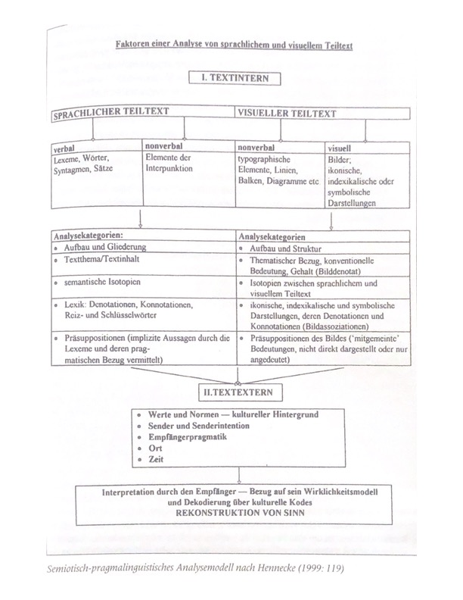

Abb. 1 Faktoren einer Analyse von sprachlichem und visuellem Teiltext

Der Tabelle zufolge werden zwei Faktoren analysiert, nämlich textintern und textextern. Textintern enthält sprachlicher Teil und visueller Teil, die wiederum in verbale und nonverbale Komponenten unterteilt sind. Außerdem enthalten die beide Teile Analysekategorien. Textexterne Merkmale beschreiben kulturellen Hintergrund, Information über SenderInnen und EmpfängerInnen, Ort und Zeit. Zuletzt wird das Inhalt interpretiert.
Auf der Grundlage der oben beschriebenen Analysemodelle wird eigen Analyseplan für die bevorstehende Untersuchung vorgeschlagen:
- Analysestufe 1 ist der ersten Skizzierung der Rahmenbedingungen gewidmet, und zwar: woher stammt die Werbeanzeige, welches Produkt wird beworben, Ziel der Werbung, Zielgruppe;
- Analysestufe 2 beinhaltet eine ausführliche Untersuchung von Struktur der Werbung, nämlich von zwei Teilen, also von sprachlichem und Bildlichem Teil;
- Analysestufe 3 beschreibt eine Untersuchung der gemeinsamen Arbeit von zwei Teilen und ihren gegenseitigen Bezug aufeinander, und zwar, sowohl die Vermittlung von Inhalten, Assoziationen und Einflüssen, als auch Dominanz und Funktionen der bildlichen und illustrativen Teile;
- Synthesestufe 1 ist der Interpretation der Ergebnisse gewidmet, nämlich einer Zusammenfassung der Anzeige, ihrer Botschaft und Strategie.
Der Übersichtlichkeit halber werden die Analysestufen in Form einer Tabelle angeordnet und dargestellt:

Tabelle 2. Analysemodell der Werbeanzeigen
Analysestufe 1 | Skizzierung der Rahmenbedingungen
Analysestufe 2 | Struktur der Werbeanzeige
 | Sprache:  -Textinhalt,  -Aufbau,  -Lexik (Schlüsselwörter, Hochwertwörter, Fremdwörter),  -Syntax | Bild:  -Aufbau und Struktur,  -Anordnung,  -Größe, Form, Farbe,  -Konnotation,  -ikonische Darstellung
Analysestufe 3 | Zusammenwirkung von Sprache und Bild
Analysestufe 4 | Interpretation der Ergebnisse

2.3 Analyse der einzelnen Komponenten der „grünen“ Werbeanzeigen
In diesem Paragraphen wird auf der Grundlage der obigen Tabelle eine qualitative Analyse der einzelnen Teile der Anzeigen durchgeführt. Es werden sprachlichen und bildlichen Elemente, sowie Sprache-Bild-Relation analysiert.

2.3.1 Rahmenbedingungen
Der erste Punkt des Untersuchungsplans besteht in der Beschreibung der Rahmenbedingungen, unter denen die grüne Anzeige vorkommt. Laut dem Duden Wörterbuch bedeutet das Wort die Rahmenbedingung „Bedingung die für etwas die äußeren Rahmen absteckt“ [Duden]. In unserer Analyse verstehen wir unter den Rahmenbedingungen den Titel und das Thema der Zeitschrift, das Erscheinungsjahr und den Erscheinungsmonat, das angesprochene Publikum und das beworbene Produkt.
Die meisten Anzeigen für unser Korps wurden der Schweizer Zeitschrift „Bioaktuell“ entnommen. Die Zeitschriften stammen aus verschiedenen Jahren, vom 2005 bis 2023, beispielsweise:

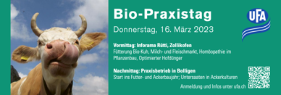
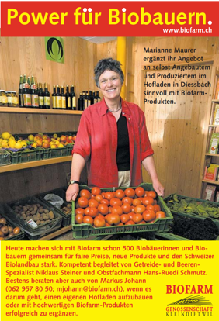
Abb. 2 Bioaktuell 03.2005 Abb. 3 Bioaktuell 02.2023
Es ist erwähnenswert, dass sich die Zeitschrift „Bioaktuell“ an Schweizer Biobäuerinnen und Biobauern richtet, von FiBL (Forschungsinstitut für biologischen Landbau) herausgegeben wird und in Partnerschaft mit Organisationen wie BIOSUISSE und FiBL ist. Auf diese Weise kann festgestellt werden, dass die Zeitschrift Biothemen unterstützt und daher Werbung für Bioprodukte und -dienstleistungen veröffentlicht.
Des Weiteren beinhaltet unser Korpus Anzeigen aus den Zeitschriften wie z. B. „Das Magazin der bayerischen Grünen“, das auf bayerische GRÜNEN-Mitglieder orientiert ist, sowie die Magazine „ÖKO.L“, „Biomagazin“, „Demeter Gartenrundbrief“ und „der Spatz“, die auch in dieser oder jener Weise mit der Ökologie und Umwelt verbunden sind.
Alle diese Zeitschriften richten sich an ein breites Publikum, insbesondere an Hobby- und Berufslandwirte sowie an alle, die sich für Ökologie und umweltfreundliche Produkte interessieren. Somit ist grüne Werbung in diesen Magazinen häufiger zu finden als Werbung, die sich nicht auf Öko-Produkte und -Dienstleistungen bezieht.

2.3.2 Sprache
2.3.2.1 Schlüsselwörter
Was die sprachlichen Merkmale betrifft, scheint es uns sinnvoll, sich auf Lexik und Syntax zu konzentrieren. Hinsichtlich der lexikalischen Merkmale beschränken wir uns auf das Auftreten von Schlüsselwörtern, Fremdwörtern und diskursiven Markern des ökologischen Diskurses.
Laut dem digitalen Wörterbuch der deutschen Sprache ist Schlüsselwort: „a) Kennwort für ein Kombinationsschloss; b) Wort, mit dessen Hilfe man einen Text ver- und entschlüsseln kann; c) Wort von zentraler Bedeutung und weit gehendem Aufschluss in einem bestimmten Bereich oder Zusammenhang“ [DWDS]. Im Rahmen unserer Untersuchung verstehen wir unter dem Schlüsselwort ein Wort, das im Mittelpunkt des Textes steht und sich das Thema des Textes bestimmen lässt.
Anschließen ist es wichtig zu betonen, dass die Schlüsselwörter zu den Hochwertwörtern gehören können. Laut N. Janich sei Hochwertwörter die Wörter, die ohne die grammatikalische Struktur eines Komparativs oder Superlativs in der Lage sind, den Wert dessen, was sie bezeichnen oder worauf sie sich beziehen, durch ihren sehr positiven Inhalt zu erhöhen. Schlüsselwörter wiederum haben nicht nur eine bewertende Funktion, sondern nehmen auch einen zentralen Platz im Denk- und Sprachfeld der Werbung ein. So kann ein Hochwertwort ein Schlüsselwort sein, wenn es mehr als einmal in einer Anzeige erscheint [vgl. Janich 2005: 120].
So kommt das Wort (18) Natura-Beef in der Werbeanzeige von VIEGUT AG viermal vor und gehört damit zu den Schlüsselwörtern [Bsp. 6 Bioaktuell 06.2007: 22]. Die Werbeanzeige stammt aus dem Magazin „Bioaktuell“ 06.2007 und wirbt für Viehhandel, also wird das Thema des Viehhandels mit der Hilfe dieses Schlüsselwortes als rote Faden dieser Anzeige erwähnt wird. Zusätzlich wird es hervorgehoben, dass die Tiere unter ökologischen bzw. naturnahen Bedingungen gehalten werden. Als Hochwertwort tritt in dieser Anzeige das Adjektiv erstklassig auf, da es die Qualität des Produkts hervorhebt.
Des Weiteren möchten wir, die in der Werbung von HEINIGER hergestellter Fliegenschutz vorkommen, erwähnen. Das Schlüsselwort (19) FLY-End Natur-Insektizid ist fünfmal in Form von einer Schlagzeile zu den kleinen Beschreibungstexten zu treffen [Bsp. 7 Bioaktuell 06.2007: 24].
Ein anschauliches Beispiel ist auch die Anzeige von narimpex, in der zum Kauf von Honig durch dieses Unternehmen aufgefordert wird. Das Schlüsselwort (20) Honig ist dreimal zu treffen und durch das Hochwertwort (21) größten hervorgehoben wird [Bsp. 18 Bioaktuell 04.2017: 26].
Zuletzt kann die Werbeanzeige von Mühle Rytz AG, die für Bio-Futter wirbt, berücksichtigt werden [Bsp. 23 Bioaktuell 03.2019: 30]. In der Anzeige kommt das Wort (22) Futter selbstständig zweimal und als Teil des Kompositums dreimal vor, nämlich Futterstruktur, Futterverwertung, Fütterungsanlagen. Dazu werden solche Hochwertwörter verwendet, wie einzigartige, hervorragende, verbesserte, wenig (Staub), beste.
Bei der Untersuchung der „grünen“ Werbeanzeigen wurde festgestellt, dass Schlüsselwörter und Hochwertwörter nur in den Anzeigen zu finden sind, die eine große Textmenge enthalten, im Gegensatz zu den Anzeigen, in denen zwei oder drei kurze Sätze zu sehen sind.

2.3.2.2 Fremdwörter
Das Vorkommen der Fremdwörter in der modernen Werbung ist auffällig. Unter dem Fremdwort wird „aus einer anderen Sprache übernommenes Wort, dessen fremde Herkunft noch deutlich erkennbar ist“ verstanden [DWDS].
Nach Angaben der deutschen Professorin D. Schütte ist die Anzahl der Anglizismen in der deutschsprachigen Werbung zwischen 1981 und 1991 im Zusammenhang mit der Globalisierung der Weltwirtschaft stark gestiegen [Schütte 1996]. Heutzutage werden englische Wörter auch häufig verwendet. Die Verwendung von Fremdwörtern lässt sich durch viele Faktoren erklären, z. B. das Aufkommen neuer Technologien, die Kürze und Prägnanz der Wörter sowie das Prestige und die Beliebtheit der englischen Sprache.
Wie die Schlüssel- und Hochwertwörter haben die Fremdwörter in den Werbetexten eigene Funktionen. So können sie im Fließtext sowohl neue Entdeckungen, die aus Englisch stammen, als auch Fachwörter benennen; Im Slogan weisen sie auf Modernität und Internationalität des Unternehmens; und in der Schlagzeile werden sie eher verwendet, um zu überraschen und Aufmerksamkeit aufzurufen [Janich 2005: 114].
In der „grünen“ Werbeanzeigen lassen sich auch Fremdwörter treffen. So wird z. B. in der Düngemittelwerbung von UFA zwei Titel auf Englisch geschrieben, und zwar:
(23) UFA Swiss Highspeed Bio, UFA Helvetia Highspeed Bio [Bsp. 19. Bioaktuell 04.2017: 26]. Auffällig ist auch ein Wort (24) Trend, das in der Werbung der alternativen Bank Schweiz zu treffen ist [Bsp. 25 Bioaktuell 05.2019: 18]. Zum Wort, das kein deutsches Äquivalent hat, lässt sich das Wort (25) Design gehören, das in zwei Werbeanzeigen unseres Korpus vorkommt [s. Beispiele 56, 93].
Erwähnenswert ist das Vorkommen von der französischen Sprache in den schweizerischen Werbeanzeigen, die auf Deutsch verfasst wurden. So wird z. B. der Slogan von fenaco:
(26) Getreide, Ölsaaten, Futtermittel auch auf Französisch verfasst: Céréales, oléagineux, matières premières [Bsp. 26 Bioaktuell 05.2019: 18]. In der Werbung der biologischen Weine und Traubensaft wird den Titel der Firma auf Französisch geschrieben:
(27) DOMAINE DE LA DEVINIERE [Bsp. 40 Bioaktuell 10.2022: 28]. Die Verwendung des Französischen in der Werbung von Schweizer Zeitschriften ist darauf zurückzuführen, dass Französisch eine der offiziellen Sprachen der Schweiz ist.
Die Analyse ergibt, dass deutschsprachige „grüne“ Werbeanzeigen eine relativ geringe Anzahl von Fremdwörtern enthalten.

2.3.2.3 Diskursive Marker des ökologischen Diskurses
In diesem Punkt möchten wir ein besonderes Augenmerk auf die Wörter legen, die darauf hinweisen, dass der Anzeigentext zum ökologischen Diskurs gehört. Laut DWDS ist ein Marker in der Sprachwissenschaft: „a) Merkmal eines sprachlichen Elements, dessen Vorhandensein mit einem Pluszeichen und dessen Fehlen mit einem Minuszeichen gekennzeichnet wird; b) Darstellung der Konstituentenstruktur in einem Stemma; c) Darstellung der Reihenfolge von Transformationsregeln“ [DWDS]. In unserem Fall wird der Marker des Umweltdiskurses als ein Wort verstanden, das semantisch mit Ökologie und Umwelt verbunden ist.
N. Janich betrachtet solche Wörter in der ökologischen Werbung als Schlüsselwörter [vgl. Janich 2005: 120], da sie in solchen Anzeigen mehr als einmal vorkommen können. Es wurde angenommen, sie zu einer separaten Kategorie von Wörtern zu erheben, weil es bei der Erstellung des Forschungskorpus auf diese Wörter geachtet wurde.
Bei der Analyse des Vorhandenseins von lexikalischen Markern des ökologischen Diskurses haben wir die folgenden Lexeme identifiziert: nachhaltig, Nachhaltigkeit, Bio-, Natur, biologisch, organisch, Umwelt, ökologisch, Öko- und andere. Die Ergebnisse der Analyse möchten wir in dem folgenden Diagramm darstellen:

Abb. 4 Das Vorkommen von lexikalischen Markern des ökologischen Diskurses

Aus der Analyse ergibt es sich, dass das Morphem Bio- am häufigsten in „grüner“ Werbung vorkommt, nämlich 160-mal. Die häufigsten Wörter sind Natur und natürlich, die 36- und 30-mal sich ergeben.
Es ist hervorzuheben, dass es mit dem Morphem Bio- in vielen Fällen die Komposita gebildet werden. Als Komposita sind die Wörter zu nennen, die mehr als aus einem Morphem (aus zwei oder mehreren Morphemen) gebildet werden [Römer, Matzke 2010: 121]. In diesem Fall geht es nur um die Komposita, die aus einem Adjektiv und einem (oder mehreren) Substantiv gebildet sind.
Laut DWDS ist Bio- eine Abkürzung von dem Adjektiv biologisch und tritt selbst als Adjektiv auf [DWDS]. Die Komposita, die das Morphem bio- enthalten, bedeuten eine besondere Klasse der Produkte bzw. Dienstleistungen, die biologisch und damit ökologisch und umweltfreundlich sind.
Nach der Analyse der „grünen“ Werbeanzeigen in Bezug auf lexikalische Merkmale möchten wir in der grafischen Darstellung die Anzahl der Anzeigen angeben, die Schlüsselwörter, Fremdwörter und Marker des ökologischen Diskurses enthalten:

Abb. 5 Das Vorkommen von lexikalischen Merkmalen in den „grünen“ Werbeanzeigen

2.3.2.4 Syntax
Bei der Untersuchung der sprachlichen Besonderheiten der „grünen“ Werbeanzeigen spiel die Syntax eine wesentliche Rolle. Nach Ansicht von Werbetheoretikern ist die Syntax eines Werbetextes durch Komprimierung und Prägnanz, Dynamik und einen verschobenen Aufmerksamkeitsfokus und vor allem durch Imperativität gekennzeichnet [Чабанюк 2013: 62].
Jeder strukturelle Satztyp dient einem bestimmten Wirkungszweck: die Aufmerksamkeit des Verbrauchers zu erregen, ihn zum Kauf des beworbenen Produkts zu bewegen, eine ein Interesse an dem beworbenen Objekt zu wecken. Eine besondere Rolle in der Werbesyntax spielt die Verwendung von einfachen, einteiligen Sätzen, einleitenden Konstruktionen (die die Situation kommentieren); von unterschiedlichen Stilmitteln wie etwa Opposition und Vergleich. Von Relevanz sind die Verwendung verschiedener Arten von untergeordneten Verbindungen (kausal, konditional, temporal); Fragen und Ausrufe; der direkten Rede [Вартанова 2019: 238].
Das Vorhandensein solcher Sätze lässt sich damit begründen, dass sie leicht verständlich, präzise und aussagekräftig sind und somit die Verständlichkeit des Werbetextes erhöhen.
Bevor wir uns mit der Satzanalyse weiter befassen, müssen einige Definitionen eingeführt werden. So schlägt W. G. Admoni vor, die Begriffe Elementarsatz (элементарное предложение) und vollständiger Satz (цельное предложение) zu verwenden [﻿Адмони 1963: 17]. Der erste Begriff bezieht sich auf einen Satz als Struktur, unabhängig von seiner syntaktischen Funktion, d. h., er kann ein einfacher Einzelsatz sein, er kann Teil eines zusammengesetzten oder komplexen Satzes sein, und er kann ein Nebensatz sein. Ein vollständiger Satz kann entweder ein einfacher oder ein zusammengesetzter Satz sein [Кострова 2004: 42].
In den „grünen“ Werbetexten dominieren Elementarsätze, aber nicht selten kommen Anzeigen vor, die vollständige, erweiterte Sätze enthalten.
Nehmen wir die Texte der Anzeigen von Hosberg AG und HEINIGER zum Vergleich. Der erste Text beinhaltet zwei einfache Sätze:
(28) Wir sind ihr Partner in der Bio-Eiervermarktung! Rufen Sie uns an [Bsp. 1, Bioaktuell 2005: 16], während der zweite Text einen vollständigen Satz und einen Elementarsatz enthält:
(29) die anwendungsfertigen und konzentrierten natürlichen Insektizide wirken rasch und sicher gegen fliegende und kriechende Insekten wie Fliegen, Mücken, Bremsen, Wespen, Flöhe, Milben, Läuse usw. Gämess FiBL zum biologischen Landbau zugelassen [Bsp. 7 Bioaktuell 06.2007: 24].
Der Vergleich der beiden Werbetexte ergibt, dass das erste Beispiel kurze, prägnante Sätze enthält, während das zweite komplexere, emotional beladene Äußerungen enthält. Diese emotionale Färbung erfolgt mittels einer Vielzahl von aussagekräftigen Adjektiven, wie anwendungsfertigen, konzentrierten, natürlichen.
Im Rahmen der syntaktischen Analyse der Werbetexte „grüner“ Werbung soll auch auf das Vorhandensein von elliptischen Konstruktionen geachtet werden, da diese recht häufig zu sehen sind. Unter der Ellipse wird ein „unvollständiger, aber verständlicher Satz“ gemeint [DWDS].
Die Unvollständigkeit eines Satzes äußert sich in erster Linie durch den Verlust der Strukturelemente der jeweiligen Konstruktion, wie z. B. eines Hilfsverbes. Der Prozess der Reduktion kann jedoch auch vollwertige lexikalische Elemente betreffen [Долинин 1987: 211].
Als exemplarische Beispiele der Ellipsen treten die folgenden Sätze auf:
(30) Mehr als Bio! [Bsp. 19 Bioaktuell 04.2017: 26], (31) bekannt für bestes Saatgut [Bsp. 22 Bioaktuell 03.2019: 22], (32) Ihre Ernte in guten Händen [Bsp. 26 Bioaktuell 05.2019: 18], (32) Im Januar auch Lohmann Dual (Hennen von Zweinutzungsrasse) und Sperber [Bsp. 41 Bioaktuell 10.2022: 34], (33) Gesucht: Biorüben-Pflanzer [Bsp. 42 Bioaktuell 10.2022: 38], (34) Bio-Manuka-Honig aus kontrolliert ökologischer Bienenhaltung [Bsp. 75 Der Spatz 05.2019: 41] u.a. In diesen und anderen Sätzen wird das Hilfsverb weggelassen, wodurch die Sätze kürzer und ausdrucksstärker werden.
Erwähnenswert sind auch verschiedene Satzarten, wie Aussagesatz, Fragesatz, Ausrufesatz und Aufforderungssatz. Das Auftreten solcher Satzarten, Beispiele und die Anzahl der Werbeanzeigen, die diese oder jene Satzarten beinhalten, werden in der folgenden Tabelle beschrieben:

Tabelle 3. Satzarten in den „grünen“ Werbeanzeigen
Satzart | Beispiel | Quelle | Anzahl der Anzeigen
Aussagesatz | Wir versichern Ihr Obst mit einer umfassenden Deckung gegen Hagel und andre Naturgefahren | Beispiel 17. Bioaktuell, 02.2017, S. 22 | 100
Fragesatz | Erkältung? | Beispiel 74. Der Spatz, 05.2019, S. 41 | 3
Ausrufesatz | Nie wieder Folie! | Beispiel 66. Der Spatz, 05.2019, S. 6 | 26
Aufforderungssatz | Rufen Sie uns an. | Beispiel 1. Bioaktuell, 01.A2005, S. 16 | 24

Die Analyse ergibt, dass die Aussagesätze die am häufigsten verwendet werden. Jede Werbeanzeige enthält mindestens einen Aussagesatz. Ausrufesätze und Aufforderungssätze sind auch relativ häufig zu treffen, während die Fragesätze nur selten vorkommen. Es sei auch darauf hingewiesen, dass es sich bei Aufforderungssätzen entweder um direkte Aufforderung oder um indirekte Aufforderung handeln kann. Vgl. Beispiele: Sprechen Sie uns darauf an [Bsp. 51 Das Magazin der bayerischen Grünen 02.2018: 16] und Alle Veranstaltungen in Ihrer Nähe auf www.bioerlebnistage.de [Bsp. 65 Der Spatz 03.2018: 14]. Der zweite Satz fordert also implizit dazu auf, die Website zu besuchen und sich über die kommenden Veranstaltungen zu informieren.

2.3.3 Bild
Der illustrative Teil ist ein wesentlicher und unverzichtbarer Bestandteil einer Werbeanzeige. Ein wichtiges Merkmal des Bildes in der Werbung ist, dass es leicht zu entschlüsseln sein muss. Der Dekodierungsprozess erfolgt durch das Hintergrundwissen der LeserInnen über das Geschehen in der Welt, das durch die in der Abbildung dargestellten Zeichen aktiviert wird, sowie durch das Vorhandensein eines verbalen, d. h. sprachlichen Teils, der im Paragraph 2.3.2 bereits beschrieben wurde.
Auf Bilder wurde bereits in Paragraph 2.1.5 detaillierter eingegangen. In demselben Paragraphen wird die Aufmerksamkeit auf symbolische Zeichen, die Rolle der Farben in der Werbung und die Typografie gelenkt, die ebenfalls zu den illustrativen Elementen einer Anzeige gehören.
Bevor die Beispiele der ikonischen Zeichen in der „grünen“ Werbeanzeigen eingeführt werden, soll der Frage nachgegangen werden, was der Begriff ikonisches Zeichen bedeutet. Laut C. Pierce sei ein Zeichen „eine semiotische Qualität, die im Bewusstsein einer Person für etwas steht (ein Objekt, einen Sachverhalt, eine Erkenntnis) und damit für diese Person eine Bedeutung hat“ [Meer, Pick 58: 2019]. Symbolische Zeichen „﻿nimmt Peirce für Zeichen an, die weder auf Ähnlichkeit noch auf Verweisstrukturen beruhen, sondern die in einem arbiträren Verhältnis (im Sinne de Saussures) zum bezeichneten Objekt stehen“ [Meer, Pick 57: 2019]. Solche Zeichen können auch als Symbole genannt werden.
Als Beispiel der symbolischen Zeichen in der „grünen“ Werbung dienen spezielle grafische Symbole oder Texte, die darauf hinweisen, dass das Produkt oder die Dienstleistung bestimmte Sicherheitsstandards für die Umwelt und den Verbraucher erfüllt. Zu solchen Symbolen gehören die folgenden:
(35) Andermatt Biocontrol [Bsp. 10 Bioaktuell 10.2012: 2], (36) bioschwand [Bsp. 12 Bioaktuell 10.2012: 26], (37) BIO Exklusive [Bsp. 24 Bioaktuell 03.2019: 32], (38) BIO Suisse [Bsp. 30 Bioaktuell 08.2021: 16], (39) demeter [Bsp. 36 Bioaktuell 07.2022: 22], (40) BIO [Bsp. 77. Der Spatz 01.2020: 4], (41) ECO CERT [Bsp. 81 Der Spatz 01.2020: 20], (42) ECO INSTITUT, Vegan [Bsp. 97 Der Spatz 11.2022: 29] u.a. Die Abbildungen dieser Symbole werden in der Tabelle dargestellt:
Tabelle 4. Umweltkennzeichnung
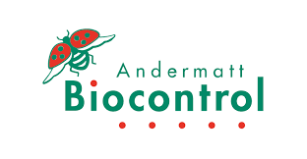
 | 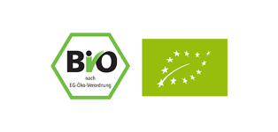 |  |  | 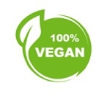

Umweltzeichen informieren die VerbraucherInnen über die Umwelteigenschaften der gehandelten Waren, was häufig als Hauptkriterium für deren Kauf dient. Umweltzeichen sollen in erster Linie die Käufer über die Umweltfreundlichkeit der Waren bzw. Dienstleistungen und über die umweltfreundlichen Möglichkeiten ihrer Nutzung und Entsorgung informieren.
Der weitere Aspekt, der zur Diskussion steht, soll den in der Werbung verwendeten Farben gewidmet werden. Es ist offensichtlich, dass die Lexeme öko-, bio-, natürlich usw. mit der grünen Farbe in Verbindung gebracht werden. Laut Farbtonkarte verkörpert Grün die Schönheit der Natur und gilt als Naturheiler [Farbtonkarte.de]. So ist es festzustellen, dass es in den ökologischen Werbeanzeigen am meisten grüne Farbe verwendet wird.
Der Analyse zufolge ist Grün oft zu treffen, wie in [Bsp. 5 Bioaktuell 02.2007: 32], [Bsp. 8 Bioaktuell 06.2007: 34], [Bsp. 11 Bioaktuell 10.2012: 26], [Bsp. 12 Bioaktuell 10.2012: 26] usw. Laut der Statistik wird grüne Farbe in 74 von 100 Anzeigen verwendet. Grün kann sowohl in großen [Bsp. 74 Der Spatz 05.2019: 41], als auch in kleinen Mengen [Bsp. 71 Der Spatz 05.2019: 35] verwendet werden und lässt sich auch mit anderen Farben kombinieren [Bsp. 59 Demeter 01.2022: 14].
Abgesehen von Grün sind auch andere Farben in der ökologischen Werbung zu erkennen. Gelb- und Orangetöne im Beispiel 65 [Bsp. 65 Der Spatz 03.2018: 14] bringen das Motiv optisch näher und lassen es größer, einprägsamer, optimistischer und kommunikativer erscheinen. Blaue oder violette Töne im Beispiel 87 [Bsp. 87 Der Spatz 01.2021: 7] hingegen distanzieren und verkleinern das Motiv optisch und beruhigen die BetrachterInnen [Павлова 2011: 89].
In der „grünen“ Werbung kommt auch oft die Kombination von Gelb und Rot vor, siehe [Bsp. 23 Bioaktuell 03.2019: 30], [Bsp. 36 Bioaktuell 07.2022: 22], [Bsp. 41 Bioaktuell 10.2022: 34], [Bsp. 77 Der Spatz, 01.2020: 4]. Diese Kombination kann zu impulsiven, spontanen Kaufentscheidungen führen. Sie führt dazu, dass man überstürzt handelt und dem ersten Instinkt folgt [Павлова 2011, 89].
Die Typographie ist auch ein wesentliches Kriterium der Bildlichkeit der Werbung. Nach der Technik werden handgeschriebene, gezeichnete und gesetzte Schriften unterschieden. Nach der Gestaltung der Buchstaben, nämlich Vorhandensein von Serifen, unterscheidet man Schriften mit Serifen und Schriften ohne Serifen, d. h. abgehackte Schriften. Je nach ihrer Funktion können Schriften einfach (für die Fließtexte) oder akzentuiert und dekorativ (für die Hervorhebung der Information) sein [Павлова 2011: 91].
Es ist anzumerken, dass es in der „grünen“ Werbung keine große Vielfalt an Schriftarten gibt. So werden handgeschriebene Schriften verwendet, um die wesentlichen Merkmale der Firma oder des Produkts, wichtige Information anmerken zu lassen oder die Hauptwörter hervorzuheben, wie z. B.:
(43) Bio-Eierhandel [Bsp. 1 Bioaktuell 01.2005: 16], (44) Biofutter ist Vertrauenssache [Bsp. 5 Bioaktuell 02.2007: 32], (45) lohnt sich auch für sie [Bsp. 37 Bioaktuell 09.2022: 12], (46) Biorüben-Pflanzer [Bsp. 42. Bioaktuell 10.2022: 38] usw.
Für gleiche Ziele wird hauptsächlich Fettdruck verwendet, beispielsweise (47) Mineralstoffe bio.COMPAKT [Bsp. 44 Bioaktuell 01.2023: 26], (48) Ihr Partner für konventionelle- und Bio-Junghennen [Bsp. 45 Bioaktuell 02.2023: 2], (49) Bio-Praxistag [Bsp. 48 Bioaktuell 02.2023: 32] usw. In „grünen“ Anzeigen können außerdem die wichtigsten Informationen im Text durch Kursivschrift hervorgehoben werde, beispielsweise (50) Bayerischer Hochgenuss in Öko-Qualität [Bsp. 68 Der Spatz 05.2019: 13]. Grundlegende Informationen und vor allem Fließexte werden mit einfachen Satzschriften geschrieben, die manchmal auch farblich an die Farbgebung der Anzeige angepasst sind. Üblich ist der schwarze Schriftsatz [s. Beispiele im Korpus].

2.3.4 Zusammenwirkung von Sprache und Bild
In diesem Paragraphen wird der Frage nachgegangen, wie oben beschriebene Teile miteinander interagieren.
Laut H. Stöckl entspricht die Sprache-Bild Interaktion den drei verschiedenen Mustern, und zwar einem räumlich-syntaktischen Muster, informationsbezogenen Muster und rhetorisch-semantischen Muster. Diese drei Muster werden in einige Punkte eingeteilt. So bezeichnet ein räumlich-syntaktisches Muster die Reihenfolge von Sprache und Bild und beinhaltet:
1) linearisiertes Muster (die Sprache folgt auf das Bild oder umgekehrt),
2) simultanes Muster (Sprache und Bild sind räumlich-grafisch ineinander integriert),
3) alternierendes Muster (Sprache und Bild wechseln sich ab, sind in der Lage sich gegenseitig zu ersetzen).
Informationsbezogenes Muster enthält:
- Elaboration (der eine Kode erklärt bzw. illustriert den anderen ohne neue Bedeutungen hinzuzufügen),
- Extension (der eine Kode erweitert den anderen, um fehlende Bedeutungen hinzuzufügen).
Was das rhetorisch-semantische Muster angeht, besteht es aus:
- einem koordinierten Muster (beide Kodes stehen locker nebeneinander und gehen eine einfache semantische Beziehung ein),
- einem hierarchischen Muster (Sprache und Bild sind semantisch voneinander abhängig, z. B.: Ursache-Wirkung, Teil-Ganzes),
- einem spielerischen Muster (Sprache und Bild bilden metakommunikative Referenten, die je nach dem Kontext kommunikative Relevanz und sensorische Entfaltung haben) [Stöckl 2011: 56].
In der Mehrheit von „grünen“ Werbeanzeigen entspricht die Sprache-Bild-Beziehung dem räumlich-syntaktischen Muster, und zwar dem linearisierten Muster. Sie bildet Sprache-Bild-Reihenfolge, wo das Bild auf die Sprache folgt. Es lässt sich beispielsweise in den Anzeigen sehen, wo das Bild auf dem Hintergrund dargestellt wird [s. Beispiele 1, 5, 8 10, 14, 30]. In diesen Beispielen bildet der bildliche Teil keine Bedeutungen, klärt keine Inhalte der Anzeigen auf und dient nur als farbliche Unterstützung des Textes. Räumlich-grafische Sprache-Bild-Integration ist in den Werbeanzeigen von Öko-Matratzen [s. Beispiele 71, 73] und in der Werbung von Bio-Honig [s. Beispiel 75] zu sehen. Das Muster, wo die Sprache und das Bild einander ersetzen können, wird im Beispiel von Bio Reiniger verwendet [s. Beispiel 89]. Dies zeichnet sich durch das Vorhandensein von mehreren Ökosymbolen und die Abbildung des Produkts aus.
Elaborationen sind auch oft in der „grünen“ Werbung zu treffen, da oft das geworbene Produkt sowohl illustrativ abgebildet, als auch textlich beschrieben wird [s. Beispiele 18, 40, 44, 95, 96]. Extensionen sind gegenseitig in „grüner“ Werbung selten zu sehen. Sie lassen sich normalerweise in der Werbung von Dienstleistungen zu finden, da sie aufklären, für welche Gruppen von Menschen diese oder jene Dienstleistung geeignet ist. So wird in der Werbung der Alternativen Bank durch das Foto eines mittelalterlichen Paares aufgeklärt, dass der Kredit von dieser Bank eher für solche Altersgruppen nützlich ist [Bsp. 25 Bioaktuell 05.2019: 18].
So können Sprache und Bild in der „grünen“ Werbung unterschiedlich interagieren, aber der Analyse zufolge ist linearisiertes Muster und informationsbezogenes Muster zu beobachten.

2.4 Integrative Analyse der „grünen“ Werbeanzeigen
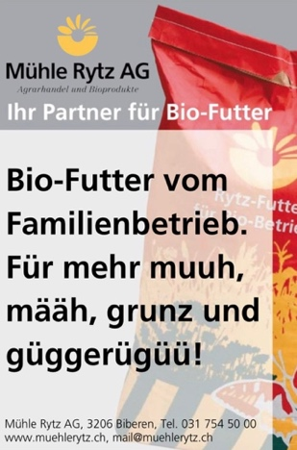
Um die grüne Werbestrategien anhand des erstellten multimodalen Textkorpus analytisch festzustellen, nach Rationalität bzw. Emotionalität zu klassifizieren und deren pragmatische Wirkung zu beschreiben, wurden die Werbeanzeigen von verschiedenen Waren und Dienstleistunden gewählt. Das Auswahlkriterium war es, das Vorhandensein von diskursiven Markern des ökologischen Diskurses und Orientierung der Werbung auf ökologische Güter und Dienstleistungen.
(51)

Abb. 6 [Bsp. 38 Bioaktuell 09.2022: 18]

Das erste Beispiel wurde der Zeitschrift „Bioaktuell“ von dem 10.2022 entnommen. In der Anzeige wird für das Bio-Tierfutter geworben. Es ist hervorzuheben, dass die Zeitschrift selbst auf den Umweltschutz und Ökologie spezialisiert ist.
Die Werbung besteht aus zwei Hauptmodalitäten, und zwar aus dem textlichen und bildlichen Teil. Was den Textteil der Werbung anbelangt, enthält die Anzeige den Namen der Firma: Mühle Rytz AG, den Fließtext: Ihr Partner für Bio-Futter; Bio-Futter vom Familienbetrieb. Für mehr muuh, määh, grunz und güggerügüü! Außerdem werden die Website, Email-Adresse und Telefonnummer angegeben, die als besondere Textelemente zu nennen sind. Bildlicher Teil wird in Form von dem Produktfoto auf dem Hintergrund verkörpert.
Was die Sprache angeht, lassen sich sowohl lexikalische, als auch syntaktische Besonderheiten zu vermerken. Zu den lexikalischen Merkmalen gehören das Vorhandensein von Schlüsselwörtern, zu denen das Wort Futter gehört, das dreimal vorkommt; das Vorhandensein eines emotional gefärbten Wortschatzes, und zwar Klangnahahmung bzw. Onomatopöie, also Tierlaute und das Vorhandensein eines diskursiven Markers des ökologischen Diskurses, nämlich das Lexem Bio- und das Wort Bioprodukte, das ein Kompositum ist und aus den Komponenten Bio- und dem Wort Produkte besteht.
Was die syntaktischen Merkmale des Werbetextes betrifft, so sind die Sätze als elliptische Konstruktionen dargestellt, was für die Medienkommunikation charakteristisch ist und den Sender und den Empfänger einander näherbringt, sowie eine knappe und platzsparende Vermittlung der wichtigsten Informationen ermöglicht. Die erste Ellipse hat die Einleitungsfunktion und lenkt die Aufmerksamkeit des Empfängers auf den Gegenstand der Anzeige, nämlich Bio-Futter. Die folgenden elliptischen Konstruktionen, die den Fließtext bilden, verleihen der Anzeige einen ausdrucksstarken und emotionalen Charakter.
Kommen wir zum illustrativen Teil der Werbung. Die Abbildung ist in Form eines Fotos der Produktverpackung im Hintergrund, d. h. hinter dem Text, zu sehen. Auf der Verpackung lassen sich auch wiederholende Textteile sehen, nämlich der Firmenname Rytz, das Schlüsselwort Futter und das Ökomarker Bio. Außerdem soll besondere Aufmerksamkeit den Farben gewidmet werden, da der illustrative Teil in Farben gehalten ist, die für den Umweltdiskurs untypisch sind. Die Verpackung des beworbenen Produkts ist in den Farben Rot und Gelb mit schwarzen Flecken gehalten. Nach den von V. Pavlova beschriebenen Funktionen von Farben in der Werbung sei Gelb am einprägsamsten und bleibt länger im Gedächtnis, während Rot die spontane Entscheidung zum Kauf eines Produkts beeinflussen könnte. Die gesamte Anzeige ist außerdem auf grauem Hintergrund gehalten, was auf die Solidität des Unternehmens hinweist und von den Empfängern als Qualitätsgarantie verstanden wird [Павлова 2011: 89].
Der nächste Aspekt der Analyse ist die Interaktion zwischen den textlichen und illustrativen Teilen der Werbeanzeige. Laut H. Stöckl entspricht die Sprache-Bild-Relation in diesem Beispiel dem räumlich-syntaktischen Muster, und zwar dem alternierenden Muster [Stöckl 2011: 56]. In diesem Fall ist das Bild in der Lage den Text semantisch zu erweitern, also zeigt die Abbildung das beworbene Produkt und erweitert den Inhalt des Textes. W. Nöth zufolge ist solche Sprache-Bild-Relation als Komplementarität zu bezeichnen, da sie eine zweiseitige Ergänzung präge [Nöth 2000: 492].
Um die Resultate unserer Analyse zu strukturieren, werden die wichtigsten Erkenntnisse in einer Tabelle zusammengefasst:
Tabelle 5. Ergebnisse der Beispielanalyse 1
Rahmenbedingungen | Wo wird geworben? |  |  |  | Was wird beworben?
 | Bioaktuell 10.2022 |  |  |  | Bio-Tierfutter von Mühle Rytz AG
Struktur | Schlagzeile | Slogan | Fließtext |  | Bild | Besondere  Textelemente
 | - | - | + |  | + | +
Sprachliche  Besonderheiten | Lexik |  |  | Syntaxis
 | Schlüsselwörter: Futter;  Ökomarker: Bio-;  Onomatopöie: muuh, määh, grunz, güggerügüü;  Komposita: Bioprodukte |  |  | Elliptische Konstruktionen
Bildliche  Besonderheiten | Foto der Produktverpackung hinter dem Text;  Farben: Gelb, Rot, Schwarz;  Symbol der Firma im Gelb;  Grauer Hintergrund
Zusammenspiel  von sprachlichen und bildlichen Teilen | Alternierendes Muster bzw. Komplementarität: Erweiterung des Textes vom Bild

Die erste Analyse abschließend, ist hervorzuheben, dass die Werbeanzeige des Bio-Tierfutters der vollen Struktur der Werbung nicht entspricht, da sie keine Schlagzeile und keinen Slogan enthält. Der Fließtext der Werbung wird in elliptischen Konstruktionen verfasst, um den Platz zu sparen und emotional die EmpfängerInnen zu prägen. Außerdem werden die Emotionen durch die Onomatopöie beeinflusst. Das Lexem Bio- appelliert auch an die Gefühle der EmpfängerInnen, denn in diesem Zusammenhang geht es um Nutztiere. Wenn Nutztiere mit Bio-Futter gefüttert werden, können sie mehr Tiergeräusche machen, d. h. sie werden gesünder und aktiver sein und mehr Freude und Nutzen den BesitzerInnen bringen. Aktive und gesunde Tiere vermitteln positive Emotionen. Erwähnenswert ist auch, dass in dieser Werbung Farben verwendet werden, die für den ökologischen Diskurs untypisch sind, nämlich nicht grün, sondern rot und gelb, um die EmpfängerInnen zu einem emotionalen Kauf zu bewegen.
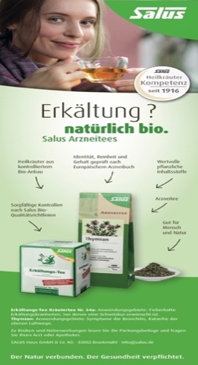
(52)

Abb. 7 [Bsp. 74 Der Spatz 05.2019: 41]
Das nächste Beispiel stammt aus der Zeitschrift „Der Spatz“ von 05.2019 und stellt den Kräutertee gegen Erkältung dar. Wie die Zeitschrift „Bioaktuell“, ist „Der Spatz“ auch mit der Ökologie verbunden und wirbt häufig nur für die umweltfreundlichen Waren und Dienstleistungen.
Die Werbung besteht aus zwei Hauptmodalitäten, und zwar aus dem textlichen und bildlichen Teil. Der textliche Teil der Anzeige besteht aus dem Firmennamen Salus, dem Firmenslogan Salus Heilkräuter Kompetenz seit 1916, der Schlagzeile Erkältung? Natürlich bio. Salus Arzneitees, dem Fließtext, der sowohl Information über das Produkt, als auch Anwendungsgebiete vermittelt, der besonderen Formen von Textelementen, und zwar der Adresse und der E-Mail-Adresse, und dem Slogan der Werbekampagne Der Natur verbunden. Der Gesundheit verpflichtet. Zum bildlichen Teil machen zwei Fotos und typografische Besonderheiten aus.
Zu den sprachlichen Merkmalen gehört das Vorhandensein von ökologisch geprägter Lexik, nämlich solche Wörter wie natürlich bio, Bio-Anbau, pflanzliche Inhaltsstoffe, geht für Menschen und Natur, Bio-Qualitätsrechtlinie. Außerdem kommt das Lexem Bio- dreimal vor. Andere lexikalische Merkmale kommen hier nicht vor.
Was die Syntax angeht, ist in diesem Beispiel die rhetorische Frage in der elliptischen Form und die Antwort darauf zu sehen. Zusätzlich enthält der Fließtext sowohl sechs unvollständige Sätze, die die Eigenschaften des beworbenen Produkts wiedergeben, als auch zwei Slogans, die elliptisch aufgebaut werden. Abschließend lassen sich drei vollständige Sätze, die Anwendungsbereiche beschreiben.
Der illustrative Teil besteht aus dem oberen Foto, auf dem eine junge Frau mit der Teetasse dargestellt wird, und aus dem Foto des Produkts, das in der Mitte der Anzeige als zentrale Abbildung platziert wird. Das wichtigste Merkmal ist auch die Verwendung von verschiedenen Grüntönen. Wie im Paragraphen 2.3.3 bereits erwähnt wurde, repräsentiert Grün die Natur und gilt als Naturheiler, wird die Verwendung dieser Farbe sinnvoll und hilft den LeserInnen das Produkt als etwas Natürliches wahrzunehmen. Erwähnenswert sind auch die Pfeile, die den sprachlichen und den bildlichen Teil in der Mitte der Anzeige verbinden.
Was die Interaktion zwischen den textlichen und illustrativen Teilen der Werbeanzeige anbelangt, entspricht sie den zwei Mustern, und zwar dem räumlich-syntaktischen Muster, wo das Bild auf die Sprache folgt, und dem informationsbezogenen Muster, der Extension. Das Foto oben hat keine Bedeutung und ist nur illustrativ, während das Produktfoto in der Mitte mit der Sprache interagiert und zusammen ein kohärentes Ganzes bildet.
Weiter werden die wichtigsten Analyseschritte in der Tabelle zusammengefasst:
Tabelle 6. Ergebnisse der Beispielanalyse 2
Rahmenbedingungen | Wo wird geworben? |  |  |  | Was wird beworben?
 | Der Spatz, 05.2019 |  |  |  | Teekräuter gegen Erkältung
Struktur | Schlagzeile | Slogan | Fließtext |  | Bild | Besondere  Textelemente
 | + | + | + |  | + | +
Sprachliche  Besonderheiten | Lexik |  |  | Syntaxis
 | Ökomarker: Bio-;  Ökologie bezogene Wörter: natürlich bio, Bio-Anbau, pflanzliche Inhaltsstoffe, geht für Menschen und Natur, Bio-Qualitätsrechtlinie |  |  | Elliptische Konstruktionen;  Vollständige Sätze
Bildliche  Besonderheiten | Foto der Frau mit dem Produkt am oben;  Foto des Produkts in der Mitte;  Pfeilen  Farben: Grüntöne
Zusammenspiel  von sprachlichen und bildlichen Teilen | räumlich-syntaktisches Muster: obiges Bild folgt auf die Sprache;  informationsbezogenes Muster, Elaboration

Die zweite Analyse ergibt, dass die „grüne“ Werbeanzeige von dem Kräutertee der vollen Struktur der Werbung entspricht, weil sie alle Hauptelemente beinhaltet, außerdem zwei Slogans hat. Der Fließtext der Werbung beinhaltet sowohl vollständige und unvollständige Sätze, als auch elliptische Konstruktionen. Dieses Verhältnis der verschiedenen Satztypen vermittelt Informationen über das Produkt in seiner Gesamtheit, von den Eigenschaften des Produkts bis hin zum Anwendungsbereich, der Teil einer rationalen Strategie ist. Zusätzlich ist in diesem Beispiel emotionale Strategie zu bemerken, die durch das Foto einer glücklichen Frau mit der Teetasse und das Lexem Bio- verwirklicht wird. In dieser Werbung sind also sowohl rationale als auch emotionale Strategien vorhanden, wobei die rationale Strategie eindeutig überwiegt, da die im Text dargestellten Informationen an die Natürlichkeit und Nützlichkeit von Kräutertee denken lassen. D. h., natürliche, biologische Rohstoffe und bewährte Zutaten können bei Erkältungen und einigen anderen Krankheiten wirksam helfen oder die Symptome lindern. Darüber hinaus können Grüntöne auch eine beruhigende Wirkung auf den LeserInnen haben und auf die Umweltfreundlichkeit des Produkts hinweisen.
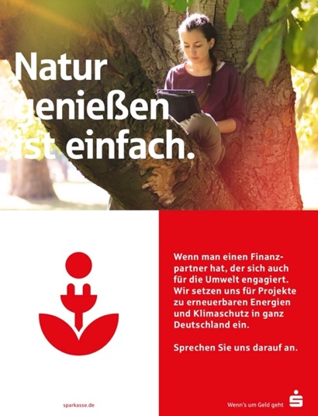
(53)

Abb. 8 [Bsp. 54 Das Magazin der bayerischen Grünen 03.2018: 12]
Das zweite Beispiel stammt aus „dem Magazin des bayerischen Grünen“ von dem 09.2018 und wirbt für die Dienstleistungen von der Sparkasse, und zwar fordert es die RezipientInnen indirekt auf, KundInnen der Bank zu werden.
Die Anzeige enthält die Schlagzeile Natur genießen ist einfach, den Fließtext, der aus drei kompletten Sätzen besteht, den Slogan Wenn`s um Geld geht, besondere Formen von Textelementen in Form von der Webseite der Bank und Bildelemente. Bildlicher Teil beinhaltet ein Foto, das Logo der Bank und das ikonische Zeichen, das für diese Anzeige erarbeitet wurde. Erwähnenswert ist auch das, dass die Anzeige auf eine besondere Weise gestaltet wird, und zwar in drei Rechtecken aufgeteilt wird. Das obere Rechteck, das den größten Teil der Anzeige einnimmt, umfasst das Foto und die Schlagzeile; der untere linke Teil enthält das Symbol und die Website der Bank; und das letzte Rechteck beinhaltet den Fließtext sowie den Slogan und das Logo. Andere Anzeigen in dieser Kampagne sind auf die gleiche Weise aufgebaut [s. Beispiele 51, 58].
Die Analyse fortsetzend, sind sprachliche Besonderheiten zu beschreiben. Es ist festzuhalten, dass lexikalische Merkmale nur das Vorhandensein eines umweltorientierten Wortschatzes umfassen, insbesondere die Wörter Natur, Umwelt, erneuerbare Energie und Klimaschutz. Sie weisen darauf hin, dass die Anzeige in die Liste der „grünen“ Werbung einzuordnen ist, da das Unternehmen den Umweltschutz anstrebt. Wichtig ist hier auch das Auftreten von aussagekräftigen Adjektiven, wie einfach und ganz (in ganz Deutschland). Sie verstärken die Botschaft des Anzeigentextes und beeinflussen die emotionale Wahrnehmung der Werbung.
Im Folgenden werden die Besonderheiten der Syntax beschrieben. Der Haupttext des vorliegenden Beispiels enthält also 3 vollständige Sätze, im Gegenteil zum ersten Beispiel, wo nur elliptische Konstruktionen zu sehen sind. Eine weitere Besonderheit ist die Aufforderung zum Handeln in Form eines Imperativs, der zu weiteren Gesprächen mit der Bank aufrufen lässt.
Was den illustrativen Teil betrifft, umfasst er das Foto mit einer auf dem Baum sitzenden Frau, die dabei etwas liest, das ikonische Zeichen, das auf die Verbindung zwischen der Natur und dem technischen Fortschritt verweist, sowie das Logo der Bank. Das Foto nimmt die Hälfte der Werbeanzeige ein und enthält die Elemente der Natur, sowie eine Frau mit dem Tablett, indem gezeigt wird, dass es einfach ist, in Kontakt mit der Natur zu bleiben. Der Zusammenhang der Natur und dem Fortschritt wird zusätzlich mittels des Zeichens dargestellt, nämlich mittels der Kombination der Blätter, die ein Symbol für die Natur sind, und des Steckers, der ein Symbol für Technologie und Entwicklung ist. Bemerkenswert sind auch die in der Anzeige verwendeten Farben. Es gibt einen kleinen Anteil an Grün im Foto, aber die Hauptfarben sind Rot und Weiß, da dies die Hauptfarben der Sparkasse sind. Wie bereits erwähnt, ist Rot eine Akzentfarbe, die Aufmerksamkeit erregt und zum Kauf anregt.
Sprache-Bild-Relation entspricht in diesem Beispiel dem informationsbezogenen Muster und zwar, der Elaboration und der Extension. In dem Fall der Elaboration illustriert das Foto die Information in der Schlagzeile, dass Natur zu genießen einfach ist. In dem Fall der Extension erweitert das ikonische Zeichen den Sinn des sprachlichen Teils, indem eine neue Bedeutung vorkommt, dass die Verbindung der Natur und des Fortschritts möglich und erreichbar ist.
Weiter werden die wichtigsten Analyseschritte in der Tabelle zusammengefasst:
Tabelle 7. Ergebnisse der Beispielanalyse 3
Rahmenbedingungen | Wo wird geworben? |  |  |  | Was wird beworben?
 | Das Magazin der bayerischen Grünen05.2019 |  |  |  | Dienstleistungen der Sparkasse
Struktur | Schlagzeile | Slogan | Fließtext |  | Bild | Besondere  Textelemente
 | + | + | + |  | + | +
Sprachliche  Besonderheiten | Lexik |  |  | Syntaxis
 | Ökologie bezogene Wörter: Natur, Umwelt, erneuerbare Energie und Klimaschutz;  aussagekräftige Adjektive: einfach, ganz |  |  | Vollständige Sätze;  Imperativsatz
Bildliche  Besonderheiten | Foto der auf dem Baum sitzenden Frau;  Ikonisches Zeichen;  Das Logo der Sparkasse;  Farben: Grün, Rot, Weiß
Zusammenspiel  von sprachlichen und bildlichen Teilen | informationsbezogenes Muster: Elaboration, Extension

Der Analyse zufolge, entspricht die „grüne“ Werbeanzeige von der Sparkasse der vollen Struktur der Werbung, weil sie allen Elementen beinhaltet. Der Fließtext der Anzeige enthält nur vollständige Sätze, sowie den Imperativsatz, der zum Handeln anregt. In dieser Werbeanzeige werden sowohl rationale, als auch emotionale Strategie verwendet. Die rationale Strategie wird durch den Text und das ikonische Zeichen manifestiert, das zum Nachdenken über die Verbindung der Natur und den Umweltschutz anregt. Die emotionale Strategie wird durch das Foto, das die Hälfte der Anzeige einnimmt, und durch aussagekräftige Adjektive verwirklicht, die die Emotionen der LeserInnen beeinflussen können. Auf diese Weise können die Dienstleistungen der Bank sowohl der Umwelt helfen als auch den Menschen näher an die Natur bringen.
Die integrative Analyse der „grünen“ Werbeanzeigen ergibt, dass es für die ganz unterschiedlichen Waren und Dienstleistungen geworben wird. „Grüne“ Werbeanzeigen sind multimodal, sie verfügen über sprachlichen Teil, der in den meisten Fällen Rationalität beeinflusst, und über bildlichen Teil, der Emotionen und Gefühle der LeserInnen appelliert. So enthalten „grüne“ Werbeanzeige rational-emotionale Werbestrategie.

Fazit zum Kapitel 2
Im Rahmen der Untersuchung wurden die Bestandteile der „grünen“ Werbeanzeige ausführlich betrachtet, und zwar die Schlagzeile, der Fließtext, der Slogan, die besonderen Formen von Textelementen, die Kontaktinformationen darstellen, und Bildelemente. Beispiele der Bestandteile der „grünen“ Werbeanzeige bestätigen, dass die „grüne“ Werbung der Struktur der Standardwerbung entspricht.
Für die Analysedurchführung wurde das Analysemodell entwickelt, das auf den Werbetextanalyseplänen von A. Henneke und W. Brandt stützt. Das Analysemodell beinhaltet drei Analysestufen, auf denen die Rahmenbedingung der „grünen“ Werbeanzeige, den sprachlichen und bildlichen Teil und die Zusammenwirkung von Sprache und Bild analysiert werden, sowie die Synthesestufe, auf der die Ergebnisse der Analyse interpretiert werden.
Die Analyse der einzelnen Modalitäten der „grünen“ Werbeanzeigen ergibt, dass die „grüne“ Werbung aus sprachlicher Sicht Schlüsselwörter, Fremdwörter, aussagekräftige Adjektive und Marker des Umweltdiskurses enthält. In Bezug auf die Syntax umfassen zahlreiche „grüne“ Anzeigen sowohl elliptische Konstruktionen, als auch vollständige Sätze. Aussagesätze überwiegen ebenfalls in grünen Anzeigen, aber auch Aufforderungssätze sind oft zu sehen. Der illustrative Teil der „grünen“ Werbeanzeigen kann aus den Fotos oder gezeichneten und gemalten Abbildungen bestehen und enthält ökologische Zeichen, die auf die Umweltfreundlichkeit des Produkts bzw. der Dienstleistung verweisen, sowie Logos und Symbole der Werbekampagnen. Farbliche Gestaltung der „grünen“ Werbung ist ganz unterschiedlich. Es werden typische Farben für den ökologische Diskurs, nämlich Grüntöne, und untypische, nämlich Rot, Gelb, Blau, Orange u. a.
Aus der Analyse der Zusammenwirkung von Sprache und Bild wurde festgestellt, dass am häufigsten vorkommende Sprache-Bild-Relation linearisierte Relation (das Bild folgt auf die Sprache) und informationsbezogene Relation (die Sprache erweitert das Bild und umgekehrt, wobei entweder neue Bedeutungen oder keine neuen Bedeutungen vorkommen) ist.
Integrative Analyse der „grünen“ Werbung zeigt, dass die Werbeproduzenten bei der Erarbeitung der „grünen“ Werbung auf die rational-emotionale Strategie stützen, indem die Sprache eher die Rationalität prägt und das Bild die Gefühle beeinflusst. Durch das Zusammenspiel von Sprache und Bild werden neue Bedeutungen erzeugt, die gleichzeitig die Emotionen und das Bewusstsein der LeserInnen ansprechen und sie so zum Kauf von den umweltfreundlichen Produkten bzw. Dienstleistungen anregen.

Zusammenfassung
In Rahmen dieser Masterarbeit wurden sprachliche und bildliche Besonderheiten der „grünen“ Werbeanzeigen, sowie Sprache-Bild-Relation untersucht.
Angesichts der zunehmenden Popularität von Umweltthemen achten die VerbraucherInnen immer mehr auf die Umweltfreundlichkeit der konsumierenden Produkte. Dies wird auch in der Produktion zunehmend ersichtlich und spiegelt sich entsprechend in den Werbetexten der „grünen“ Werbung wider.
Das Ziel dieser Masterarbeit war es, durch die Analyse zu zeigen, wie sprachliche und bildliche Zeichenmodalitäten gemeinsam ökologische Bedeutungen schaffen und Strategien für die „grüne“ Werbung prägen.
Zur Erreichung dieses Ziels wurde ein authentisches Korpus multimodaler grüner Werbetexte erstellt und archiviert, wurden die Funktionen der Hauptmodalitäten festgestellt und beschrieben, wurden periphere Modalitäten des sprachlichen bzw. bildlichen Teils beschrieben, wurden grüne Werbestrategien anhand des erstellten multimodalen Textkorpus festgestellt. Zuletzt wurde die linguistische und integrative Analyse der „grünen“ Werbeanzeigen durchgeführt.
Die Analyse der „grünen“ Werbung bestätigte die einleitende Hypothese, dass die meisten Werbetexte der „grünen“ Werbung multimodal sind. In dem Fall geht es um Sprache-Bild-Texte. Es wird angenommen, dass es zwei Typen umweltbezogener Werbestrategien geben soll: die einen werden wohl auf die Argumente und Fakten aufbauen und an die Rationalität des Menschen appellieren; die anderen grünen Werbestrategien sollten die Gefühle und Emotionen der Adressaten manipulieren.
Das erste Kapitel dieser Masterarbeit systematisiert bestehende Forschungsergebnisse in mehreren Themenbereichen, nämlich Umweltdiskurs, Werbung und grüne Werbung sowie Multimodalität. Außerdem werden das Phänomen des ökologischen Diskurses und die Typologie ökologischer Diskurstexte definiert, die Struktur von Werbetexten, rationale und emotionale Werbestrategien, die Besonderheiten grüner Werbung und die Multimodalität von Werbetexten erörtert.
Daraus wurde festgestellt, dass die „grüne“ Werbung der Struktur der konventionellen Werbung ähnelt. Sie unterscheidet sich aber von ihr dadurch, dass sie speziell für umweltfreundliche Waren und Dienstleistungen wirbt. Die „grüne“ Werbung ist heute glaubwürdig und bei deutschsprachigen Herstellern sehr gefragt. Darüber hinaus ist „grüne“ Werbung in deutschsprachigen Online-Magazinen multimodal und verfügt über textliche und bildliche Zeichenmodalitäten, die zusammen ökologische Bedeutungen erzeugen und das Verständnis und die Emotionen der Verbraucher beeinflussen.
Im zweiten Kapitel wurde das Analysemodell für die „grüne“ Werbung entwickelt, das auf die Analysepläne von A. Henneke und W. Brandt basiert und vier Stufen beinhaltet. Auf der ersten Stufe werden die Rahmenbedingungen der „grünen“ Werbeanzeigen beschrieben, auf der zweiten Stufe werden sprachliche und bildliche Besonderheiten analysiert, und zwar Lexik, Syntax, Bildformat, Farben und Typographie. Auf der dritten Stufe wird Sprache-Bild-Relation in Bezug auf drei Muster beschrieben und auf der vierten Stufe werden die Erkenntnisse interpretiert.
Die auf dem Analysemodell basierende Untersuchung ergibt, dass die wesentlichen Merkmale der „grünen“ Werbeanzeigen die Marker des ökologischen Werbediskurses sind. Diese Marker repräsentieren auf der linguistischen Seite ökologiebezogene Lexeme und auf der illustrativen Seite Zeichen von umweltfreundlichen Produkten, Farben und Bildern mit Bezug zu Natur und Umwelt. Eine integrative Analyse zeigt, dass grüne Werbung eine rational-emotionale Werbestrategie erfordert. Die rationale Strategie wird mit Hilfe von Informationen, positiven Eigenschaften des Produkts und Vorteilen für Mensch und Natur umgesetzt, während die emotionale Strategie mit Hilfe von Bildern und aussagekräftigen Wörtern realisiert wird.
Im Hinblick auf die künftige Entwicklung der Studie kann Folgendes festgestellt werden: diese Studie stützt sich auf kommerzielle Werbung, die auf den Verkauf von Umweltgütern und -dienstleistungen abzielt. Es gibt aber auch sozial-ökologische Werbung, die zum Beispiel zum Umweltschutz aufruft. In weiteren Untersuchungen kann eine integrative Analyse sozialer „grüner“ Werbung durchgeführt sowie soziale und kommerzielle „grüne“ Werbung verglichen werden. Es ist weiterhin möglich zu untersuchen, welche Strategien bei der Erstellung von sozialer „grüner“ Werbung angewandt werden, welche sprachlichen und welche illustrativen Mittel in welcher Menge verwendet werden und wie sie die LeserInnen beeinflussen. Darüber hinaus ist es auch möglich, die Häufigkeit und Unterschiede „grüner“ Anzeigen in Fachzeitschriften, beispielsweise politischen Zeitschriften, nachzuvollziehen sowie deutschsprachige „grüne“ Anzeigen mit in anderen Sprachen erstellten „grünen“ Anzeigen zu vergleichen, was Werbetreibenden später weiterhelfen kann wirksamere grüne Werbestrategien zu identifizieren.

Wörterbücher und Internetquellen
- Das Digitale Wörterbuch der deutschen Sprache. [Электронный ресурс].
URL: http://www.dwds.de/ (letzter Zugriff 20.05.23)
- Duden online [Электронный ресурс]. URL: https://www.duden.de/ (letzter Zugriff 25.05.23)
- Farbtonkarte.de [Электронный ресурс]. URL: https://farbtonkarte.de/farbe-gruen/ (letzter Zugriff 27.05.2023)
- Wikipedia [Электронный ресурс]. URL: https://de.wikipedia.org/wiki/Wikipedia:Hauptseite

Literaturverzeichnis
- Адмони В. Г. Исторический синтаксис немецкого языка. М.: Высшая школа, 1963. 336 с.
- Анисимова Е. Е. Паралингвистика и текст (к проблеме креолизованных и гибридных текстов) // Вопросы языкознания. 1992. №. 1. С. 71-78.
- Анисимова Е. Е. Лингвистика текста и межкультурная коммуникация (на материале креолизованных текстов): уч. пособие для студентов факультета иностранных языков вузов. М.: Академия, 2003. 128 c.
- Бернадская Ю. С. Текст в рекламе: учеб. пособие обучающихся по специальности 032401 (350700) «Реклама» М.: ЮНИТИ-ДАНА, 2008. 288 с.
- Вартанова Н. Г., Володина М. С. Особенности синтаксиса рекламных текстов // Филологические науки. Вопросы теории и практики. Тамбов: Грамота, 2019. Т. 12., №. 7. С. 238-242.
- ﻿Варшавская А. И. Субкатегоризация и широкое / узкое понимание дискурса (грамматика дискурса): Материалы XXXII междунар. филол. конф. Вып. 3. СПб. 2003. С. 14–16.
- Ветрова К. О. Семиотический анализ рекламы Р. Барта: возможности, ограничения и перспективы // Вестник Пермского университета. Российская и зарубежная филология. 2021. Т. 13, №.4. С. 5-11.
- Добросклонская Т. Г. Медиалингвистика: системный подход к изучению языка СМИ: Современная английская медиаречь. М.: Флинта: Наука, 2008. 263 с.
- Долинин К. А. Стилистика французского языка. М.: Просвещение, 1987. 303с.
- Дубровская Т. В., Калёнова, О. Г. К проблеме определения экологического дискурса и его жанров // Лингвистика и межкультурная коммуникация. 2015. №2 (16). С6-12.
- Ейгер Г. В., Юхт В. Л. К построению типологии текстов // Лингвистика текста: материалы научной конференции. Ч. 1. М., моск. гос. пед. ин-т иностр. яз. им. М. Тореза, 1974. С. 103-109.
- Зайцева А. В. К проблеме типологии текстов экологического дискурса ФРГ // Филологические науки. Вопросы теории и практики. Тамбов: Грамота, 2013. №7(25). С.92-96.
- Иванова Е. В. Метафорическая концептуализация природных катастроф в экологическом дискурсе: на материале медийных текстов: автореф. дисс. … канд. филолог. наук. Челябинск, 2007. 24 с.
- Изенберг Х. О. предмете лингвистической теории текста / пер. с нем. О. Г. Ревзиной и Т. Я. Андрющенко // Новое в зарубежной лингвистике. М., 1978. Вып. 7. С. 43-56.
- Колокольцева Т. Н. Рекламный дискурс и рекламный текст. М.: Флинта: Наука. 2011. 296 с.
- Кострова О. А. Экспрессивный синтаксис современного немецкого языка. М.: Флинта: Моск. психол. соц. ин-т 2004. 240 с.
- Крейдлин Г. Е. Семиотическая концептуализация тела и проблема мультимодальности // Экология языка и коммуникативная практика. 2014. № 2. С. 100-120.
- ﻿Ломинина З. И. Когнитивно-прагматические характеристики текстов по экологии: предметная область «Загрязнение среды»: автореф. дисс. канд. филолог. наук. Краснодар, 2000. 23 с.
- Матвеева Т. В. Учебный словарь: русский язык, культура речи, стилистика, риторика. М.: Флинта: Наука, 2003. 432 с.
- Немов Р. С. Психология: учебник для вузов: В 3 кн. 4-е изд. М.: Гуманит. изд. центр ВЛАДОС, 2005. 688 с.
- Олянич А. В. Рекламный дискурс и его конститутивные признаки, Рекламный дискурс и рекламный текст. М.: Флинта, 2011. С. 10-37.
- Омельяненко В. А., Ремчукова Е. Н. Поликодовые тексты в аспекте теории мультимодальности // Коммуникативные исследования. 2018. № 3 (17). С. 66–78.
- Павлова В. С. Особенности применения семиотики в графическом дизайне рекламы // Альманах теоретических и прикладных исследований рекламы. 2011. №. 1. С. 81-92.
- Пядышева Т. Г. Вербальные составляющие в структуре рекламного текста // Неофилология. 2016. №. 1 (5). С. 29-38.
- Сердобинцева Е. Н. Структура и язык рекламных текстов. Учебное пособие. 4-е изд., стер. М.: Флинта, 2016. 160 с.
- Сорокин Ю. А., Тарасов Е. Ф. Креолизованные тексты и их коммуникативная функция // Оптимизация речевого воздействия: коллективная монография. М.: Наука, 1990. С. 180–186.
- Смирнова Е. В. Экологический маркетинг // Практический маркетинг. 2010. №4. С.9-15.
- Хурматуллин А. К. Понятие дискурса в современной лингвистике // Учебные записки Казанского государственного университета. 2009. Т.151, №6. С31-37
- Чабанюк Т. А. Теория и практика рекламы: учеб. пособие. Комсомольск-на-Амуре: КнАГТУ, 2013. 62 с.
- Чернявская В. Е. Лингвистика текста. Поликодовость, интертекстуальность, интердискурсивность: уч. пособие. М.: Либроком, 2009. 248 с.
- Banerjee S., Gulas C. S., Iyer E. Shades of green: A multidimensional analysis of environmental advertising // Journal of advertising. 1995. T. 24. №. 2. С. 21-31.
- Bateman J., Wildfeuer J., Hiippala T. Multimodality: Foundations, research and analysis – A problem-oriented introduction. Walter de Gruyter GmbH & Co KG, 2020.
- Bauer M. J, Sobolewski S. Grüne Marketing-Kommunikation. Green Communication im Marketing-Mix nachhaltigkeitsorientierter Unternehmen. Wiesbaden: Springer Gabler, 2022. 82 S.
- Baumgart M. Die Sprache der Anzeigenwerbung: eine linguistische Analyse aktueller Werbeslogans. Heidelberg: Physica-Verlag, 1992. S. 29.
- Behrens G. Werbung. Entscheidung – Erklärung – Gestaltung. München, Vahlen. 1996. 349 S.
- Dijk van T. A. Communicating racism: Ethnic prejudice in thought and talk. Newbury Park, CA: Sage Publications, Inc., 1987. 437 p.
- Fehse B. Metaphern in Text-Bild-Gefüge. Sprachliche und kognitive Metaphorik. Visuelle metaphorik. Zeitmetaphern in der Anzeigenwerbung und der Gegenwartkunst. Duisburg: Universitätsverlag Rhein-Ruhr, 2017. 870 S.
- Göpferich S. Type of Texts in Environment and Engineering: pragmatic typology – Contrast – Translation // Forum of Specialized language research. Tübingen: Narr, 1995. № 27. S. 117–138.
- Große F. Grundbegriffe und Methoden der linguistischen Bildanalyse in Text und Diskursumgebung. Frankfurt am Main, Berlin u. a.: Peter Lang, 2011. 304 S.
- Handbuch Sprache im multimodalen Kontext. In: Klug N. – M. Stöckl H. (Hg.). De Gruyter, 2016. 499 S.
- Hennecke A. Analysemodelle für Werbekommunikation. In: Janich, Nina (Hg.). Handbuch Werbekommunikation. Sprachwissenschaftliche und interdisziplinäre Zugänge. Tübingen: Narr Francke, 2012. S. 365-379.
- ﻿Harré R., Brockmeier J., Mühlhäusler P. Greenspeak. A study of Environmental Discourse, London; New Dehli: Sage Publications, 1999. 204 p.
- Jung M. Ecological Criticism of Language // The Ecolinguistic Reader. Language, Ecology and Environment / Ed. A. Fill, P. Muhlhauser, London; New York: Continnum, 2001. P. 270–285.
- Kangun N., Carlson L., Grove S. J. Environmental advertising claims: A preliminary investigation // Journal of public policy & marketing. 1991. Т. 10. №. 2. P. 47-58.
- Kress G. R., van Leeuwen T. Multimodal Discourse: The modes and media of contemporary communication. London: Edward Arnold, 2001. 152 p.
- Kress G. What Is Mode? // A Handbook of Multimodal Analysis / ed. by C. Jewitt. L. N. Y.: Routledge, 2009. P. 54-67.
- Luttermann K. Interaktionsprozesse: Sprache, Bild und Gesellschaft in humoristischer Werbung // Werbung für alle Sinne: Multimodale Kommunikationsstrategien. Wiesbaden: Springer, 2020. S. 23-41.
- Lüger H. H., Lenk H. Kontrastive Medienlinguistik. Ansätze, Ziele, Analysen. In: Lüger, Heinz-Helmut / Lenk, Hartmut (Hg.): Kontrastive Medienlinguistik. Landau: Empirische Pädagogik. 2008. S. 11-28
- Meer D., Pick I. Einführung in die Angewandte Linguistik // Gespräche, Texte, Medienformate analysieren. Berlin: JB Metzler, 2019. 190 S.
- Nöth W. Der Zusammenhang von Text und Bild // Text-und Gesprächslinguistik. Ein internationales Handbuch zeitgenössischer Forschung. De Gruyter Mouton: 2000. Т. 1. S. 489-496.
- ﻿Peattie, K., Charter, M. Green marketing. In M. J. Baker (Hg.), The marketing book. 5. Aufl. Butterworth-Heinemann, 2003. S. 726–753.
- Römer C., Matzke B. Der deutsche Wortschatz: Struktur // Regeln und Merkmale. Gunter Narr Verlag: 2010. 252 S.
- Schmitz U. Multimodale Texttypologie. In Klug N. – M. Stöckl H. (Hg.). Handbuch Sprache im multimodalen Kontext. Berlin, Boston: De Gruyter Mouton (Handbücher Sprachwissen, 7). 2016. S. 327–347.
- Scholz U., Pastoors S., Becker, J. H. Einführung in nachhaltiges Innovationsmanagement und die Grundlagen des Green Marketing. Tectum Wissenschftsverlag. Tectum Verlag, 2015. 200 S.
- Steciag M. Environmental Discourse in Public Debate in Poland: Relativization, Exclusion and Acceptance // Language and Ecology. 2010. V.3 №2. P.1-16.
- Stöckl H. Multimodalität – Semiotische und textlinguistische Grundlagen. In: Klug N.M. Stöckl H. (Hg.). Handbuch Sprache im multimodalen Kontext. Berlin, Boston: De Gruyter Mouton (Handbücher Sprachwissen, 7). 2016. S.3–35.
- Stöckl H. Sprache-Bild-Texte lesen. Bausteine zur Methodik einer Grundkompetenz // Bildlinguistik. Theorien-Methoden-Fallbeispiele. Erich Schmidt, 2011. С. 43-70.
- Stöckl H. „Werbekommunikation semiotisch“. In: Janich, Nina (Hrsg.): Handbuch Werbekommunikation. Sprachwissenschaftliche und interdisziplinäre Zugänge. Tübingen: Francke. 2012. S. 243-262.
- Schütte D. Das schöne Fremde: Angloamerikanische Einflüsse auf die Sprache der deutschen Zeitschriftenwerbung. Münster: Westdeutscher Verlag, 1996. 383 S.
- Wahl J. H. W. Möglichkeiten und Grenzen des Einsatzes von Multimedia im Marketing. Peter Lang GmbH, 1997. 122 S.
- Warnke I., Spitzmüller, J. Methoden und Methodologie der Diskurslinguistik: Grundlagen und Verfahren einer Sprachwissenschaft jenseits textueller Grenzen. In: Warnke, Ingo H; Spitzmüller, Jürgen. Methoden der Diskurslinguistik: Sprachwissenschaftliche Zugänge zur transtextuellen Ebene. Berlin, New York: de Gruyter, 2008. S. 3-54.
- Wonnenberg А., Matthes J. Grüne Werbung. Inhalte und Wirkungen ökologischer Werbebotschaften. In: G. Siegert, W. Wirth, P. Weber, J.A. Lischka (Hg.). Handbuch Werbeforschung. Wiesbaden: Springer Fachmedien, 2016. S.741-760.
- Zielke A. Beispiellos ist beispielhaft: oder: Überlegungen zur Analyse und zur Kreation des kommunikativen Codes von Werbebotschaften in Zeitungs-und Zeitschriftenanzeigen. Centaurus, 1991.

Anhang 1. Beispiele der „grünen“ Werbeanzeigen
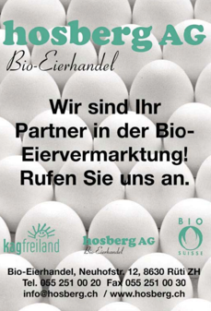
Beispiel 1. Bioaktuell, 01.2005, S. 16

Beispiel 2. Bioaktuell, 03.2005, S. 20

Beispiel 3. Bioaktuell, 03.2005, S. 20
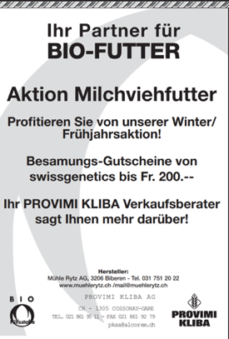
Beispiel 4. Bioaktuell, 02.2007, S. 2
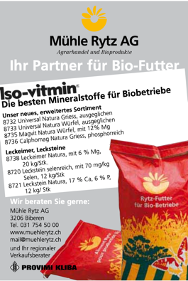

Beispiel 5. Bioaktuell, 02.2007, S. 32
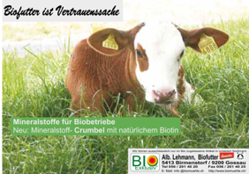

Beispiel 6. Bioaktuell, 06.2007, S. 22
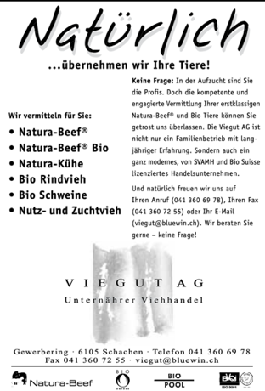

Beispiel 7. Bioaktuell, 06.2007, S. 24
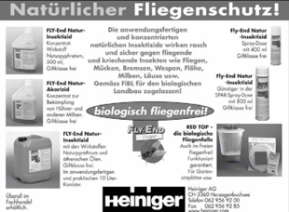

Beispiel 8. Bioaktuell, 06.2007, S. 34
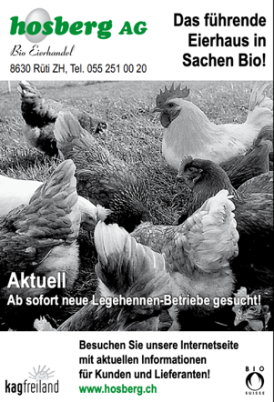

Beispiel 9. Bioaktuell 10.2012, S. 2
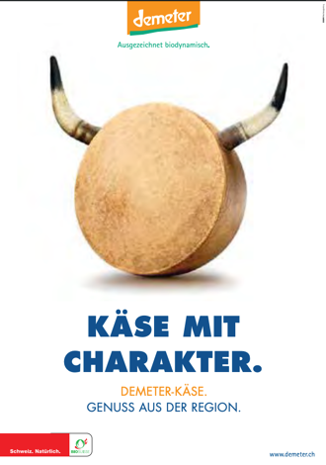
Beispiel 10. Bioaktuell, 10.2012, S. 2
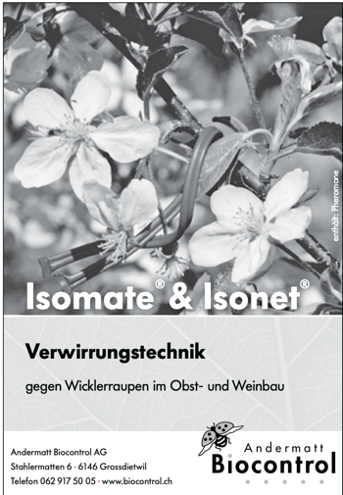

Beispiel 11. Bioaktuell, 10.2012, S. 26
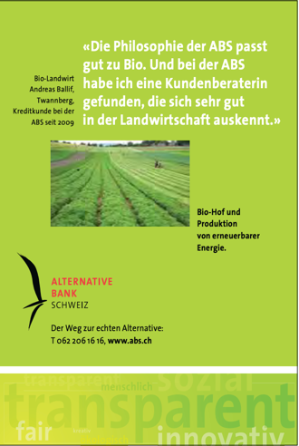

Beispiel 12. Bioaktuell, 10.2012, S. 26
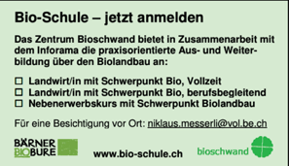

Beispiel 13. Bioaktuell 10.2012, S. 28
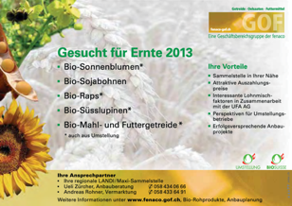

Beispiel 14. Bioaktuell 08.2015, S. 32
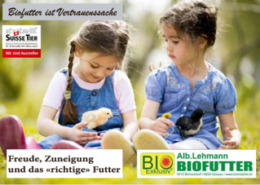

Beispiel 15. Bioaktuell 08.2015, S. 32
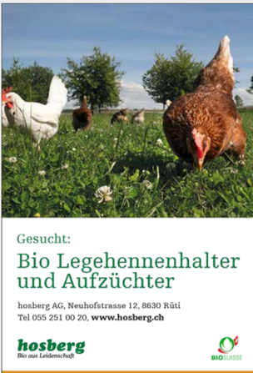
Beispiel 16. Bioaktuell, 02.2017, S. 22
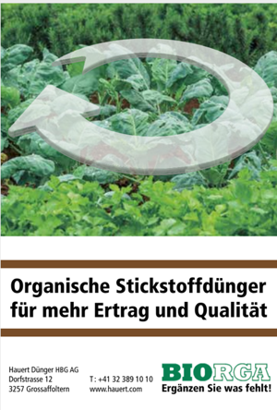

Beispiel 17. Bioaktuell, 02.2017, S. 22
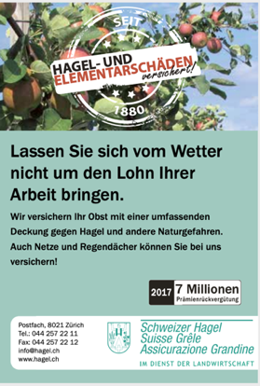

Beispiel 18. Bioaktuell, 04.2017, S. 26
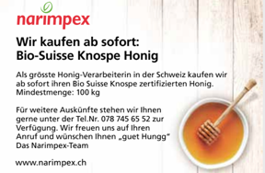
Beispiel 19. Bioaktuell, 04.2017, S. 26
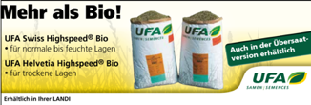

Beispiel 20. Bioaktuell, 04.2017, S. 28
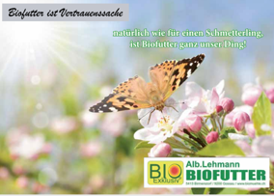

Beispiel 21. Bioaktuell, 03.2019, S. 20
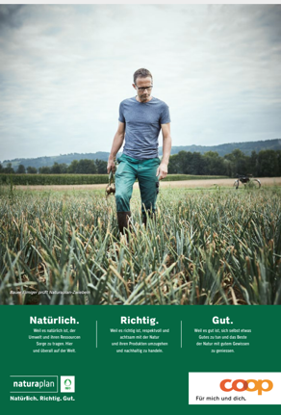

Beispiel 22. Bioaktuell, 03.2019, S. 22
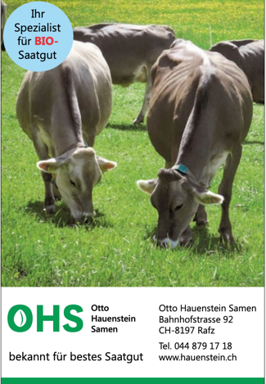

Beispiel 23. Bioaktuell, 03.2019, S. 30
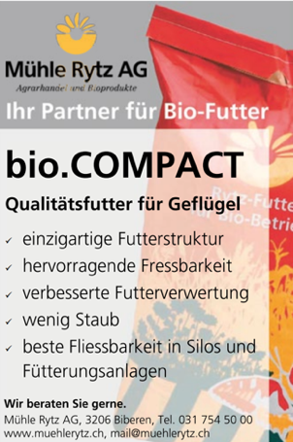

Beispiel 24. Bioaktuell, 03.2019, S. 32
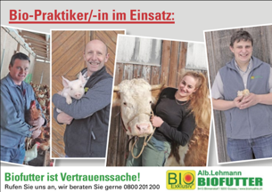
Beispiel 25. Bioaktuell, 05.2019, S. 18
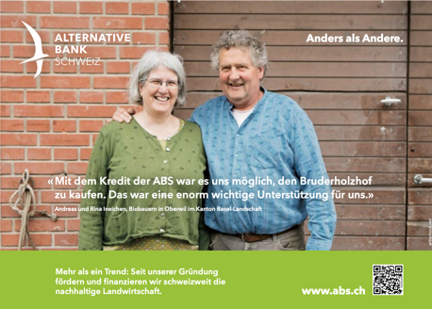

Beispiel 26. Bioaktuell, 05.2019, S. 18
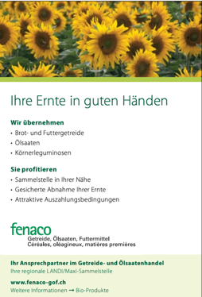

Beispiel 27. Bioaktuell, 05.2019, S. 28
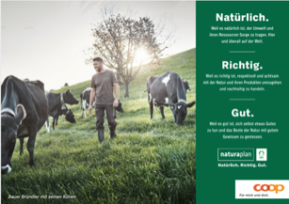

Beispiel 28. Bioaktuell, 06.2021, S. 16
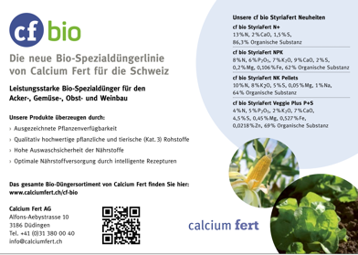

Beispiel 29. Bioaktuell, 06.2021, S. 18
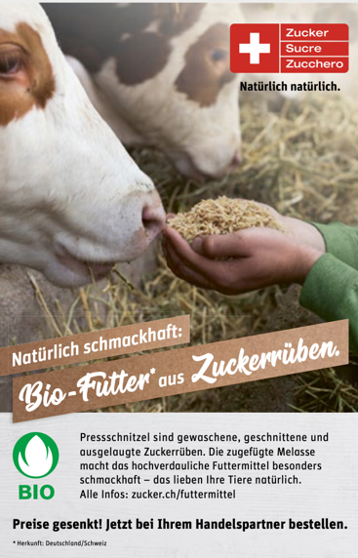

Beispiel 30. Bioaktuell, 08.2021, S. 16
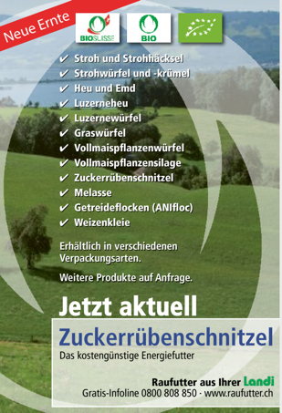
Beispiel 31. Bioaktuell, 08.2021, S. 31
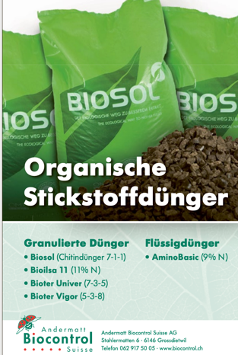

Beispiel 32. Bioaktuell, 10.2021, S. 28
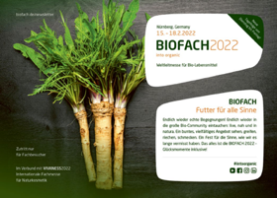

Beispiel 33. Bioaktuell, 07.2022, S. 20
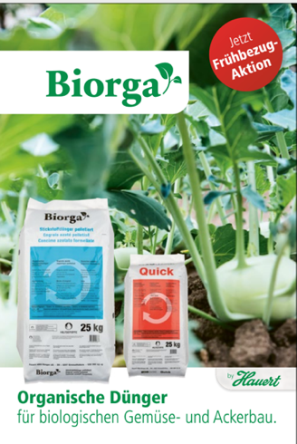
Beispiel 34. Bioaktuell, 07.2022, S. 22
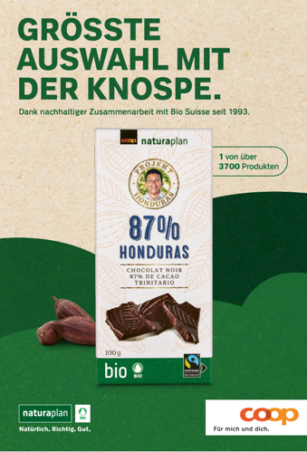

Beispiel 35. Bioaktuell, 07.2022, S. 24
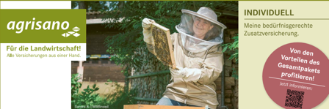

Beispiel 36. Bioaktuell, 07.2022, S. 22
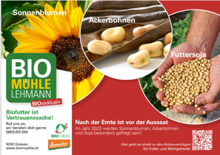

Beispiel 37. Bioaktuell, 09.2022, S. 12
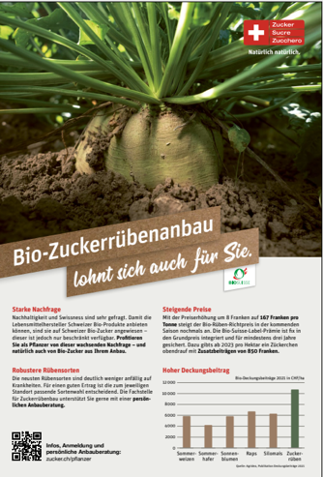
Beispiel 38. Bioaktuell, 09.2022, S. 18
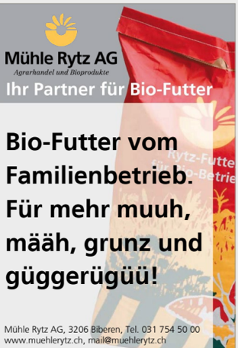
Beispiel 39. Bioaktuell, 10.2022, S. 2
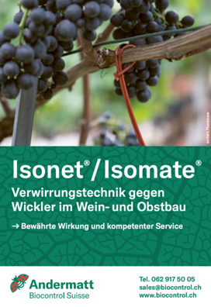

Beispiel 40. Bioaktuell, 10.2022, S. 28
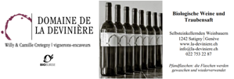

Beispiel 41. Bioaktuell, 10.2022, S. 34
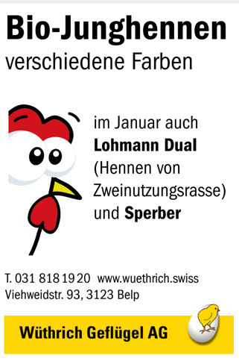
Beispiel 42. Bioaktuell, 10.2022, S. 38
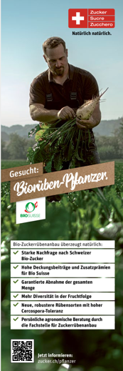
Beispiel 43. Bioaktuell, 10.2022, S. 40
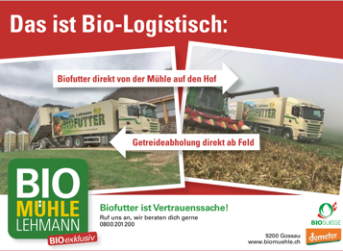

Beispiel 44. Bioaktuell, 01.2023, S. 26
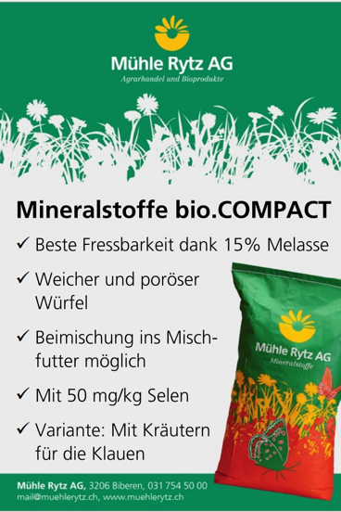

Beispiel 45. Bioaktuell, 02.2023, S. 2
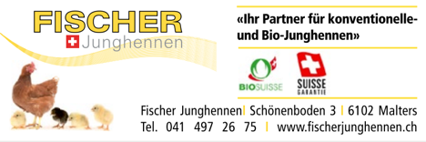

Beispiel 46. Bioaktuell, 02.2023, S. 20
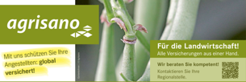

Beispiel 47. Bioaktuell, 02.2023, S. 28
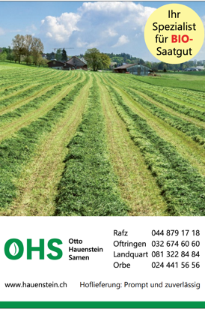

Beispiel 48. Bioaktuell, 02.2023, S. 32

Beispiel 49. Biomagazine, 5.05.2023, S. 13
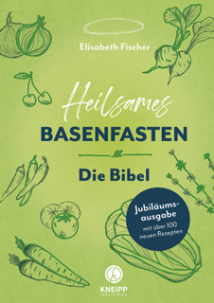

Beispiel 50. Biomagazine, 5.05.2023, S. 15

Beispiel 51. Das Magazin der bayerischen Grünen, 02.2018, S. 16
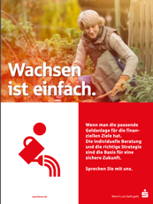

Beispiel 52. Das Magazin der bayerischen Grünen, 03.2018, S. 2
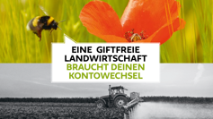

Beispiel 53. Das Magazin der bayerischen Grünen, 03.2018, S. 10
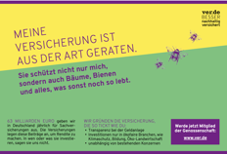

Beispiel 54. Das Magazin der bayerischen Grünen, 03.2018, S. 12
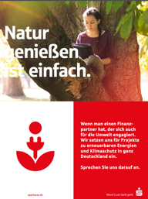

Beispiel 55. Das Magazin der bayerischen Grünen, 01.2019, S. 14

Beispiel 56. Das Magazin der bayerischen Grünen, 02.2019, S. 19

Beispiel 57. Das Magazin der bayerischen Grünen, 09.2020, S. 14
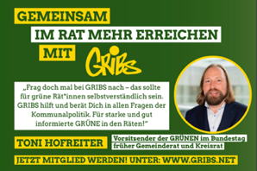

Beispiel 58. Das Magazin der bayerischen Grünen, 07.2021, S. 32
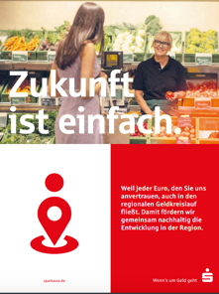

Beispiel 59. Demeter, 01.2022, S. 14
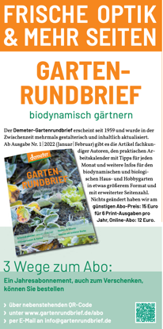

Beispiel 60. Demeter, 01.2022, S. 14
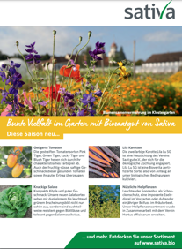

Beispiel 61. Demeter, 02.2022, S. 16
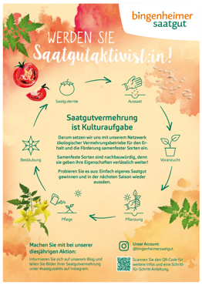

Beispiel 62. Demeter, 03.2022, S. 14
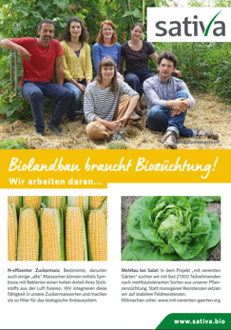
Beispiel 63. Demeter, 01.2023, S. 12
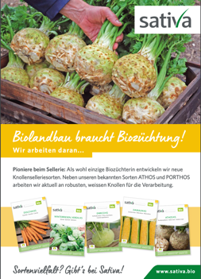

Beispiel 64. Demeter, 02.2023, S. 16
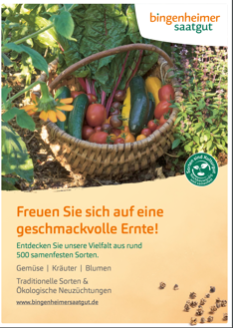

Beispiel 65. Der Spatz, 03.2018, S. 14
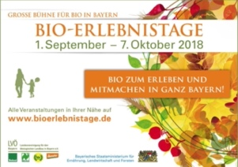
Beispiel 66. Der Spatz, 05.2019, S. 6
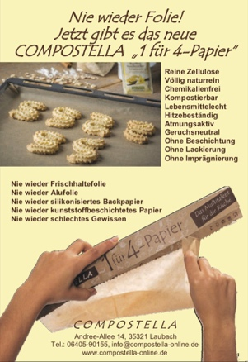

Beispiel 67. Der Spatz, 05.2019, S. 9
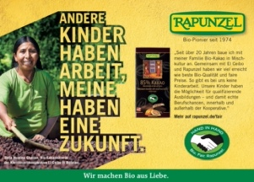

Beispiel 68. Der Spatz, 05.2019, S. 13
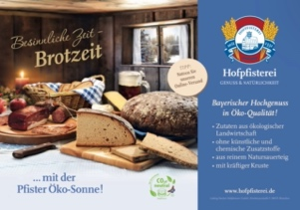
Beispiel 69. Der Spatz, 05.2019, S. 15
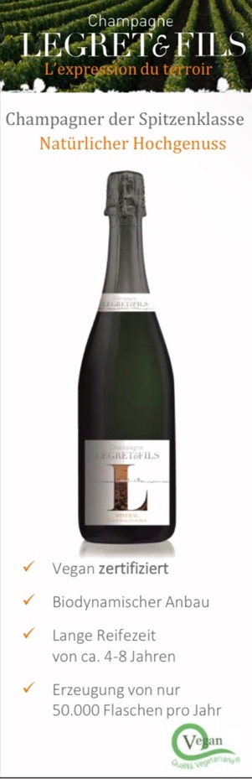

Beispiel 70. Der Spatz, 05.2019, S. 15
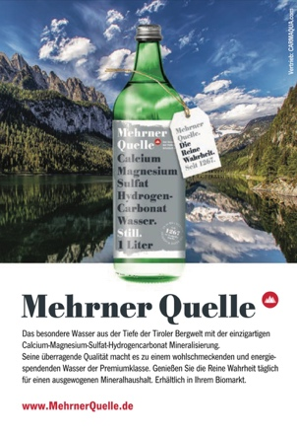

Beispiel 71. Der Spatz, 05.2019, S. 35
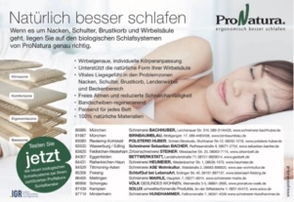
Beispiel 72. Der Spatz, 05.2019, S. 36
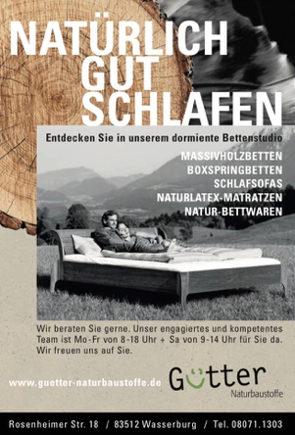

Beispiel 73. Der Spatz, 05.2019, S. 37
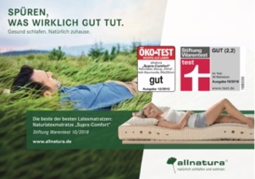

Beispiel 74. Der Spatz, 05.2019, S. 41
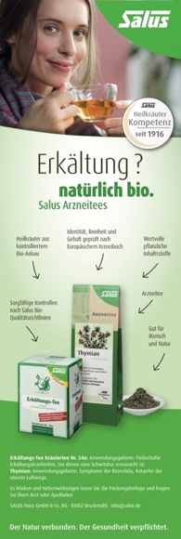

Beispiel 75. Der Spatz, 05.2019, S. 41
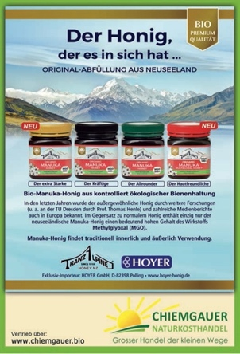

Beispiel 76. Der Spatz, 05.2019, S. 43

Beispiel 77. Der Spatz, 01.2020, S. 4
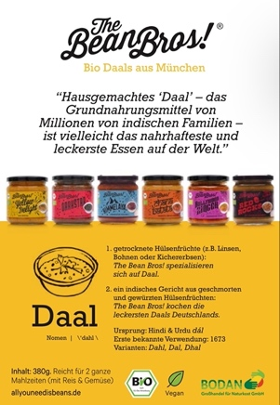

Beispiel 78. Der Spatz, 01.2020, S. 9
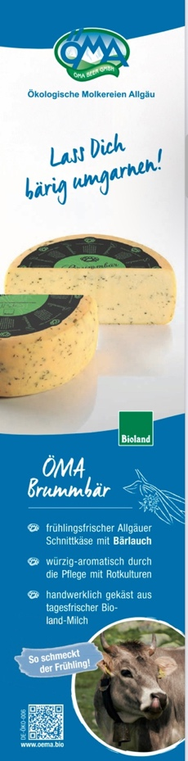

Beispiel 79. Der Spatz, 01.2020, S. 11
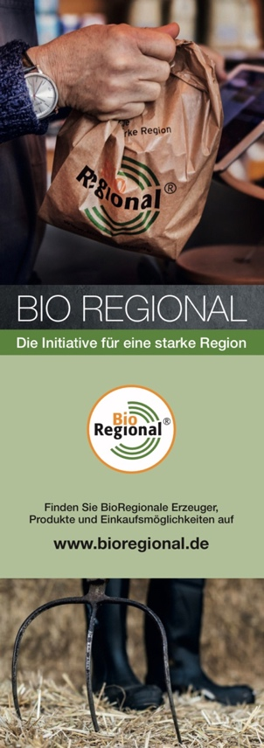

Beispiel 80. Der Spatz, 01.2020, S. 19
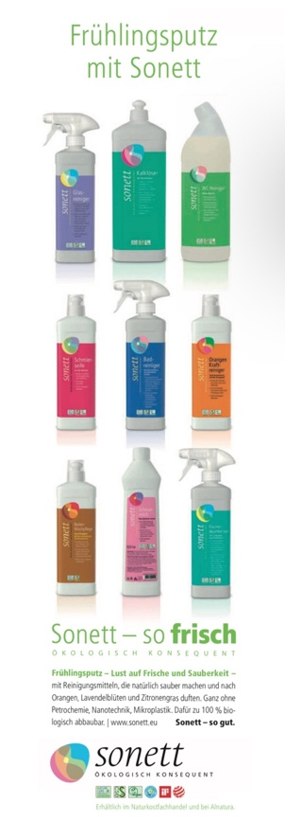
Beispiel 81. Der Spatz, 01.2020, S. 20
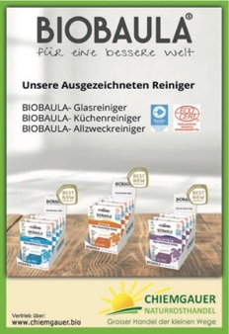

Beispiel 82. Der Spatz, 01.2020, S. 27
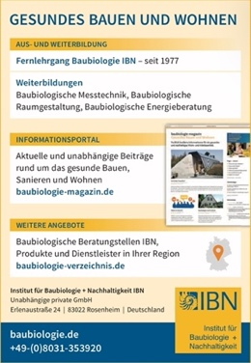
Beispiel 83. Der Spatz, 01.2020, S. 31
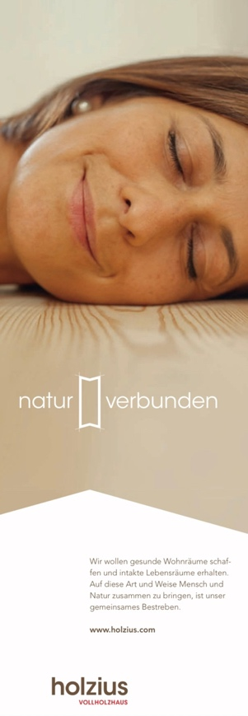

Beispiel 84. Der Spatz, 01.2020, S. 37
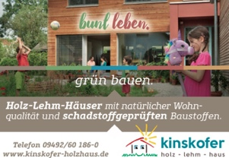

Beispiel 85. Der Spatz, 01.2020, S. 43
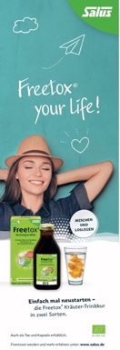

Beispiel 86. Der Spatz, 01.2020, S. 48
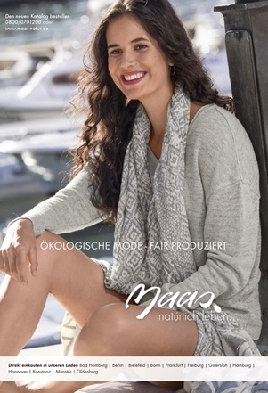

Beispiel 87. Der Spatz, 01.2021, S. 7
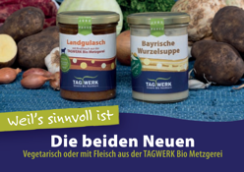

Beispiel 88. Der Spatz, 01.2021, S. 9
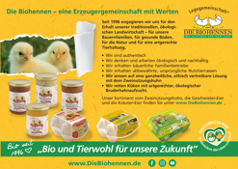

Beispiel 89. Der Spatz, 01.2021, S. 13
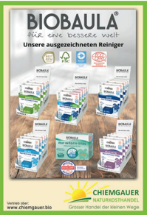

Beispiel 90. Der Spatz, 01.2021, S. 17
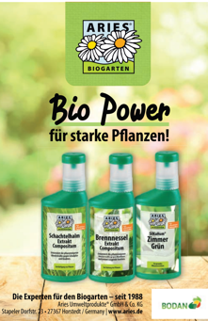

Beispiel 91. Der Spatz, 01.2021, S. 17
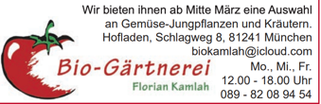

Beispiel 92. Der Spatz, 01.2021, S. 19

Beispiel 93. Der Spatz, 01.2021, S. 23
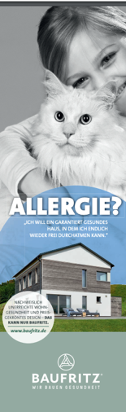

Beispiel 93. Der Spatz, 02.2022, S. 6
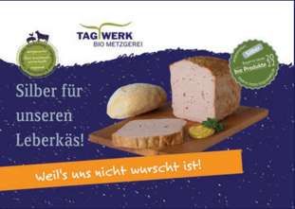
Beispiel 94. Der Spatz, 02.2022, S. 8

Beispiel 95. Der Spatz, 02.2022, S. 8
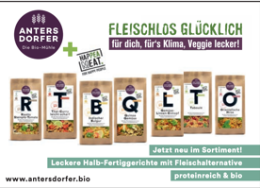

Beispiel 95. Der Spatz, 02.2022, S. 20
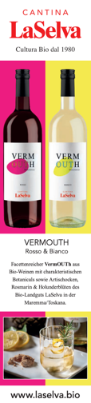

Beispiel 96. Der Spatz, 02.2022, S. 22
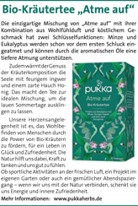

Beispiel 97. Der Spatz, 11.2022, S. 29

Beispiel 98. Der Spatz, 11.2022, S. 37
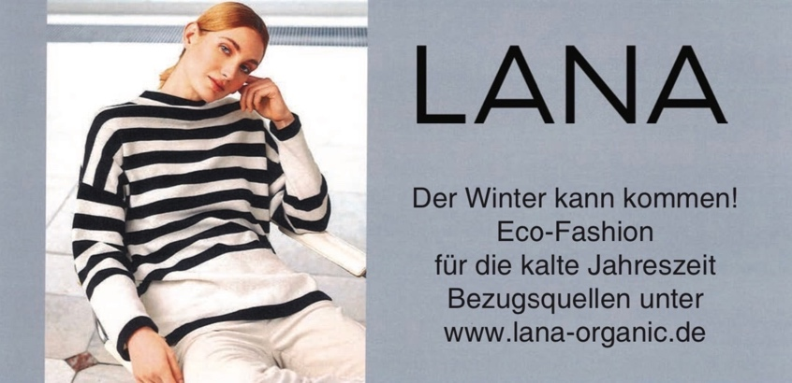

Beispiel 99. Der Spatz, 11.2022, S. 48

Beispiel 100. ÖKO.L, 04.2023, S. 6
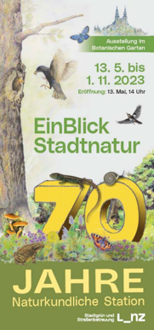

https://www.dwds.de/wb/Werbung letzter Zugriff 14.05.2023
Hier und weiter werden die Beispiele aus unserem Korpus angeführt
Siehe ausführlicher Anhang 1
https://www.duden.de/rechtschreibung/Rahmenbedingung, letzter Zugriff: 11.05.2023
https://www.dwds.de/wb/Schl%C3%BCsselwort letzter Zugriff: 11.05.2023
https://www.dwds.de/wb/Fremdwort letzter Zugriff: 12.05.2023
https://www.dwds.de/wb/Marker letzter Zugriff: 13.05.2023
https://www.dwds.de/wb/bio letzter Zugriff: 25.05.2023
https://www.dwds.de/wb/Ellipse letzter Zugriff: 19.05.2023
https://www.bioaktuell.ch/fileadmin/documents/ba/Zeitschrift/Archiv/2005/ba-d-2005-01.pdf letzter Zugriff:25.05.2023
https://www.bioaktuell.ch/fileadmin/documents/ba/Zeitschrift/Archiv/2005/ba-d-2005-03.pdf letzter Zugriff:25.05.2023
https://www.bioaktuell.ch/fileadmin/documents/ba/Zeitschrift/Archiv/2005/ba-d-2005-03.pdf letzter Zugriff:25.05.2023
https://www.bioaktuell.ch/fileadmin/documents/ba/Zeitschrift/Archiv/2007/bioaktuell-2007-02.pdf letzter Zugriff:25.05.2023
https://www.bioaktuell.ch/fileadmin/documents/ba/Zeitschrift/Archiv/2007/bioaktuell-2007-02.pdf letzter Zugriff:25.05.2023
https://www.bioaktuell.ch/fileadmin/documents/ba/Zeitschrift/Archiv/2007/bioaktuell-2007-06.pdf letzter Zugriff:25.05.2023
https://www.bioaktuell.ch/fileadmin/documents/ba/Zeitschrift/Archiv/2007/bioaktuell-2007-06.pdf letzter Zugriff:25.05.2023
https://www.bioaktuell.ch/fileadmin/documents/ba/Zeitschrift/Archiv/2007/bioaktuell-2007-06.pdf letzter Zugriff:25.05.2023
https://www.bioaktuell.ch/fileadmin/documents/ba/Zeitschrift/Archiv/2012/ba-d-2012-10.pdf letzter Zugriff:25.05.2023
https://www.bioaktuell.ch/fileadmin/documents/ba/Zeitschrift/Archiv/2012/ba-d-2012-10.pdf letzter Zugriff:25.05.2023
https://www.bioaktuell.ch/fileadmin/documents/ba/Zeitschrift/Archiv/2012/ba-d-2012-10.pdf letzter Zugriff:25.05.2023
https://www.bioaktuell.ch/fileadmin/documents/ba/Zeitschrift/Archiv/2012/ba-d-2012-10.pdf letzter Zugriff:25.05.2023
https://www.bioaktuell.ch/fileadmin/documents/ba/Zeitschrift/Archiv/2012/ba-d-2012-10.pdf letzter Zugriff:25.05.2023
https://www.bioaktuell.ch/fileadmin/documents/ba/Zeitschrift/Archiv/2015/ba-d-2015-08-ar.pdf letzter Zugriff:25.05.2023
https://www.bioaktuell.ch/fileadmin/documents/ba/Zeitschrift/Archiv/2015/ba-d-2015-08-ar.pdf letzter Zugriff:25.05.2023
https://www.bioaktuell.ch/fileadmin/documents/ba/Zeitschrift/Archiv/2017/ba-d-2017-02-ar.pdf letzter Zugriff:25.05.2023
https://www.bioaktuell.ch/fileadmin/documents/ba/Zeitschrift/Archiv/2017/ba-d-2017-02-ar.pdf letzter Zugriff:25.05.2023
https://www.bioaktuell.ch/fileadmin/documents/ba/Zeitschrift/Archiv/2017/ba-d-2017-04-ar.pdf letzter Zugriff:25.05.2023
https://www.bioaktuell.ch/fileadmin/documents/ba/Zeitschrift/Archiv/2017/ba-d-2017-04-ar.pdf letzter Zugriff:25.05.2023
https://www.bioaktuell.ch/fileadmin/documents/ba/Zeitschrift/Archiv/2017/ba-d-2017-04-ar.pdf letzter Zugriff:25.05.2023
https://www.bioaktuell.ch/fileadmin/documents/ba/Zeitschrift/Archiv/2019/ba-d-2019-03-ar.pdf letzter Zugriff:25.05.2023
https://www.bioaktuell.ch/fileadmin/documents/ba/Zeitschrift/Archiv/2019/ba-d-2019-03-ar.pdf letzter Zugriff:25.05.2023
https://www.bioaktuell.ch/fileadmin/documents/ba/Zeitschrift/Archiv/2019/ba-d-2019-03-ar.pdf letzter Zugriff:25.05.2023
https://www.bioaktuell.ch/fileadmin/documents/ba/Zeitschrift/Archiv/2019/ba-d-2019-03-ar.pdf letzter Zugriff:25.05.2023
https://www.bioaktuell.ch/fileadmin/documents/ba/Zeitschrift/Archiv/2019/ba-d-2019-05-ar.pdf letzter Zugriff:25.05.2023
https://www.bioaktuell.ch/fileadmin/documents/ba/Zeitschrift/Archiv/2019/ba-d-2019-05-ar.pdf letzter Zugriff:25.05.2023
https://www.bioaktuell.ch/fileadmin/documents/ba/Zeitschrift/Archiv/2019/ba-d-2019-05-ar.pdf letzter Zugriff:25.05.2023
https://www.bioaktuell.ch/fileadmin/documents/ba/Zeitschrift/Archiv/2021/ba-d-2021-06-ar.pdf letzter Zugriff:25.05.2023
https://www.bioaktuell.ch/fileadmin/documents/ba/Zeitschrift/Archiv/2021/ba-d-2021-06-ar.pdf letzter Zugriff:25.05.2023
https://www.bioaktuell.ch/fileadmin/documents/ba/Zeitschrift/Archiv/2021/ba-d-2021-08-ar.pdf letzter Zugriff:25.05.2023
https://www.bioaktuell.ch/fileadmin/documents/ba/Zeitschrift/Archiv/2021/ba-d-2021-08-ar.pdf letzter Zugriff:25.05.2023
https://www.bioaktuell.ch/fileadmin/documents/ba/Zeitschrift/Archiv/2021/ba-d-2021-10-ar.pdf letzter Zugriff:25.05.2023
https://www.bioaktuell.ch/fileadmin/documents/ba/Zeitschrift/Archiv/2022/ba-d-2022-07-ar.pdf letzter Zugriff:25.05.2023
https://www.bioaktuell.ch/fileadmin/documents/ba/Zeitschrift/Archiv/2022/ba-d-2022-07-ar.pdf letzter Zugriff:25.05.2023
https://www.bioaktuell.ch/fileadmin/documents/ba/Zeitschrift/Archiv/2022/ba-d-2022-07-ar.pdf letzter Zugriff:25.05.2023
https://www.bioaktuell.ch/fileadmin/documents/ba/Zeitschrift/Archiv/2022/ba-d-2022-07-ar.pdf letzter Zugriff:25.05.2023
https://www.bioaktuell.ch/fileadmin/documents/ba/Zeitschrift/Archiv/2022/ba-d-2022-09-ar.pdf letzter Zugriff:25.05.2023
https://www.bioaktuell.ch/fileadmin/documents/ba/Zeitschrift/Archiv/2022/ba-d-2022-09-ar.pdf letzter Zugriff:25.05.2023
https://www.bioaktuell.ch/fileadmin/documents/ba/Zeitschrift/Archiv/2022/ba-d-2022-10-ar.pdf letzter Zugriff:25.05.2023
https://www.bioaktuell.ch/fileadmin/documents/ba/Zeitschrift/Archiv/2022/ba-d-2022-10-ar.pdf letzter Zugriff:25.05.2023
https://www.bioaktuell.ch/fileadmin/documents/ba/Zeitschrift/Archiv/2022/ba-d-2022-10-ar.pdf letzter Zugriff:25.05.2023
https://www.bioaktuell.ch/fileadmin/documents/ba/Zeitschrift/Archiv/2022/ba-d-2022-10-ar.pdf letzter Zugriff:25.05.2023
https://www.bioaktuell.ch/fileadmin/documents/ba/Zeitschrift/Archiv/2022/ba-d-2022-10-ar.pdf letzter Zugriff:25.05.2023
https://www.bioaktuell.ch/fileadmin/documents/ba/Zeitschrift/Archiv/2023/ba-d-2023-01-ar.pdf letzter Zugriff:25.05.2023
https://www.bioaktuell.ch/fileadmin/documents/ba/Zeitschrift/Archiv/2023/ba-d-2023-02-ar.pdf letzter Zugriff:25.05.2023
https://www.bioaktuell.ch/fileadmin/documents/ba/Zeitschrift/Archiv/2023/ba-d-2023-02-ar.pdf letzter Zugriff:25.05.2023
https://www.bioaktuell.ch/fileadmin/documents/ba/Zeitschrift/Archiv/2023/ba-d-2023-02-ar.pdf letzter Zugriff:25.05.2023
https://www.bioaktuell.ch/fileadmin/documents/ba/Zeitschrift/Archiv/2023/ba-d-2023-02-ar.pdf letzter Zugriff:25.05.2023
https://biomagazin.at/start/01-23/fasten-weil-es-schmeckt letzter Zugriff:25.05.2023
https://biomagazin.at/start/01-23/fasten-weil-es-schmeckt letzter Zugriff:25.05.2023
https://www.gruene-bayern.de/dateien/dmdbg1807_RZ_web.pdf letzter Zugriff:25.05.2023
https://www.gruene-bayern.de/dateien/dmdbg1809_web.pdf letzter Zugriff:25.05.2023
https://www.gruene-bayern.de/dateien/dmdbg1809_web.pdf letzter Zugriff:25.05.2023
https://www.gruene-bayern.de/dateien/dmdbg1809_web.pdf letzter Zugriff:25.05.2023
https://www.gruene-bayern.de/dateien/dmdbg_2019-01_WEB.pdf letzter Zugriff:25.05.2023
https://www.gruene-bayern.de/dateien/dmdbg_2019-07_RZ_FINAL_Monitor.pdf letzter Zugriff:25.05.2023
https://www.gruene-bayern.de/dateien/dmdbg_2020-09_web.pdf letzter Zugriff:25.05.2023
https://www.gruene-bayern.de/dateien/dmdbg_2021-07_WEB-korr.pdf letzter Zugriff:25.05.2023
https://www.gartenrundbrief.de/sites/default/files/gartenrundbrief.de/gartenrundbrief/pdf/gartenrundbrief_2022_01_leseprobe.pdf letzter Zugriff:25.05.2023
https://www.gartenrundbrief.de/sites/default/files/gartenrundbrief.de/gartenrundbrief/pdf/gartenrundbrief_2022_01_leseprobe.pdf letzter Zugriff:25.05.2023
https://www.gartenrundbrief.de/sites/default/files/gartenrundbrief.de/gartenrundbrief/pdf/demeter-grb_2_22_leseprobe.pdf letzter Zugriff:25.05.2023
https://www.gartenrundbrief.de/sites/default/files/gartenrundbrief.de/gartenrundbrief/pdf/leseprobe_demeter-gartenrundbrief_03_2022.pdf letzter Zugriff:25.05.2023
https://www.gartenrundbrief.de/sites/default/files/gartenrundbrief.de/gartenrundbrief/pdf/demeter-gartenrundbrief_01_2023_leseprobe.pdf letzter Zugriff:25.05.2023
https://www.gartenrundbrief.de/sites/default/files/gartenrundbrief.de/gartenrundbrief/pdf/gr_02_2023_leseprobe.pdf letzter Zugriff:25.05.2023
https://www.derspatz.de/images/pdf/derspatz-18-3-web.pdf letzter Zugriff:25.05.2023
https://www.derspatz.de/images/pdf/derspatz-19-5-web.pdf letzter Zugriff:25.05.2023
https://www.derspatz.de/images/pdf/derspatz-19-5-web.pdf letzter Zugriff:25.05.2023
https://www.derspatz.de/images/pdf/derspatz-19-5-web.pdf letzter Zugriff:25.05.2023
https://www.derspatz.de/images/pdf/derspatz-19-5-web.pdf letzter Zugriff:25.05.2023
https://www.derspatz.de/images/pdf/derspatz-19-5-web.pdf letzter Zugriff:25.05.2023
https://www.derspatz.de/images/pdf/derspatz-19-5-web.pdf letzter Zugriff:25.05.2023
https://www.derspatz.de/images/pdf/derspatz-19-5-web.pdf letzter Zugriff:25.05.2023
https://www.derspatz.de/images/pdf/derspatz-19-5-web.pdf letzter Zugriff:25.05.2023
https://www.derspatz.de/images/pdf/derspatz-19-5-web.pdf letzter Zugriff:25.05.2023
https://www.derspatz.de/images/pdf/derspatz-19-5-web.pdf letzter Zugriff:25.05.2023
https://www.derspatz.de/images/pdf/derspatz-19-5-web.pdf letzter Zugriff:25.05.2023
https://www.derspatz.de/images/pdf/derspatz-20-1-web.pdf letzter Zugriff:25.05.2023
https://www.derspatz.de/images/pdf/derspatz-20-1-web.pdf letzter Zugriff:25.05.2023
https://www.derspatz.de/images/pdf/derspatz-20-1-web.pdf letzter Zugriff:25.05.2023
https://www.derspatz.de/images/pdf/derspatz-20-1-web.pdf letzter Zugriff:25.05.2023
https://www.derspatz.de/images/pdf/derspatz-20-1-web.pdf letzter Zugriff:25.05.2023
https://www.derspatz.de/images/pdf/derspatz-20-1-web.pdf letzter Zugriff:25.05.2023
https://www.derspatz.de/images/pdf/derspatz-20-1-web.pdf letzter Zugriff:25.05.2023
https://www.derspatz.de/images/pdf/derspatz-20-1-web.pdf letzter Zugriff:25.05.2023
https://www.derspatz.de/images/pdf/derspatz-20-1-web.pdf letzter Zugriff:25.05.2023
https://www.derspatz.de/images/pdf/derspatz-20-1-web.pdf letzter Zugriff:25.05.2023
https://www.derspatz.de/images/pdf/derspatz-21-1-web.pdf letzter Zugriff:25.05.2023
https://www.derspatz.de/images/pdf/derspatz-21-1-web.pdf letzter Zugriff:25.05.2023
https://www.derspatz.de/images/pdf/derspatz-21-1-web.pdf letzter Zugriff:25.05.2023
https://www.derspatz.de/images/pdf/derspatz-21-1-web.pdf letzter Zugriff:25.05.2023
https://www.derspatz.de/images/pdf/derspatz-21-1-web.pdf letzter Zugriff:25.05.2023
https://www.derspatz.de/images/pdf/derspatz-21-1-web.pdf letzter Zugriff:25.05.2023
https://www.derspatz.de/images/pdf/derspatz-21-1-web.pdf letzter Zugriff:25.05.2023
https://www.derspatz.de/images/pdf/der-spatz-22-2-web.pdf letzter Zugriff:25.05.2023
https://www.derspatz.de/images/pdf/der-spatz-22-2-web.pdf letzter Zugriff:25.05.2023
https://www.derspatz.de/images/pdf/der-spatz-22-2-web.pdf letzter Zugriff:25.05.2023
https://www.derspatz.de/images/pdf/der-spatz-22-2-web.pdf letzter Zugriff:25.05.2023
https://www.derspatz.de/images/pdf/der-spatz-22-2-web.pdf letzter Zugriff:25.05.2023
https://www.derspatz.de/images/pdf/der-spatz-22-11-web.pdf letzter Zugriff:25.05.2023
https://www.derspatz.de/images/pdf/der-spatz-22-11-web.pdf letzter Zugriff:25.05.2023
https://www.derspatz.de/images/pdf/der-spatz-22-11-web.pdf letzter Zugriff:25.05.2023
https://botanischergarten.linz.at/images/files/Aktuelle_Berichte_2023-04-17.pdf letzter Zugriff:25.05.2023

